目录

第一章 软件工程概述 5

1.1 计算机软件 5

软件定义 5

软件特点 5

1.2 软件的发展和软件危机 6

软件发展阶段 6

软件危机 8

软件危机的原因 8

1.3 软件工程概述 8

软件工程定义 8

软件工程三要素 8

软件工程的目标 9

软件工程四条基本原则 9

软件工程原理 9

软件工程项目三个基本目标 9

1.5 软件工程知识体系 9

第二章 软件生命周期模型 10

2.1 软件工程过程 10

PDCA 戴明环 10

2.2 软件生命周期 PDDDCA 11

2.3 传统软件生命周期模型 11

1. 瀑布模型 (waterfall model) 12

2. V模型和W模型 13

3. 原型方法 (Prototyping) 14

4. 演化模型 17

5. 增量模型 18

6. 螺旋模型 19

7. 喷泉模型 (迭代模型) 20

8. 构件组装模型 21

9. 快速应用开发 (RAD) 模型 22

2.4 新型软件生命周期模型 24

1. 统一软件开发过程 (RUP) 24

2. 敏捷开发 XP极限编程 27

第三章 软件需求分析 30

3.1 系统分析 可行性分析 30

3.2 需求定义 需求不确定性 31

3.3 软件需求分析的目标 必要性 31

需求分析的必要性 32

3.4 软件需求分析建模的原则和方法 32

3.5 软件需求工程 33

3.6 软件需求分析过程 33

1. 需求获取：得到用户需求说明书 34

2. 软件需求定义：得到软件需求规格说明书 37

3. 需求确认：得到需求评审报告 38

第四章 面向对象需求分析方法 39

4.1 UML概述 39

4.2 UML中的图 41

1. 用例图 41

2. 类图 42

3. 对象图 45

4. 顺序图 46

5. 协作图 47

6. 其它图 48

4.3 OOA 面向对象分析概述 49

OOA概念 49

OOA与OOD 49

OOA过程 50

4.4 用例建模 50

确定系统边界 50

识别主要参与者 51

识别和定义用例 52

4.5 领域模型 57

领域模型概念 57

创建领域模型的步骤 58

识别概念类或属性 58

领域模型中的关联 58

领域模型示例 59

4.6 系统顺序图 60

用例图 60

系统顺序图 SSD 62

4.7 系统操作契约 63

操作契约 63

第五章 软件设计 64

5.1 软件设计概述 64

软件设计的目标 64

软件设计的过程 65

软件设计在开发阶段中的重要性 65

软件设计的历史和变迁 66

5.2 软件概要设计 66

制定设计规范 67

软件系统结构的总体设计 67

处理方式设计 67

数据结构设计 68

可靠性设计 68

界面设计 68

编写概要设计阶段的文档 69

概要设计评审 69

5.3 软件详细设计 70

5.4 软件模型设计 71

5.5 软件设计原则 72

一般原则 72

模块化 73

信息隐藏 76

模块的独立性：内聚性和耦合性 76

降低模块间耦合度的方法 86

5.6 软件设计基础 87

自顶向下，逐步细化 87

系统控制结构 87

结构划分和结构图 87

数据结构 89

软件过程 90

第六章 面向对象设计 91

6.1 面向对象设计综述 91

OOD概念 91

OOD主要工作 91

面向对象的设计模式 91

6.2 模型层次化 92

用户界面层 92

控制器/处理层 93

业务/领域层 93

持久化层 94

系统层 94

6.3 面向对象设计原则 95

单一职责原则SRP (Single Responsibility Principle) 95

开闭原则OCP(Open Closed Principle) 96

里氏替换原则LSP(Liskov Substitution Principle) 98

依赖倒置原则DIP (Dependency Inversion Principle) 100

接口隔离原则ISP(Interface Segregation Principle) 103

组合/聚合复用原则(Composite/Aggregation Reuse Principle, CARP) 105

迪米特法则(Law of Demeter, LoD) 107

6.4 设计用例实现方案 109

GRASP 类职责分配设计模式 111

信息专家模式 112

创建者模式 113

控制器模式 114

类职责分配（创建系统动态结构） 116

持久化层设计 120

创建设计类图（创建系统静态结构） 122

startUp 系统初始化 125

第七章 结构化需求分析 125

7.1 分析化分析发展简史 125

7.2 分析模型的结构 126

数据建模与范式 ER图 范式 126

RFD 数据流图 129

动态分析方法 状态迁移图STD Petri网/PNG图 135

数据流图加工 数据词典 数据结构描述 Warnier图 137

加工逻辑说明 结构化英语 判定表 判定树 142

7.3 软件需求规格说明书 145

第八章 结构化设计方法 145

8.1 结构化设计映射模型 145

8.2 系统功能结构图及数据流映射 146

系统功能结构图结构 146

变换型系统功能结构图（变换流图映射） 149

事务型系统功能结构图（事务流图映射） 151

变换事务混合型系统功能结构图 153

改进系统功能结构图的启发式原则 153

8.3 数据设计和文件设计的原则 157

数据设计的原则 157

文件设计的过程 157

8.4 设计的后处理 158

处理说明 158

接口说明 158

数据结构说明 159

概要设计评审 159

设计的优化 159

8.5 详细设计 160

图形工具 程序流程图 N-S图 PAD图 160

判定表 162

PDL语言 163

第九章 软件实现、测试和维护 164

9.1 软件实现 164

软件实现的目标 164

软件实现的任务 164

源程序文档化 165

9.2 软件测试基础 166

软件测试概述 166

软件的可测试性 167

软件测试的对象(现代和广义的测试定义) 167

软件测试信息流 168

软件测试步骤 169

软件测试与软件开发各阶段的关系 170

9.3 软件测试方法与技术 170

测试技术分类 170

白盒测试技术 控制流图 172

黑盒测试技术 等价类 因果图 177

测试方法选择的综合策略 180

9.4 软件测试过程 180

单元测试 180

集成测试 181

确认测试 182

系统测试 182

验收测试 183

9.5 软件维护 183

软件维护的定义 183

软件维护分类 183

第十章 软件项目管理 184

10.1 项目和软件项目的定义 184

10.2 软件项目管理过程 185

项目目标及其制约因素 185

软件项目管理过程 185

10.3 软件项目度量 186

软件度量的内容 186

代码行度量方法 187

功能点度量 187

软件项目估算 188

10.4 软件项目进度安排 188

任务完成时间的估计 189

10.5 软件项目的组织结构 189

组织结构的模式 189

**第一章 软件工程概述**

**1.1 计算机软件**

**软件定义**

软件是计算机系统中与硬件相互依存的另一部分，它是**包括程序，数据及其相关文档的完整集合**。其中：

* **程序**是按事先设计的功能和性能要求执行的指令序列；
* **数据**是使程序能正常操纵信息的数据结构；
* **文档**是与程序开发，维护和使用有关的图文材料。

**软件特点**

(1)软件是一种逻辑实体，具有抽象性，无法看到具体的形态，必须通过观察、分析、思考或运行，才能了解软件的功能和性能。

(2)软件的开发是一种逻辑思维成熟的过程，无明显制造过程。对软件的质量控制，必须和软件的研制过程交织在一起。

(3)在软件的运行和使用期间，没有硬件那样的机械磨损，老化问题，但却存在退化问题。

**计算机硬件和软件的失效率曲线**

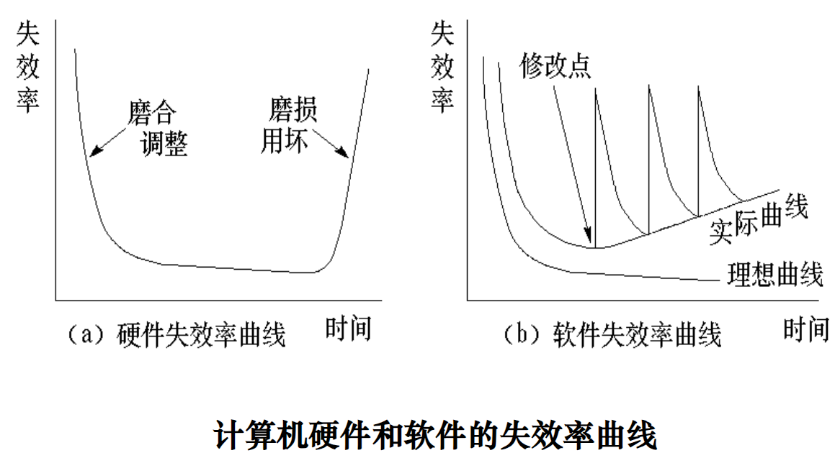

(4)软件的开发依然很原始，至今尚未完全摆脱手工艺的开发方式。软件产品大多是“定制”的，无法完全使软件开发过程自动化。

(5)软件是高度复杂的逻辑体。软件的复杂性可能来自它所反映的实际问题的复杂性，也可能来自程序逻辑结构的复杂性。

(6)软件的开发和运行常常受到计算机系统的限制，对计算机系统有着不同程度的依赖性。在软件开发中要尽量提高软件的可移植性。

(7) 软件成本相当昂贵。软件的研制工作需要投入大量的、复杂的、高强度的脑力劳动，它的成本是比较高的。

(8) 相当多的软件工作涉及到社会因素。许多软件的开发和运行涉及机构、体制及管理方式等问题，甚至涉及到人的观念和人们的心理。

**1.2 软件的发展和软件危机**

**软件发展阶段**

* **程序设计**阶段： 20世纪50至60年代
* **程序系统**阶段： 20世纪60至70年代
* **软件工程**阶段： 20世纪70年代以后，可细分为
* 传统软件工程阶段：20世纪70～90年代
* 现代软件工程阶段：20世纪90年代至今

|  |  |  |  |
| --- | --- | --- | --- |
|  | 程序设计 | 程序系统 | 软件工程 |
| 软件所指 | 程序 | 程序及说明书 | 程序、文档和数据 |
| 主要程序设计语言 | 汇编及机器语言 | 高级语言 | 软件语言 |
| 软件工作范围 | 程序编写 | 包括设计和测试 | 软件生存期 |
| 需求者 | 程序设计本人 | 少数用户 | 市场用户 |
| 开发软件的组织 | 个人 | 开发小组 | 开发小组及大中型软件开发机构 |
| 软件规模 | 小型 | 中小型 | 大中小型 |
| 决定质量的因素 | 个人程序技术 | 小组技术水平 | 管理水平 |
| 开发技术和手段 | 子程序/程序库 | 结构化程序设计 | 数据库、开发工具、开发环境、工程化开发方法、标准和规范、网络及分布式开发、面向对象技术 |
| 维护责任者 | 程序设计者 | 开发小组 | 专职维护人员 |
| 硬件特征 | 价格高/存储容量小工作可靠性差 | 降价、速度、容量及工作可靠性明显提高 | 向超高速、大容量、微型化及网络化发展 |
| 软件特征 | 完全不受重视 | 软件技术的发展不能满足需求，出现软件危机 | 开发技术有进步，但未获突破性进展，价高，未摆脱软件危机 |

**软件发展几十年来最根本的变化体现在：**

* 人们对软件有了新的认识：程序从个人按自己意图创造的“艺术品”转变为能为广大用户接受的工程化产品。
* 软件需求是软件发展的动力：程序开发从自给自足转变到需要在市场上流通以满足用户需要。
* 软件工作的范围从只考虑程序的编写扩展到涉及整个软件生存期

**软件危机**

**软件危机**（Software Crisis）：指由于落后的软件生产方式无法满足迅速增长的计算机软件需求，从而导致软件开发与维护过程中出现一系列严重问题的现象。

**软件危机主要有以下几方面的表现：**

* 软件开发计划难以制订。
* 软件开发费用和进度失控。
* 软件产品无法让用户满意。
* 软件产品的质量难以保证。
* 软件通常没有适当的文档资料。
* 软件通常是不可维护的。
* 软件成本在计算机系统总成本中所占比例逐年上升。

**软件危机的原因**

* 软件危机产生的内在原因
* 一方面是软件生产本身存在着复杂性，
* 另一方面是与软件开发和维护所使用的方法不合理。

**1.3 软件工程概述**

**软件工程定义**

* 主要思想：**按照工程化的原理、原则和方法开发、运行、维护软件。**

**软件工程包括以下两方面的重要内容**

1. 软件工程是工程概念在软件领域里的一个特定应用。
2. 工程：将科学及数学原理运用于实际用途的应用手段，如：设计、制造、机器操纵、构架、系统等。
3. 软件工程涉及软件产品的所有环节。

**软件工程三要素**

* 软件工程**方法**为软件开发提供了“如何做”的技术。它包括了多方面的任务，如项目计划与估算、软件系统需求分析、数据结构、系统总体结构的设计、算法过程的设计、编码、测试以及维护等。
* 软件**工具**为软件工程方法提供了自动的或半自动的软件支撑环境。（CASE：计算机辅助软件工程）
* 软件工程的**过程**则是将软件工程的方法和工具综合起来以达到合理、及时地进行计算机软件开发的目的。过程定义了方法使用的顺序、要求交付的文档资料、为保证质量和协调变化所需要的管理、及软件开发各个阶段完成的里程碑。

**软件工程的目标**

在给定成本、进度的前提下，开发出满足用户需求且具有可修改性、有效性、可靠性、可理解性、可维护性、可重用性、可适应性、可移植性、可追踪性和可互操作性的软件产品。

**软件工程的终极目标**：摆脱手工生产软件的状况，逐步实现软件研制和维护的自动化。

**软件工程四条基本原则**

* 选取适宜的开发模型。
* 采用合适的设计方法。
* 提供高质量的工程支持。
* 重视开发过程的管理。

**软件工程原理**

* **软件工程一般原理**：抽象、信息隐藏、模块化、局部化、确定性、一致性、完备性、可验证性
* **软件工程基本原理**：用分阶段的生命周期计划严格管理、坚持进行阶段评审，尽早发现并排除错误、实行严格的产品控制：控制需求变动的影响、采用现代程序设计技术，提高开发和维护效率、结果应能清楚地审查、开发小组的人员少而精（素质与数量）、承认不断改进软件工程实践的必要性

**软件工程项目三个基本目标**

* 合理的进度
* 有限的经费
* 一定的质量

**1.5 软件工程知识体系**

**建立软件工程知识体系的5个目的**

* 促进世界范围内对软件工程的一致观点
* 阐明软件工程相对其它学科（如计算机科学、项目管理、计算机工程和数学等）的关系，并确定它们的界线
* 确定软件工程学科的内容
* 确定软件工程本体知识的各个专题
* 为相应的课程和职业资格认证材料的编写奠定基础

**软件工程知识体系知识域**

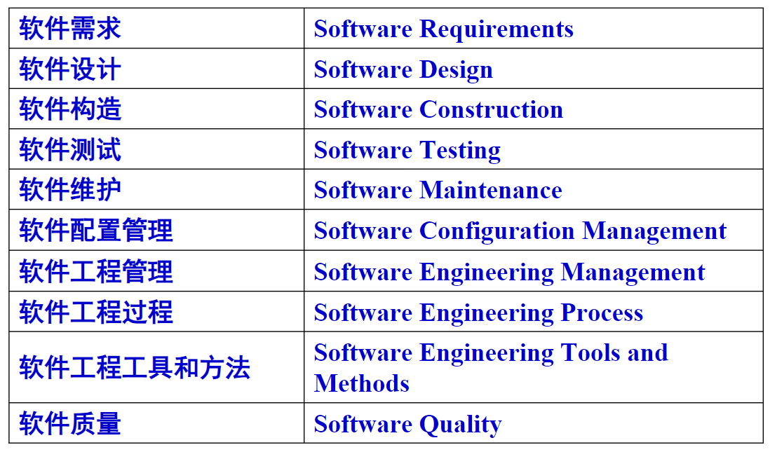

**第二章 软件生命周期模型**

**2.1 软件工程过程**

**PDCA 戴明环**

**工程项目的PDCA循环（戴明环）**

Plan（规划）、Do（执行）、Check（检查）、Action（处理）等抽象活动的循环。

**软件工程过程(Software Engineering Process)**

软件工程过程是为获得软件产品，在软件工具支持下由软件工程师完成的一系列软件工程活动。软件工程过程遵循PDCA抽象活动，包含四种基本的过程活动：

* P (Plan) : 软件规格说明。规定软件的功能及其使用的限制；
* D (Do) : 软件开发。产生满足规格说明的软件；
* C (Check) : 软件确认。通过有效性验证以保证软件能够满足客户的要求；
* A (Action) : 软件演进。

**2.2 软件生命周期 PDDDCA**

**软件生命周期(software life cycle)** 是指软件产品从考虑其概念开始，到该软件产品不再使用为止的整个时期，一般包括概念阶段、分析与设计阶段、构造阶段、移交阶段等不同时期。在整个软件生命周期中贯穿了软件工程过程的六个基本活动:

1. **制定计划 P**: 确定要开发软件系统的总目标，给出它的功能、性能、可靠性以及接口等方面的要求；研究完成该项软件任务的可行性，探讨解决问题的可能方案；制定完成开发任务的实施计划，连同可行性研究报告，提交管理部门审查。
2. **需求分析 D**: 对待开发软件提出的需求进行分析并给出详细的定义。编写出软件需求说明书及初步的用户手册，提交管理机构评审。
3. **软件设计 D**: 设计是软件工程的技术核心。把已确定了的各项需求转换成一个相应的体系结构。进而对每个模块要完成的工作进行具体的描述。编写设计说明书，提交评审。
4. **程序编写 D**: 把软件设计转换成计算机可以接受的程序代码。
5. **软件测试 C**: 在设计测试用例的基础上检验软件的各个组成部分。
6. **运行／维护 A**: 已交付的软件投入正式使用，并在运行过程中进行适当的维护。

**2.3 传统软件生命周期模型**

软件过程模型有时也称**软件生命周期模型**，

* 描述从软件需求定义直至软件经使用后废弃为止，
* 跨越整个生存期的软件开发、运行和维护所实施的全部过程、活动和任务的结构框架，
* 同时描述生命周期不同阶段产生的软件工件，
* 明确活动的执行角色等。

**九个传统软件生命周期模型**：

* 瀑布模型
* 螺旋模型
* V模型和W模型
* 喷泉模型
* 原型方法
* 构件组装模型
* 演化模型
* 快速应用开发模型
* 增量模型

1. **瀑布模型 (waterfall model)**

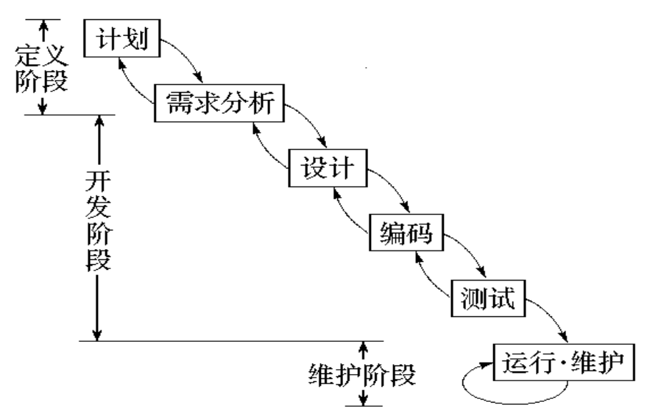

**概述和历史**

* 提出时间: 1970年，W.Royce 提出。
* 基本工程活动: 规定了六个基本工程活动，具有固定的、相互衔接的次序，类似瀑布流水。

**生命周期阶段**

* **定义阶段**: 包括计划和需求分析。
* **开发阶段**: 包括设计、编码和测试。
* **维护阶段**: 包括运行/维护活动。

**开发活动特点**

* 每个活动的输出成为下一个活动的输入。
* 按照活动规程执行任务。
* 产出软件工件，作为下一活动的输入。
* 对活动执行情况进行评审。

**瀑布模型的运行/维护**

* 运行/维护是生命周期中最长的循环往复阶段。

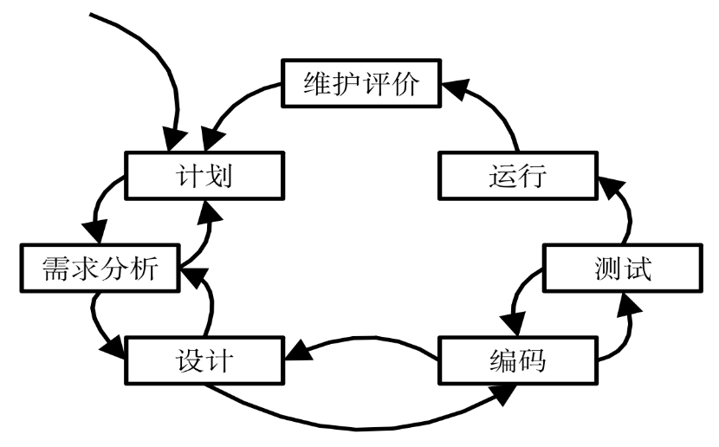

**优点**

1. 降低复杂度: 软件生命周期的阶段划分降低了软件开发的复杂度，提高了透明性，使软件工程过程和管理过程有机融合，提升了管理性。
2. 强调前期工作: 推迟软件实现，强调必须进行充分的分析和设计。
3. 项目指导和文档控制: 项目的阶段评审和文档控制有助于指导整个开发过程，保证阶段之间的正确衔接，及时发现并纠正缺陷，达到预期质量。

**缺点**

1. 缺乏灵活性: 主要缺点是无法解决需求不明确或不准确的问题，因此只适合需求明确的项目。
2. 风险控制能力弱: 成品时间长，体系结构的风险和错误多在测试阶段发现，返工可能导致项目延期。
3. 文档依赖性强: 软件活动是文档驱动的，文档过多可能增加工作量，完成情况可能误导管理人员。

2. **V模型和W模型**

**V模型——瀑布模型的变种**

* 背景: 瀑布模型将测试作为一个独立阶段，未强调其重要性。
* 提出者: 1980年代后期，Paul Rook 提出了V模型。
* 核心价值: 纠正了对测试阶段重要性的忽视，**将测试分等级，并与开发阶段对应**。

V模型示意图:

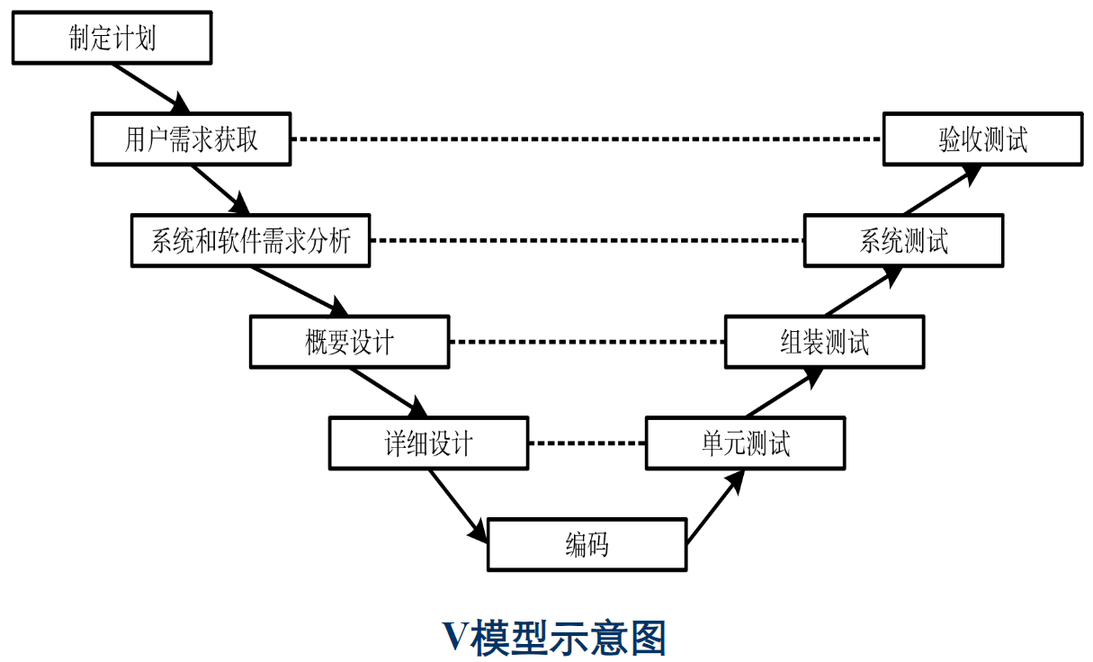

**W模型——瀑布模型的变种**

* 背景: V模型中测试仍视为独立阶段，未增强模型抵抗风险能力。
* 提出者: Evolutif公司基于V模型提出W模型。
* 核心改进: 测试广义化，**增加了确认和验证内容，贯穿整个软件生命周期**。W模型由两个V型模型组成，测试与开发过程同步进行。

W模型示意图:

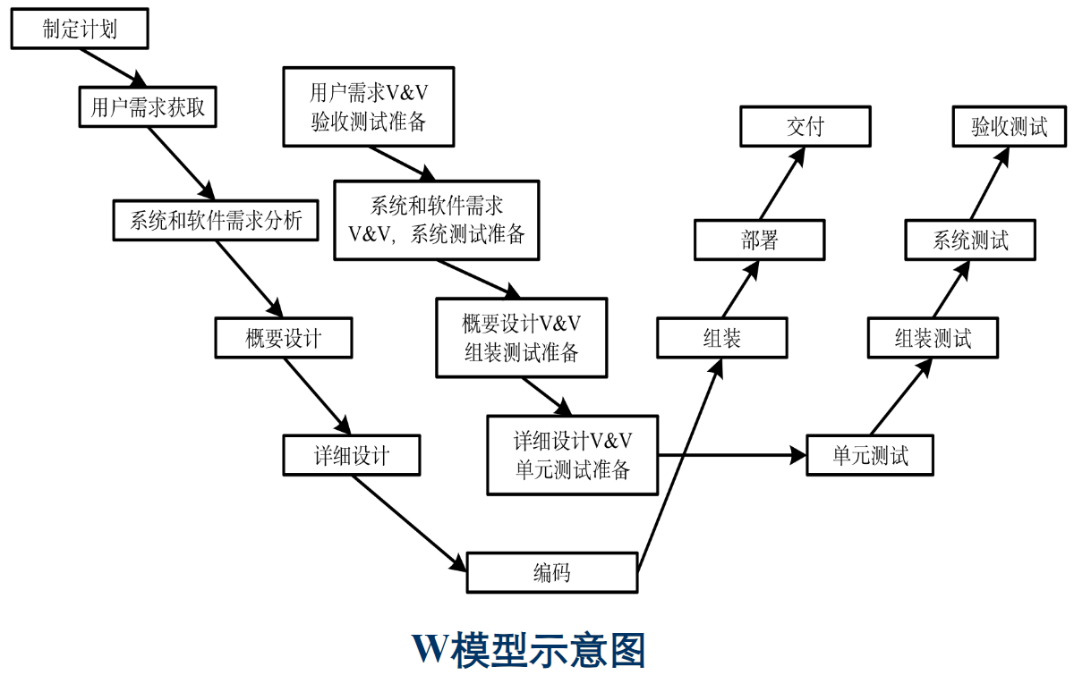

3. **原型方法 (Prototyping)**

* 基本问题:
* 完整准确的需求规格说明很难得到。
* 用户初期对系统只有模糊的想法。
* 需求可能会随环境变化而变化。
* 实际开发中可能出现预料之外的困难。
* 解决策略: 通过**建设软件原型逐步精确需求**，即使全面测试也不能完全解决需求不稳定的问题。

**(1) 原型方法概述**

* 原型定义: 模拟产品的原始模型，是一个早期可运行的版本，反映最终系统的重要特性。
* 构造过程:
* 根据初步需求快速构造小型系统。
* 用户试用原型并提供反馈。
* 根据反馈改进原型，迭代直到满足所有用户需求。
* 适用阶段: 虽主要在需求分析阶段使用，但也适用于整个软件开发过程。
* 原型种类:
* 探索型: 确定目标系统需求。
* 实验型: 测试系统实现的可行性。
* 进化型: 逐步实现所有系统功能。
* 使用策略:
* 废弃策略: 探索型和实验型原型，不用于最终产品。
* 追加策略: 进化型，原型逐步成为最终产品。

**(2) 原型方法应用过程**

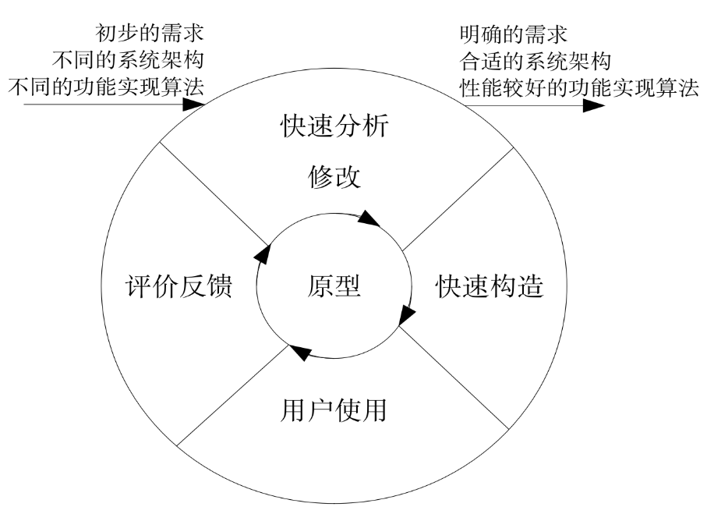

* 过程描述:
* 快速分析和快速构造: 尽速实现一个可运行的系统。
* 用户使用和评价反馈: 根据用户使用的反馈进行迭代修改。
* 修改: 持续迭代改进，直到形成最终产品。

**(3) 原型方法支持的软件生命周期**

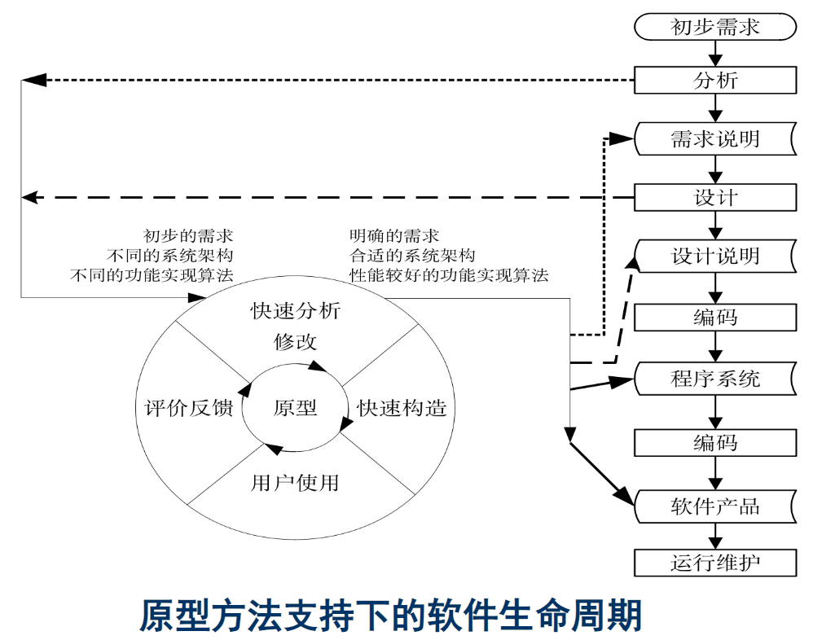

* 辅助作用:
* 可以完全或部分代替分析、设计阶段。
* 帮助更准确地完成需求分析、设计说明等。
* 优点:
* 增进理解系统需求，有助于确定系统性能和设计的可行性。
* 原型的最终版本可能直接成为最终系统的一部分。
* 缺点:
* 原型建设过程中的文档可能被忽略。
* 部分工作可能因迭代而浪费。
* 项目管理和规划可能更加困难。

4. **演化模型**

* 概述:
* 项目开发初始阶段往往因为需求不清晰，经常需要重新开发，从而发现开发两次后的软件能较好地满足用户的要求。
* 开发过程:
* **第一次开发**：试验开发，主要是为了探索可行性和清晰地定义项目需求。此阶段得到的试验性产品被称为“原型”。
* **第二次开发**：在第一次的原型基础上继续开发，以获得一个更为满意的软件产品。
* 演化模型示意图过程:

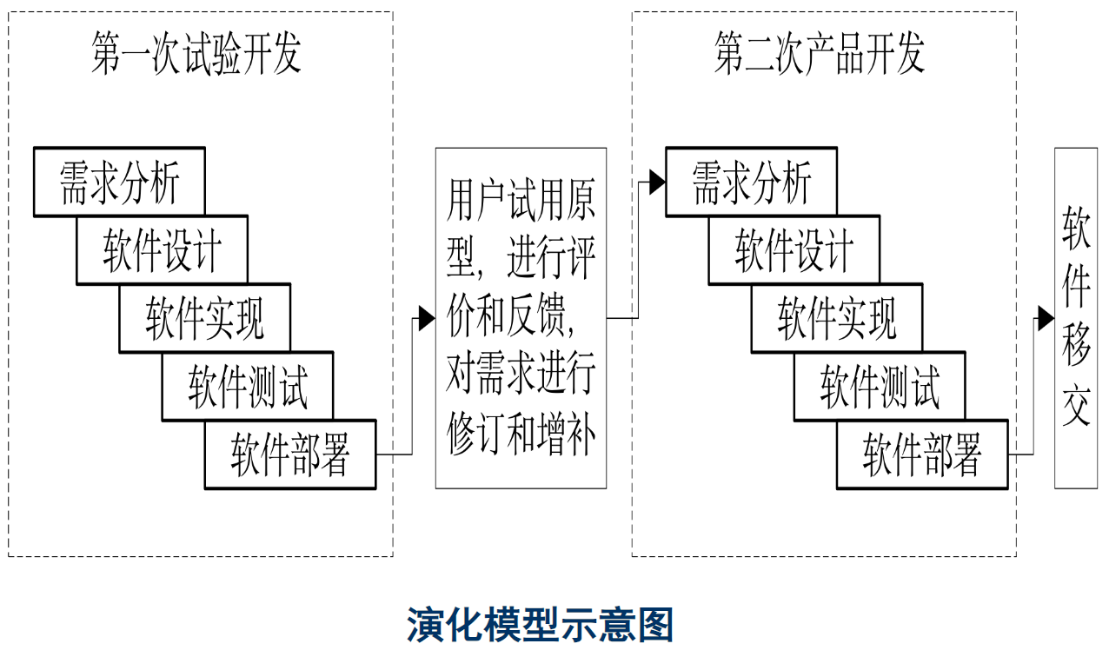

* 进行需求分析、软件设计、实现、测试和部署。
* 用户试用原型，并提供评价和反馈。
* 根据反馈对需求进行修订和增补。
* 这一过程可能包括多次迭代，直到最终产品的部署和交付。
* 模型特点：
* 优点：可以灵活应对需求变化，适合需求不明确的项目。
* 缺点：
* 可能放弃瀑布模型中的文档控制优点，使得开发过程缺乏透明度。
* 探索式的演化模型可能会导致软件系统的结构较差。
* 使用的工具和技术可能不符合主流标准，可能是不成熟或不符合具体要求的。

5. **增量模型**

* 介绍:
* 增量模型最初由Mills等人于1980年提出，它结合了瀑布模型和演化模型的优点。
* 该模型允许需求逐步明确，通过“增量”的方式逐步实现，每个增量都不会影响到系统的整体架构。
* 实施方式:
* 客户先定义一个需求框架，并确定不同增量的优先级。
* 根据核心需求和系统性能要求来**确定系统架构**，之后以此架构为基础**逐步集成各个增量**，确保系统结构的稳定性。
* 增量模型流程:

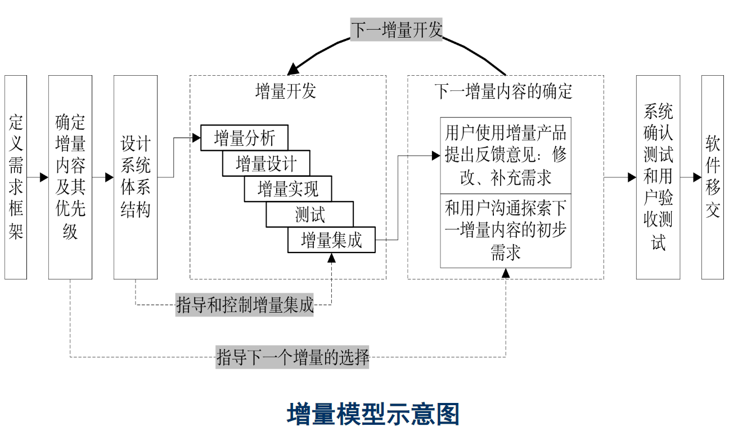

* 优点:
* 提高了客户对系统使用的信心，因为他们可以看到逐步的进展。
* 降低了项目失败的总体风险。
* 确保了系统关键功能的可靠性。
* 同一体系结构增加了系统的稳定性和可维护性。
* 缺点:
* 增量的粒度选择可能会是一个问题，需要精心规划以避免功能重叠或缺失。
* 确定所有基础业务服务可能相当复杂，需要详细的前期分析。
* 增量模型示意图:
* 图中展示了从需求定义到最终产品交付的整个流程，包括各阶段的主要活动和用户参与的环节。

6. **螺旋模型**

* 概述:
* 结合了瀑布模型和演化模型的特点，并引入了风险分析的概念。
* 特点:
* 对于复杂的大型软件，明确需求往往是困难的，且设计和技术实现需要多次试验才能确定。
* 螺旋模型通过逐步丰富的原型开发，来逐步解决问题。
* 该模型特别强调风险分析，这是确保大型项目成功的关键。
* 风险分析:
* 风险分析在螺旋模型中占有非常重要的位置，它帮助识别和消除项目中的潜在风险。
* 大型软件项目因其规模和复杂性，通常存在许多风险问题，这些问题必须通过专业的风险分析来管理。
* 模型结构:
* 螺旋模型由多个迭代组成，每个迭代包括以下四个阶段：

1. **制定计划** - 确定软件目标，选择实施方案，明确项目的限制条件。
2. **风险分析** - 分析所选择的方案，考虑如何识别和消除风险。
3. **实施工程** - 执行软件开发。
4. **客户评估** - 客户评价开发工作并提出改进建议。

* 适用性:
* 螺旋模型适合于需要处理高风险的大型软件开发项目。
* 虽然风险分析要求高的评估经验和深厚的专业知识，这可能增加模型的应用难度，但其在风险管理方面的优势是不可比拟的。
* 螺旋模型示意图:

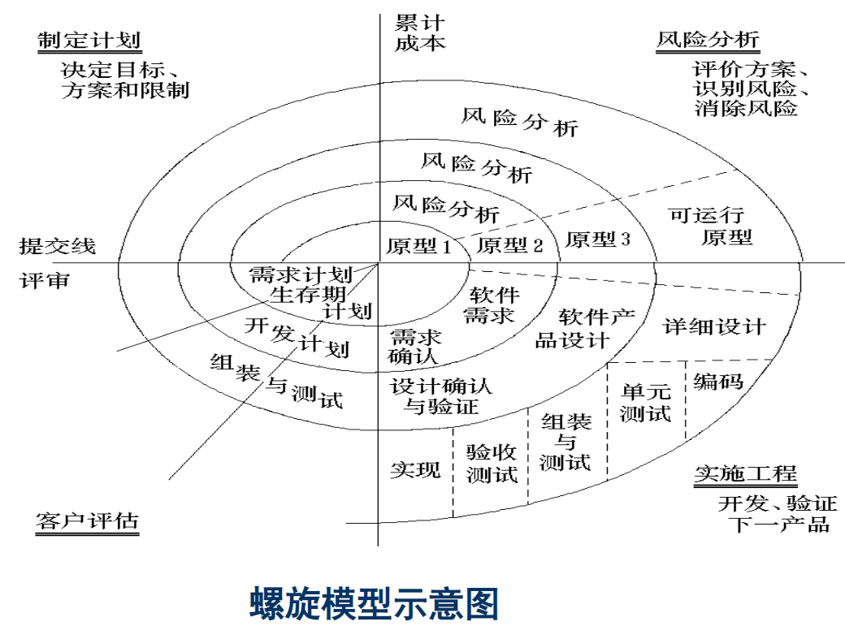

* 示意图展示了模型沿着螺旋线旋转的路径，以及在四个象限中的活动细节。

7. **喷泉模型 (迭代模型)**

* 基本特征:
* 喷泉模型是一个强调**迭代**和**连续性**的软件开发模型，没有明显的阶段界限，特别适用于面向对象的软件开发。
* 迭代: 软件开发过程中多次重复和演进。
* 无间隙: 各开发阶段间无明显的界限，允许分析和设计的成果被自然地复用。
* 适用环境:
* 面向对象的软件开发过程中，对象和对象关系的统一表达方式可以简化迭代和无间隙性的实现。
* 模型示意图:

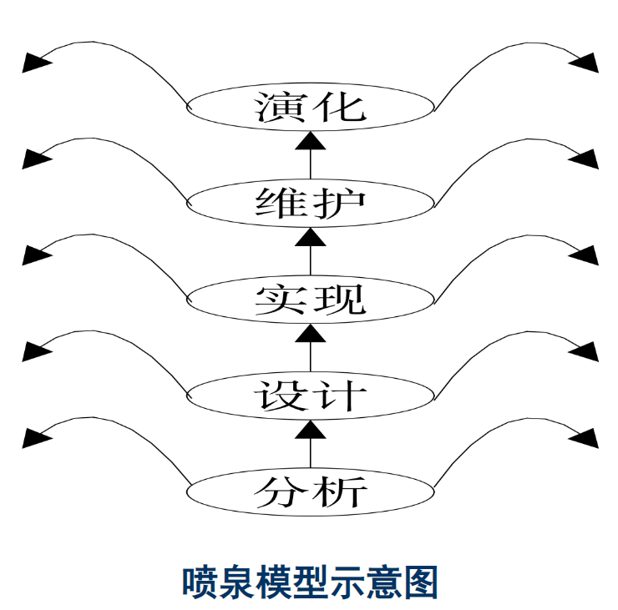

* 喷泉模型示意图展示了分析、设计、实现、维护等阶段如何无缝连接，支持项目的连续演进。

8. **构件组装模型**

* 概述:
* 构件组装模型本质上是演化的，其开发过程是迭代的，特别适用于**模块化**和**可重用构件**的软件开发。
* 开发阶段:
* 需求定义和分析: 初步定义软件所需功能和操作条件。
* 软件体系结构设计: 设计整体的框架和结构。
* 构件开发: 开发或改进各个独立的软件构件。
* 应用软件构造: 将不同的构件组装成完整的应用软件。
* 测试和发布: 对完成的软件进行测试，并准备发布。

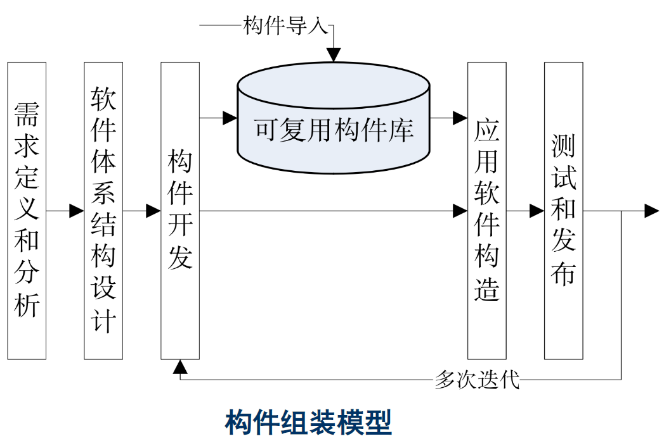

* 模型流程:

1. 定义和分析需求：明确软件需求。
2. 识别所需构件：确定需要哪些软件构件。
3. 构件查找：在已有的库中查找可用的构件。
4. 构件开发/修改：如果库中无可用构件，进行构件开发或修改。
5. 系统构造：使用这些构件进行系统的迭代构建。
6. 测试和确认：验证构件和整个系统的功能性和稳定性。

* 优点：
* 软件复用、提高效率。
* 允许多项目同时开发，降低费用、提高可维护性。
* 缺点：
* 缺乏通用构建组装标准风险较大。
* 构建可重用性与系统高效性不易协调。
* 过分依赖构件，构件质量影响产品质量。

9. **快速应用开发 (RAD) 模型**

* 概述:
* 快速应用开发（Rapid Application Development, RAD）是一种增量型的软件开发过程模型，它使用构件组装方法进行快速开发。**分为多个小组**，每个小组可能在**60到90天内**完成一轮迭代开发。
* 示意图：

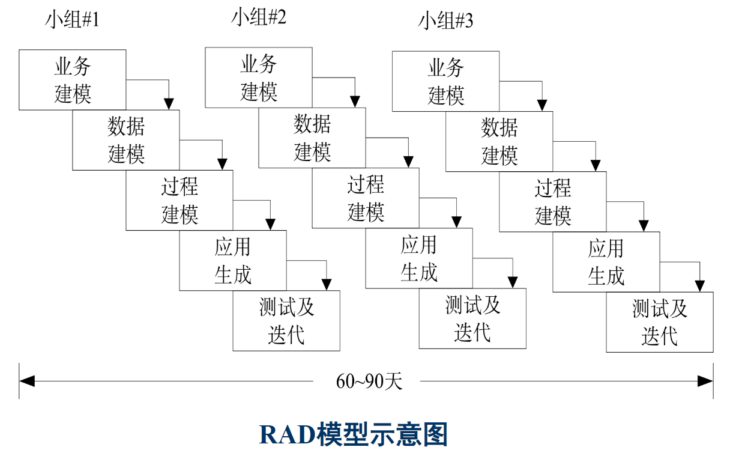

* 开发阶段:

1. **业务建模**:

* 描述业务过程中的信息流动和处理情况，确定业务系统应完成的功能。
* 问题包括：信息如何驱动业务过程？需要生成哪些信息？由谁生成？信息流向何处？由谁处理？
* 可使用**数据流图**辅助说明。

1. **数据建模**:

* 建立支持业务过程的数据流的数据对象集合。
* 定义数据对象的属性及其与其他数据对象的关系。
* 可使用E-R图辅助说明。

1. **过程建模**:

* 定义数据对象在信息流中如何完成业务功能。
* 包括数据对象的增加、修改、删除、查询等操作。
* 细化数据流图中的处理框。

1. **应用生成**:

* 使用第四代语言（4GL）或其他高级工具编写处理程序。
* 重用已有构件或创建新的可重用构件。
* 构造出整个应用系统。

1. **测试及迭代**:

* 由于大量使用了重用构件，通常只进行总体测试，但新创建的构件仍需进行测试。
* 完成一轮快速开发后，根据需求进入下一轮的迭代开发。
* 缺点：时间短，需要强沟通配合。不适合所有应用。
* 适用于：信息管理系统的开发。

**2.4 新型软件生命周期模型**

1. **统一软件开发过程 (RUP)**

**基于瀑布模型演化而来。**

RUP（Rational Unified Process）是由 Rational公司（现被IBM公司收购）开发的一种软件工程过程框架，是一个面向对象的基于web的程序开发方法论。RUP既是一种软件生命周期模型，又是一种支持面向对象软件开发的工具，它将软件开发过程要素和软件工件要素整合在统一的框架中。

（1）**RUP的基本结构**

RUP是一个二维的软件开发模型。

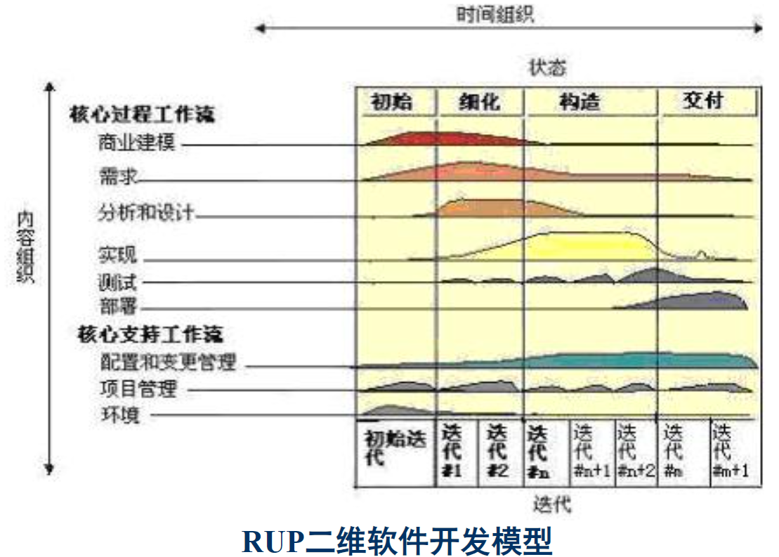

* 横轴在时间上将生命周期过程展开成四个阶段（Phase），每个阶段特有的里程碑（Milestone）是该阶段结束的标志，每个阶段里又划分为不同的迭代（Iteration），体现了软件开发过程的动态结构。
* 纵轴按照活动的内容进行组织，包括活动（activity）、活动产出的工件（artifact）、活动的执行角色（worker）以及活动执行的工作流（workflow），体现软件开发过程的静态结构。

**RUP中的软件生命周期的四个顺序阶段：**

**初始阶段**

* 阶段目标：通过业务用例（Business Case）了解业务并确定项目的边界，包括项目的验收规范、风险评估、所需资源估计、阶段计划等。要确定项目边界，需识别所有与系统交互的外部实体，主要包括识别外部角色（actor）、识别所有用例并详细描述一些重要的用例。
* Milestone：**软件目标里程碑**。包括一些重要的文档，如项目愿景（vision）、原始用例模型、原始业务风险评估、一个或者多个原型、原始业务场景等。需要对这些文档进行评审，以确定正确理解用例需求、项目风险评估合理、阶段计划可行等。

**细化阶段**

* 阶段目标：分析问题领域，建立适合需求的软件体系结构基础，编制项目计划，完成项目中技术要求高、风险大的关键需求的开发。
* Milestone：**体系结构里程碑**。包括风险分析文档、软件体系结构基线、项目计划、可执行的进化原型、初步版本的用户手册等。通过评审确定软件体系结构的稳定性、确认高风险的业务需求和技术机制已经解决、修订的项目计划可行等。

**构造阶段**

* 阶段目标：将所有剩余的技术构件和稳定业务需求功能开发出来，并集成为产品，所有功能被详细测试。从某种意义上说，构造阶段只是一个制造过程，其重点放在管理资源及控制开发过程以优化成本、进度和质量。
* Milestone：**运行能力里程碑**。包括可以运行的软件产品、用户手册等，它决定了产品是否可以在测试环境中进行部署。要确定软件、环境、用户是否可以开始系统的运行。

**移交阶段**

* 阶段目标：软件产品正常运行并交付用户使用。交付阶段可以跨越几次迭代，包括为发布做准备的产品测试，基于用户反馈的少量调整。
* Milestone：**产品发布里程碑**。包括维护和售后支持文档手册等。要确定最终目标是否实现，是否应该开始产品下一个版本的另一个开发周期。

（2）**RUP的迭代增量开发思想**

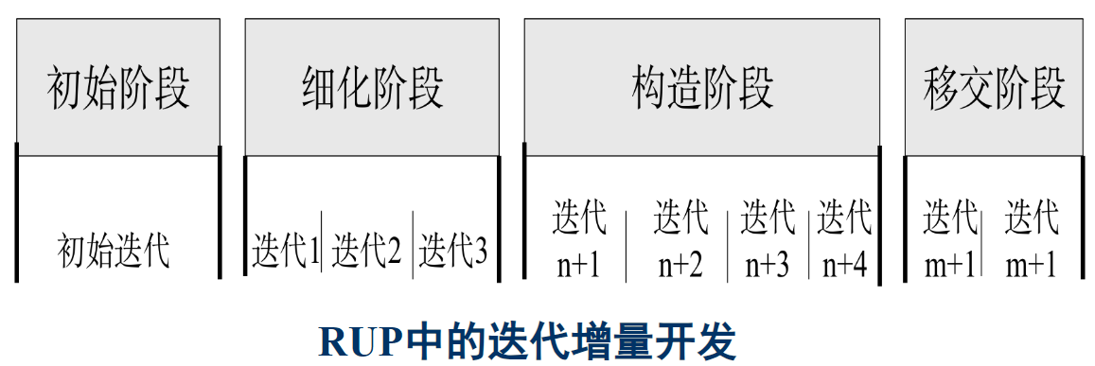

* RUP是**以用例为驱动**，**软件体系结构为核心**，**应用迭代及增量**的新型软件生命周期模型。
* RUP的每一个阶段可以进一步划分为一个或多个迭代过程，从一个迭代过程到另一个迭代过程增量形成最终的系统。
* RUP是融合了喷泉模型和增量模型的一种综合生命周期模型。

**RUP中的迭代过程**

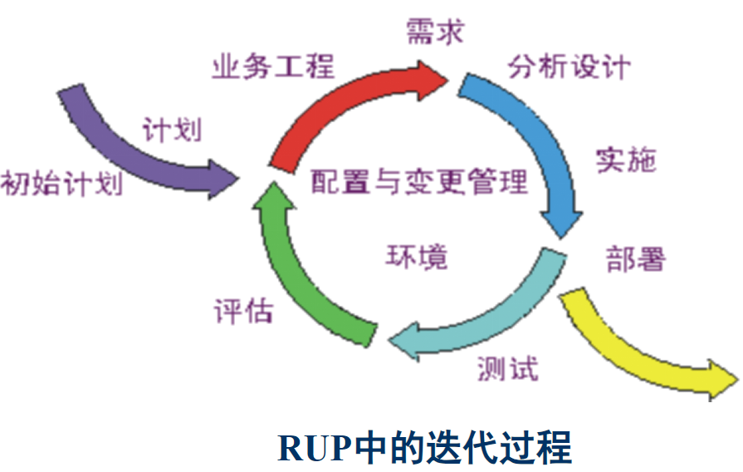

* RUP将整个项目的开发目标划分成一些更易于完成和达到的阶段性小目标。每一次迭代就是为了完成一定阶段性小目标而从事的一系列开发活动，包含需求、设计、实施（编码）、部署、测试等。

（3）**RUP的核心工作流**

RUP定义了6个**核心过程工作流**（Core Process Workflows）：

1. 商业建模（Business Modeling）：定义业务流程和策略，以理解用户和系统的需求。
2. 需求（Requirements）：收集和定义系统的功能和非功能需求。
3. 分析和设计（Analysis & Design）：将需求转化为系统设计，定义系统的架构和组件。
4. 实现（Implementation）：编写和测试代码，实现设计的系统。
5. 测试（Test）：验证和确保系统满足所有需求，并且没有错误。
6. 部署（Deployment）：将系统部署到生产环境，进行维护和支持。

此外，RUP还定义了3个**核心支持工作流**（Core Supporting Workflows）：

1. 配置和变更管理（Configuration & Change Management）：管理系统的版本和变更，确保系统的稳定性。
2. 项目管理（Project Management）：管理项目的进度、成本和质量，确保项目的成功。
3. 环境（Environment）：设置和管理开发环境，包括工具、技术和流程。

（4）**RUP的最佳实践**

RUP提出了一些最佳实践，包括：

1. 短时间分区式的迭代：通过短时间的迭代，可以更快地获取反馈，及时调整开发方向。
2. 适应性开发：随着项目的进展，需求可能会变化，开发团队需要能够适应这些变化。
3. 在早期迭代中解决高技术风险和高业务价值的问题：早期解决这些问题，可以降低项目风险，提高项目成功率。
4. 不断地让用户参与迭代结果的评估：用户的反馈是项目成功的关键，需要让用户参与到迭代的评估中。
5. 在早期迭代中建立内聚的核心架构：一个好的架构是项目成功的基础，需要在早期迭代中就确定下来。
6. 不断地验证质量；尽早、经常和实际地测试：通过持续的质量验证和测试，可以确保项目的质量。
7. 使用用例驱动软件建模：用例是理解用户需求的好方法，可以驱动软件的建模和开发。
8. 可视化软件建模：使用UML进行软件建模，可以帮助团队更好地理解和沟通系统的设计。
9. 仔细地管理需求：需求是项目的基础，需要仔细地管理和跟踪。
10. 实行变更请求和配置管理：通过变更请求和配置管理，可以控制项目的变更，确保项目的稳定性。

2. **敏捷开发 XP极限编程**

(1) **敏捷宣言**

敏捷开发是一种软件开发方法，它强调人的交互、工作的软件、客户的合作和对变化的响应。

1. 个体和交互 胜过 过程和工具
2. 可以工作的软件 胜过 面面俱到的文档
3. 客户合作 胜过 合同谈判
4. 响应变化 胜过 遵循计划

敏捷开发的主要特点是快速和灵活地响应变更。在敏捷开发中，软件项目被切分成多个子项目，每个子项目都经过测试，具备集成和可运行的特征。这就是说，一个大项目被分为多个相互联系，但也可以独立运行的小项目，并分别完成。在这个过程中，软件一直处于可使用状态。

敏捷方法有很多，包括极限编程（XP）、Scrum、功能驱动开发（FDD）、水晶、净室开发等。这些方法的本质实际上是一样的，都遵循“敏捷宣言”的原则。

(2) **极限编程（XP）**

**基于敏捷建模思想，也是瀑布模型演化而来。**

XP是一种轻量级的软件开发方法，是一种以实践为基础的软件工程过程和思想。

它使用快速的反馈，大量而迅速的交流，经过保证的测试来最大限度的满足用户的需求。

XP强调**用户满意**，开发人员可以对需求的变化作出**快速的反应**。

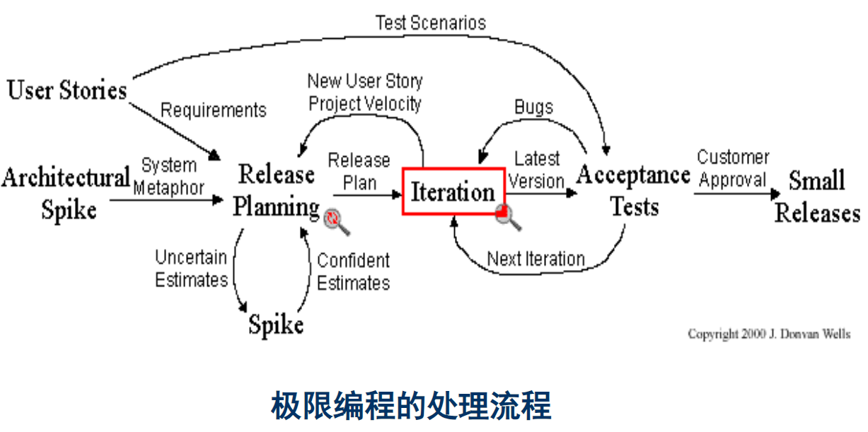

**XP的工作环境**

在XP中，每个参与项目开发的人都将担任一个角色（如项目经理、项目监督人等）并履行相应的权利和义务。用户也是项目组的一部分。为了在软件开发过程中最大程度地实现和满足客户和开发人员的基本权利和义务，XP要求把工作环境也做得最好。所有人都在同一个开放的开发环境中工作，最好是所有人在同一个大房子中工作，还有茶点供应；每周40小时，不提倡加班；每天早晨，所有人一起站着开个短会；墙上有一些大白板，所有的Story卡、CRC卡等都贴在上面，讨论问题的时候可以在上面写写画画；下班后大家可以一起玩电脑游戏。

**XP的需求分析**

在XP中，开发人员和客户一起，把各种需求变成一个个小的需求模块（User Story）。

这些模块又会根据实际情况被组合在一起或者被分解成更小的模块，且它们都被记录在一些小卡片（Story Card）上。

客户根据每个模块的商业价值来指定它们的优先级。

然后，开发人员确定每个需求模块的开发风险。

经过开发人员和客户的评估后，它们被安排在不同的开发周期里，客户将得到一个尽可能准确的开发计划。

客户为每个需求模块指定验收测试（功能测试）。

**XP的设计**

从开发的角度来看，XP内层的过程是一个基于Test Driven Development周期，每个开发周期都有很多相应的单元测试。

随着这些测试的进行，通过的单元测试也越来越多。

通过这种方式，客户和开发人员都很容易检验，是否履行了对客户的承诺。

同时，XP还大力提倡设计复核（Review）、代码复核以及重整和优化（Refectory），所有的这些过程其实也是优化设计的过程。

**XP的编程**

XP提倡配对编程（Pair Programming），而且代码所有权是归于整个开发队伍（Collective Code Ownership）。

程序员在写程序和重整优化程序的时候，都要严格遵守编程规范。

任何人都可以修改其他人写的程序，修改后要确定新程序能通过单元测试。

**XP的测试**

XP提倡在开始写程序之前先写单元测试。

开发人员应该经常把开发好的模块整合到一起（Continuous Integration，持续集成），每次整合后都要运行单元测试。

做任何的代码复核和修改，都要运行单元测试。

发现了BUG，就要增加相应的测试。

除了单元测试之外，还有整合测试，功能测试、负荷测试和系统测试等。

所有这些测试，是XP开发过程中最重要的文档之一，也是最终交付给用户的内容之一。

**第三章 软件需求分析**

**3.1 系统分析 可行性分析**

1. **系统分析**

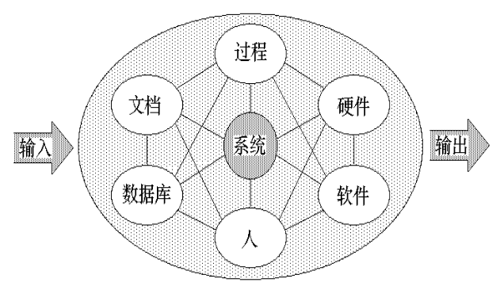

系统分析是一组统称为计算机系统工程的活动。它着眼于所有的系统元素，而不仅仅是软件。

系统分析主要探索软件项目的目标、市场预期、主要的技术指标等，用于帮助决策者做出是否进行软件项目立项的决定。

系统分析时需要硬件工程师、软件工程师以及数据库专家共同合作来实现。

1. **可行性分析（Feasibility-study）**

可行性分析的目的不是解决问题，而是确定问题是否值得去解决。在系统分析过程中，引入系统可行性分析的一个优点在于可以在很大程度上减少投资的损失。一方面为后期的软件开发指明方向，也是项目管理和计划的前期准备；另一方面即使决定项目终止也不会对项目建设的双方带来巨大的经济损失。

**可行性分析主要集中在以下四个步骤：**

* **经济可行性**：进行开发成本的估算以及可能取得的经济效益，确定待开发系统是否值得投资开发。
* **技术可行性**：对待开发的系统进行功能、性能和限制条件的分析，确定在现有资源的条件下，技术风险有多大，系统是否能实现。资源包括已有的或可以获得的硬件、软件资源，现有技术人员的技术水平与已有的工作基础。
* **法律可行性**：确认待开发系统可能涉及到的任何侵权、妨碍、责任的问题。
* **方案的选择**：对待开发系统的不同方案进行比较评估。尤其是成本和时间限制，会给方案的选择带来很大的限制。

**3.2 需求定义 需求不确定性**

1. **需求的定义**

宽泛地讲，需求来源于用户的一些“需要”，这些“需要”被分析、确认后形成完整的文档，该文档详细地说明了产品“必须或应当”做什么。通俗的软件需求定义：针对待开发的软件产品，软件开发人员通过对软件产品的拥有者和使用者的交流和调研，获取相关的业务职能、业务知识和业务流程等信息，并对这些信息进行分析和整理后形成的有关该软件产品必须提供的功能和性能等指标的规格描述。

1. **需求的不确定性**

需求的不确定性反映了需求的重要作用，需求分析的优劣对软件产品的质量影响最大。“开发软件系统最困难的部分就是准确说明开发什么。最困难的概念性工作是编写出详细的需求，包括所有面向用户、面向机器和其它软件系统的接口。此工作一旦做错，将会给系统带来极大的损害，并且以后对它修改也极为困难。”

**3.3 软件需求分析的目标 必要性**

**软件需求任务的定义**

研究一种无二义性的表达工具，它能为用户和软件人员双方都接受，并能够把“需求”严格地、形式地表达出来。软件需求分析的任务是：准确地定义新系统的目标，回答系统必须“做什么”的问题，并编制需求规格说明书。

**需求分析的目标**

就是借助于当前系统的逻辑模型导出目标系统的逻辑模型，解决目标系统的 “**做什么**” 的问题。

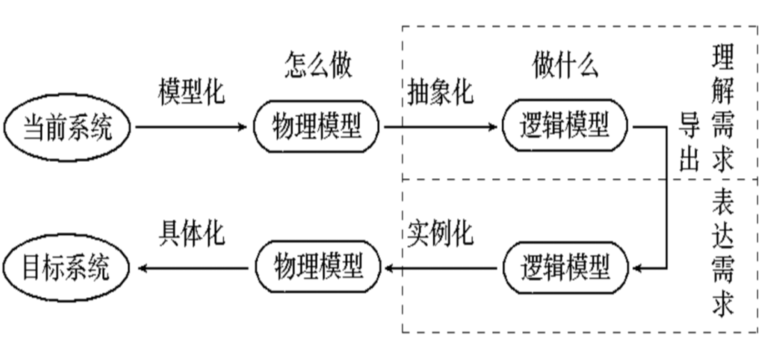

**需求分析的对象：用户要求。**

**需求分析的必要性**

需求分析是一项必须的软件工程活动。它在系统需求分析和软件设计之间起到桥梁的作用：

* 它使得软件开发人员在系统分析的基础上深入描述软件的功能和性能、指明软件和其他系统元素的接口，建立软件必须满足的约束条件。
* 它允许软件开发人员对关键问题进行细化，并构建相应的分析模型：**数据、功能和行为模型。**
* 分析模型成为设计模型的基础，需求规格说明书也为软件测试人员和用户提供了软件质量评估的依据。
* 它能准确表达用户对系统的各项要求。

**3.4 软件需求分析建模的原则和方法**

**分析建模的操作性原则**

1. 问题的信息域必须被表示和理解。(**数据模型**)
2. 软件将完成的功能必须被定义。(**功能模型**)
3. 软件的行为(作为外部事件的结果)必须被表示。(**行为模型**)

**软件需求分析建模的原则和方法**

1. **数据模型**：问题的信息域包含三个不同的数据和控制视图：

* 信息内容和关系：信息内容表示了个体数据和控制对象，它们可和其他的数据和控制对象关联。
* 信息流：信息流表示了数据和控制在系统中流动时变化的方式。
* 信息结构：信息结构表示了各种数据和控制项的内部组织。

1. **功能模型**：对进入软件的信息和数据进行变换和处理的模块，它必须至少完成三个常见功能：输入、处理和输出。功能模型从顶层的语境层模型开始，经过一系列的细化迭代，越来越多的功能细节被发现，直至得到所有系统功能。
2. **行为模型**：大多数软件对来自外界的事件做出反应，这种刺激／反应特征形成了行为模型的基础。行为模型创建了软件状态的表示，以及导致软件状态变化的事件的表示。

**需求分析的工程化原则**

1. 首先要正确地理解问题，再建立分析模型。
2. 记录每个需求的起源及原因，保证需求的可回溯性。
3. 开发一个人机交互过程的原型。
4. 给需求赋予优先级：紧张的开发时间要求尽量避免一次性实现每个软件需求，应采用迭代增量的开发模型。
5. 努力删除歧义性：因为大多数需求以自然语言描述，存在歧义性的可能性，正式的技术评审是发现并删除歧义性的一种有效方法。

**3.5 软件需求工程**

**软件需求工程**

软件的需求分析是一系列复杂的软件工程活动，为了便于对需求进行更好的管理，人们把所有与需求直接相关的活动通称为**需求工程**。

需求工程中的活动可分为两大类，一类属于需求开发，另一类属于需求管理。

**需求工程结构**

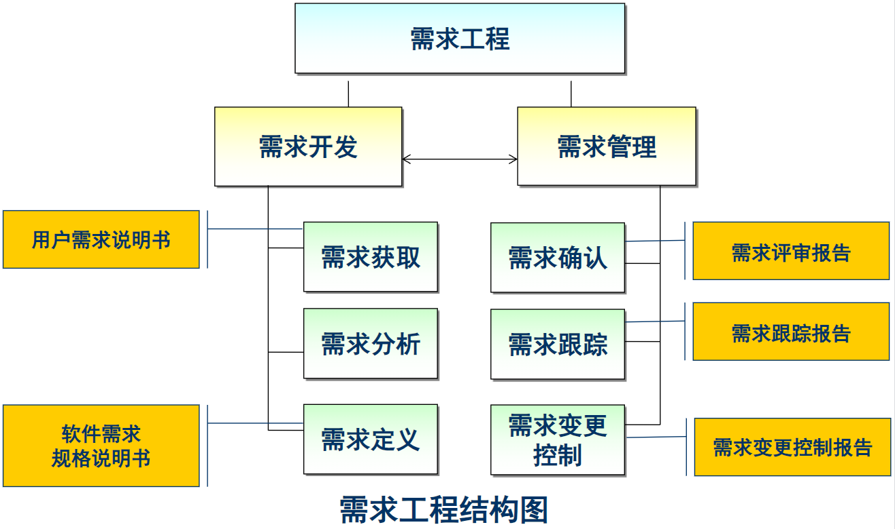

**3.6 软件需求分析过程**

需求分析的任务：准确地定义新系统的目标，**回答**系统“做什么”的问题，编写需求规格说明书（结果）。

需求分析的目标：导出目标系统的逻辑模型，**解决**目标系统“做什么”的问题。

需求分析的操作性原则：

* 表示和理解问题的**信息域**（数据）。
* 定义软件**功能**。
* 表示软件**行为**。

**需求分析阶段的工作**

需求分析阶段的工作可以分成以下几个主要方面：

* **需求获取** — 《用户需求说明书》
* 需求沟通
* 需求获取
* **需求定义** — 《软件需求规格说明书》
* 需求分析与综合
* 需求建模
* 制定需求分析规格说明
* **需求确认** — 《需求评审报告》和书面承诺
* 需求评审
* 需求承诺

1. **需求获取：得到用户需求说明书**

**需求获取的对象**:用户和客户。

* 用户：使用软件的人员
* 客户：购买软件的人员
* 客户与最终用户可能是同一个人也可能不是同一个人。
* 需求获取难点：
* 用户无法清楚地表达需求。需求分析员必须设法搞清楚用户真正的需求，这是需求分析员的职责。
* 需求的理解问题。需求分析员和用户都有可能误解需求，需求确认工作（属于需求管理）必不可少。
* 用户经常变更需求。需求变更并不可怕，可怕的是需求变更失去控制，导致项目混乱。

**需求获取流程**

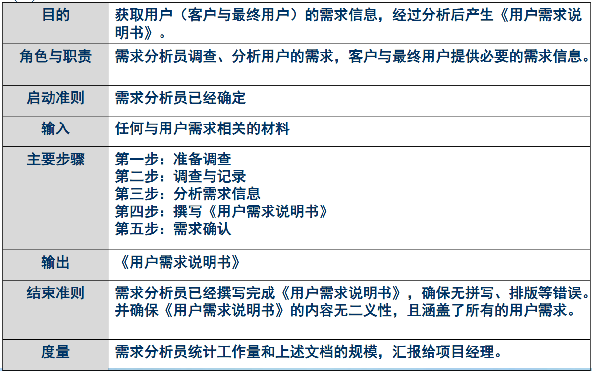

**需求获取的准备工作**

* 起草需求调查问题表，将调查重点锁定在该问题表内。（调查什么？）
* 确定需求调查的方式。（如何调查？）
* 确定调查的时间、地点、人员等，撰写需求调查计划。（“何人”在“何时”调查？）

**需求调查的方式**

* 与用户交谈，向用户提问题。
* 参观用户的工作流程，观察用户的操作。
* 向用户群体发调查问卷。
* 与同行、专家交谈，听取他们的意见。
* 分析已经存在的同类软件产品，提取需求。
* 从行业标准、规则中提取需求。
* 从Internet上搜查相关资料。

**需求获取与记录**

* 在调查过程中随时记录（或存储）需求信息，建议采用表格的形式。

|  |  |  |  |  |  |
| --- | --- | --- | --- | --- | --- |
| 需求标题 | 调查方式 | 调查人 | 调查对象 | 时间、地点 | 需求信息记录 |
| 需求标题1 |  |  |  |  | 基本要素如“是什么”、“为什么”等 |

**撰写用户需求说明书**

* 需求分析员对收集到的所有需求信息进行分析，消除错误，归纳与总结共性的用户需求。然后按照指定的文档模板撰写《用户需求说明书》。

|  |  |  |
| --- | --- | --- |
| 功能类别 | 功能名称、标识符 | 描述 |
| Feature A | Function A.1 | … |
| Feature B | Function B.1 | … |
| Feature C | Function C.1 | … |

|  |  |  |
| --- | --- | --- |
| 需求类别 | 需求名称、标识符 | 描述 |
| 用户界面需求 |  |  |
| 软硬件需求 |  |  |
| 质量需求 |  |  |

* 《用户需求说明书》不同于最终的《软件需求规格说明书》
* 前者主要采用自然语言来表达用户需求，其内容相对于后者而言比较粗略，不够详细。
* 后者是前者的细化，更多地采用计算机语言和图形符号来刻画需求，软件需求是软件系统设计的直接依据。
* 两者之间可能并不存在一一影射关系

**软件需求类别**

* 功能需求
* 性能需求
* 环境需求
* 可靠性需求
* 安全保密要求
* 用户界面需求
* 资源使用需求
* 软件成本消耗与开发进度需求
* 预先估计以后系统可能达到的目标

**2. 软件需求定义：得到软件需求规格说明书**

用户需求说明书与软件需求规格说明书的区别：

* 前者主要采用自然语言来表达用户需求，后者采用规范的建模语言表示。
* **后者是前者的细化，更多地采用计算机语言和图形符号来刻画需求。**
* **软件需求规格说明书是软件系统设计的直接依据。**

**软件需求定义**

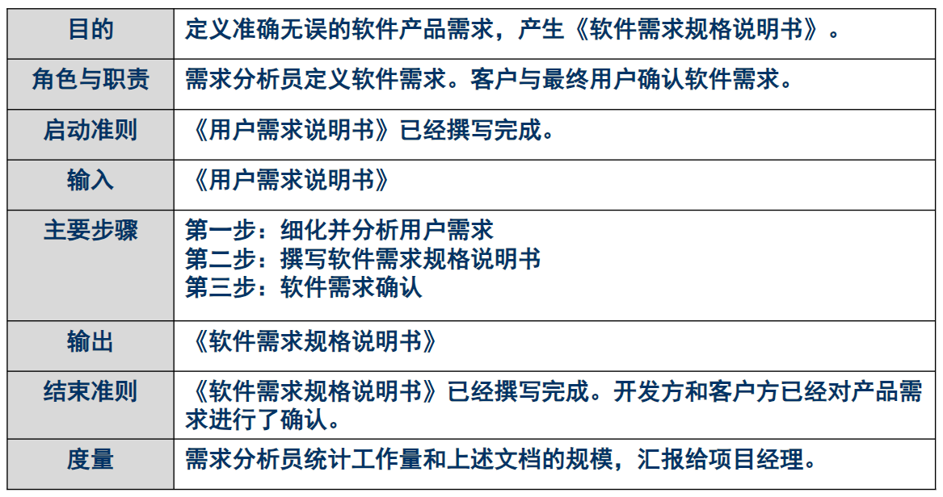

1. **需求分析与综合**

* 需求获取之后，对比较复杂的用户需求进行建模分析，帮助软件开发人员更好地理解需求。
* 在模型基础上，逐步细化所有的软件功能，找出系统各元素之间的联系、接口特性和设计上的限制，分析它们是否满足功能要求，是否合理。
* 依据功能需求，性能需求，运行环境需求等，剔除其不合理的部分，增加其需要部分。最终综合成系统的解决方案，给出目标系统的详细逻辑模型。

1. **需求建模**

* 建模可以帮助软件开发人员更好地理解需求。它着重于描述系统必须做什么、而不是如何去做系统。该过程需要给出系统的逻辑视图（逻辑模型）以及系统的物理视图（物理模型）。
* 逻辑模型给出软件要达到的功能和处理数据之间的关系，而不是实现的细节。
* 软件需求的物理模型给出处理功能和数据结构的实际表示形式，这往往是由设备决定的。
* 常用的建模分析方法
* **面向对象的分析方法（OOA）**
* **面向数据流的结构化分析方法（SA）**
* 面向数据结构的Jackson方法
* 建立动态模型的状态转换图、PetriNet等

1. **编制需求分析文档**

* 软件需求规格说明书
* 数据要求说明书
* 初步的用户手册
* 修改、完善与确定软件开发实施计划

《软件需求规格说明书》应具备如下属性：正确、清楚、无二义性、一致、必要、完备、可实现、可验证、确定优先级、**阐述“做什么”而不是“怎么做”**。

需求规格说明书的内容：需求分析模型。（描述系统需要做什么，而非如何做系统）

* 给出**当前系统及目标系统**的逻辑视图，以及**当前系统**的物理视图。
* 逻辑模型给出软件要达到的功能和处理数据之间的关系，而非实现细节。
* 物理模型给出业务环境中的业务实体和业务处理流程，是抽象出当前系统逻辑模型的基础。

**3. 需求确认：得到需求评审报告**

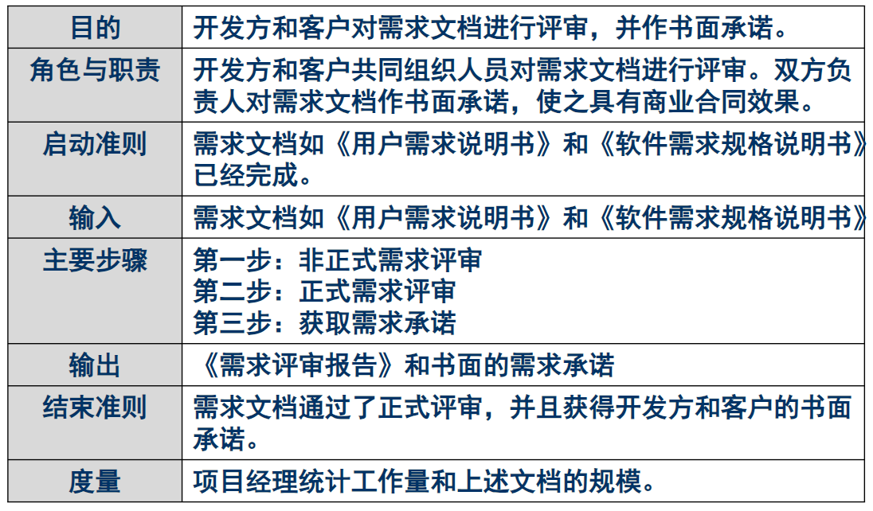

**需求分析评审**

* 评审的主要内容：
* 系统定义的目标是否与用户的要求一致；
* 系统需求分析阶段提供的文档资料是否齐全；
* 文档中的所有描述是否完整、清晰、准确反映用户要求，有没有遗漏、重复或不一致的地方；
* 与所有其他系统成分的重要接口是否都已经描述；
* 所开发项目的数据流与数据结构是否足够，确定；
* 所有图表是否清楚，在不补充说明时能否理解；
* 主要功能是否已包括在规定的软件范围之内，是否都已充分说明；
* 系统的约束条件或限制条件是否符合实际；
* 开发的技术风险是什么；
* 是否考虑过软件需求的其他方案；
* 是否考虑过将来可能会提出的软件需求；
* 是否详细制定了检验标准，它们能否对系统定义是否成功进行确认；
* 软件开发计划中的估算是否受到了影响。
* 评判需求优劣的主要指标有：正确性、清晰性、无二义性、一致性、必要性、完备性、可实现性、可验证性。

**第四章 面向对象需求分析方法**

**4.1 UML概述**

UML：面向对象的统一**建模**语言。是一种**建模语言规格说明**，是一种表示的标准。不是过程也不是方法，但允许任何一种过程和方法使用它。

**UML的目标**

* 为建模者提供现成的、易用的、表达能力强的可视化建模语言，以开发和交换有意义的模型；
* 提供可扩展性和特殊化机制以延伸核心概念；
* 与具体的实现无关，可应用于任何语言平台和工具平台；
* 与具体的过程无关，可应用于任何软件开发的过程；
* 支持更高级的开发概念，例如构件、协作、框架和模式，强调在软件开发中对架构、框架、模式和构件的重用（UML 1.4规范）；
* 与最好的软件工程实践经验集成；
* 可升级，具有广阔的适用性和可用性；
* 推动对象工具市场的成长。

**UML的视图和图**

**4+1 视图**：从不同视角为系统架构建模，形成系统的不同视图。分别为：

1. **用例视图（use case view）**：强调从用户的角度看到的或需要的系统功能
2. **逻辑视图（logical view）**：展现系统的静态或结构组成及特征
3. **进程视图（process view）**：描述的是系统的动态方面，特别是系统的行为和过程
4. **构件视图（component view）**：关注软件代码的静态组织与管理
5. **部署视图（deployment view）**：描述硬件的拓扑结构以及软件和硬件的映射问题，关注系统非功能性需求（性能、可靠性等）

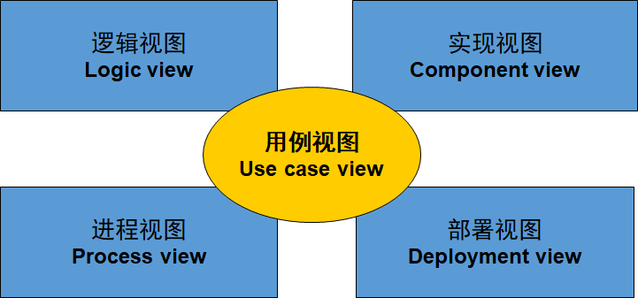

**UML 的 9 个基本图**：

* **用例图（Use case diagram）**：描述系统的功能
* **类图（Class diagram）**：描述系统的静态结构（类及其相互关系）
* **对象图（Object diagram）**：描述系统在某个时刻的静态结构（对象及其相互关系）
* **顺序图（Sequence diagram）**：按时间顺序描述系统元素间的交互
* **协作图（Collaboration diagram）**：按照时间和空间的顺序描述系统元素间的交互和它们之间的关系
* **状态图（State diagram）**：描述了系统元素的状态条件和响应
* **活动图（Activity diagram）**：描述了系统元素的活动
* **构件图（Component diagram）**：描述了实现系统的元素的组织
* **部署图（Deployment diagram）**：描述了环境元素的配置并把实现系统的元素映射到配置上

**视图和图之间的关系**

* **用例视图**：使用用例图和活动图
* **逻辑视图和进程视图**：使用类图、对象图、顺序图、协作图、状态图和活动图
* **构件视图**：使用构件图
* **部署视图**：使用部署图

**4.2 UML中的图**

1. **用例图**

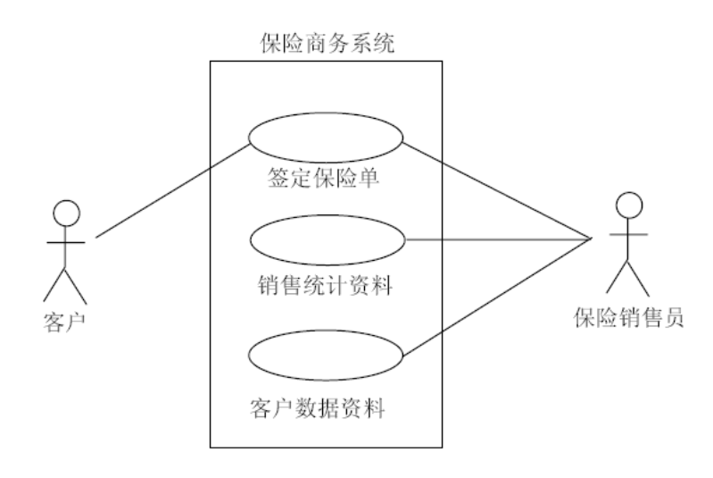

用例图需要明确以下几个概念：

* **参与者（Actor）**：是具有行为能力的事物，可以是一个人（由所扮演的角色来识别）、计算机系统、硬件设备或组织。
* **场景（Scenario）**：是参与者和被讨论系统之间一系列特定的活动和交互，通常被称为“用例的实例”。场景是使用系统的一个特定情节或用例的一条执行路径。
* **用例（Use Case）**：通俗地讲，用例就是描述参与者如何使用系统来达到目标的一组成功场景和失败场景的集合。通过用户和系统的交互，用例向用户提供有价值的结果值。

用例方法是当今广泛使用的用于发现和记录系统**功能性需求**的方法。

用例的主要思想是：以用户目标（即用户希望系统能为他带来哪些有价值的结果）为出发点去考虑系统的功能和特性，并用用例进行描述，专注于考虑系统怎么才能增加价值和实现用户目标。

用例将系统的特性和功能放到**面向用户目标**的语境中去考虑，从而能使识别出来的功能是真正为用户提供价值的功能。

**参与者**

一般用一个人型符号表示，参与者的名字放在图符的下方，如果参与者不是人，则还可以使用矩形表示，它带有《actor》版型。

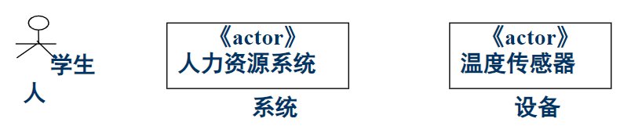

**用例**

可表示为一个包含用例名字的椭圆。

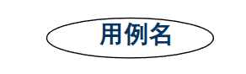

**用例图**

包含**系统边界**、**参与者**和**用例**等三种模型元素图示，画用例图时既要画出三种模型元素，同时还要画出元素之间的各种关系。

2. **类图**

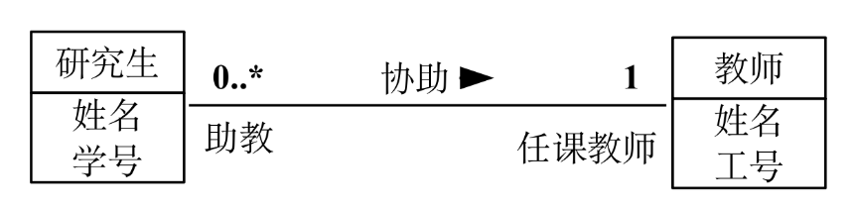

UML类图用于描述类以及类之间的关系。

**类的表示**

类用长方形表示，长方形分成上、中、下三个区域，

* 上方的区域内标识类的名字，
* 中间的区域内标识类的属性，
* 下方的区域内标识类的操作，

这三部分作为一个整体描述某个类。

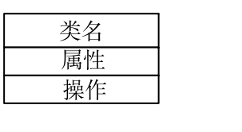

* **类名**：
* 类的名字写在长方形最上面，类名最好能够反映类所代表的问题域中的概念。
* **属性**：
* 类的属性放在类名字的下方，用来描述该类的对象所具有的特征。
* 使用+/-号来表示可见性，+号表示公开，-号表示私有。
* 描述属性的语法格式为：可见性 属性名：类型名= 初始值 {性质串}。例如：

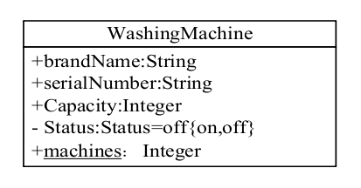

* **操作**：
* 操作是类能够做的事情，在类图中操作部分位于长方形的最底部。一个类可以有多种操作，每种操作由操作名、参数表、返回值类型等几部分构成。
* 标准语法格式为：可见性 操作名（参数表）：返回值类型 {性质串}。
* 参数表由多个参数构成，参数的语法格式：参数名：参数类型名= 缺省值。例如：

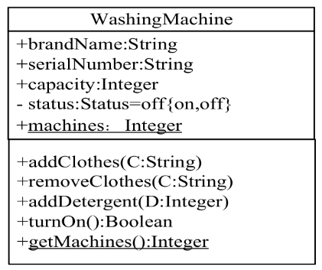

**类之间关系**

UML中类之间的关系可分为：**依赖**、**关联**、**聚合**、**组合**和**继承**

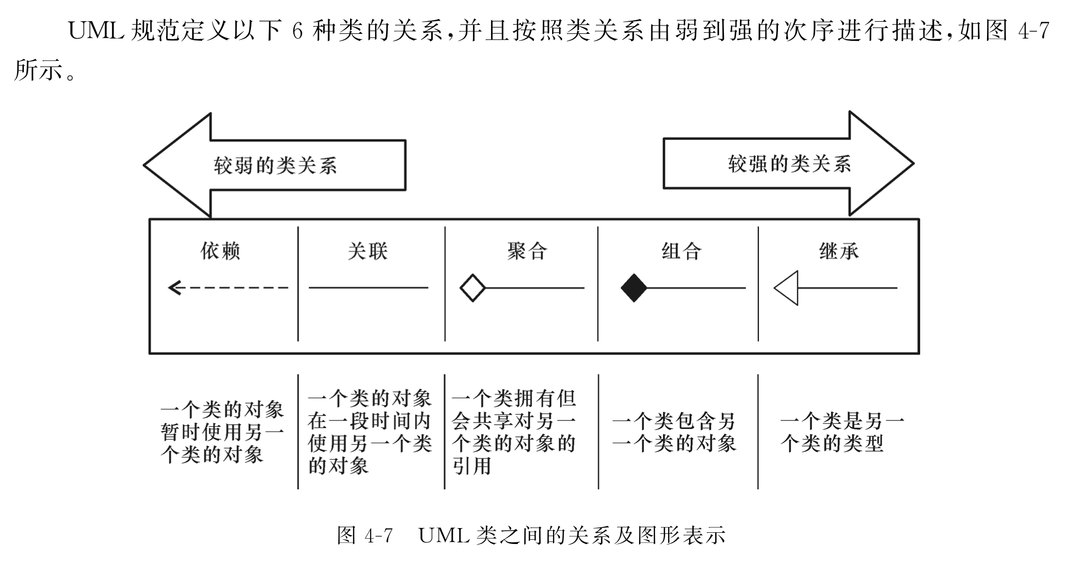

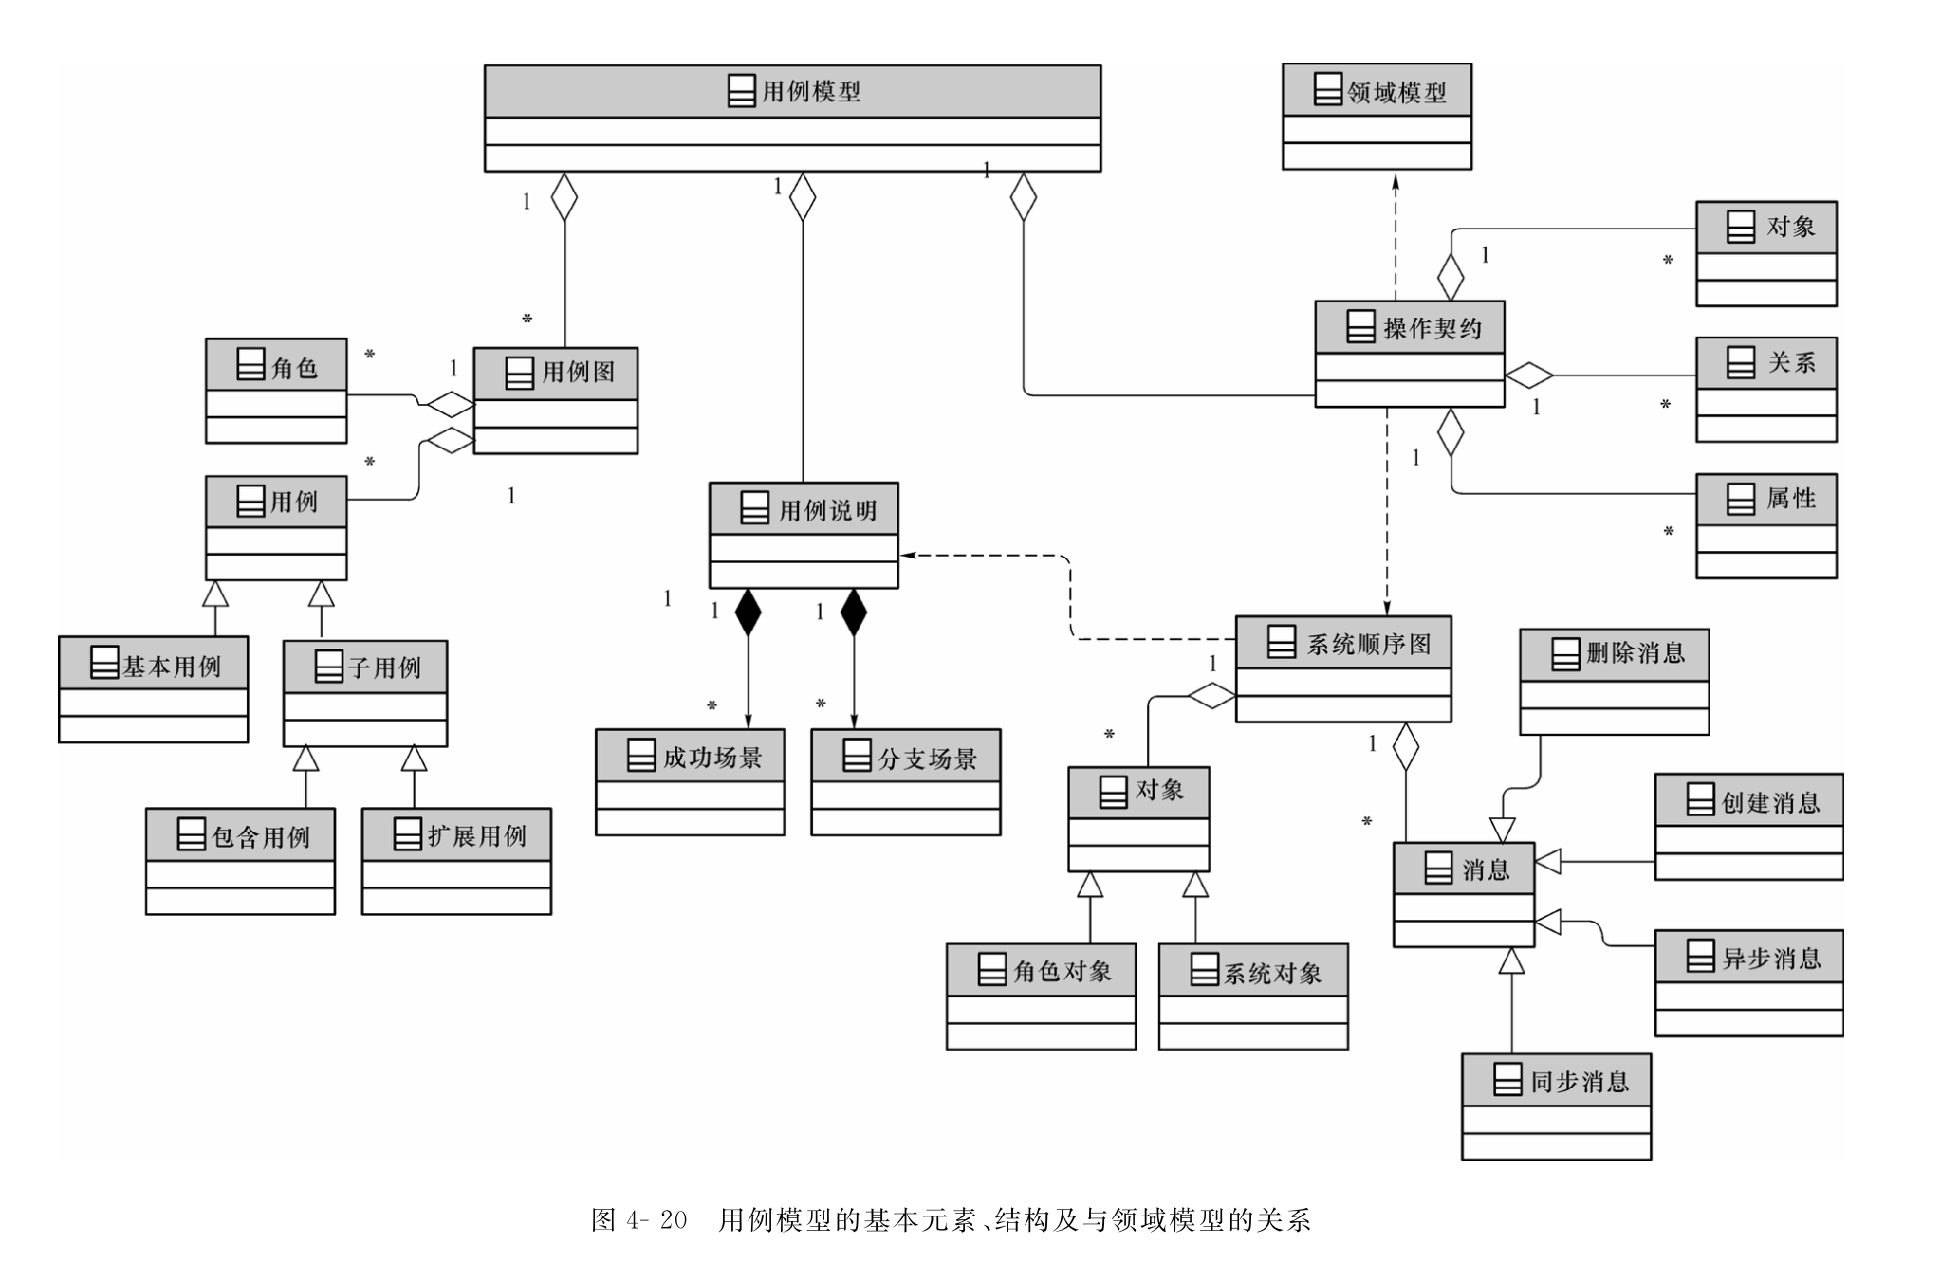

|  |  |  |  |  |
| --- | --- | --- | --- | --- |
| **关系类型** | **描述** | **UML表示** | **代码表现** | **示例** |
| 依赖（Dependency） | 一个类的实现需要另一个类的协助。具有偶然性、临时性，是非常弱的关系。 | 带箭头的虚线 | 方法参数、局部变量、静态方法的调用 | Client 类依赖于 ServiceProvider 类 |
| 关联（Association） | 一种长期性、相对平等的关系，使一个类知道另一个类的属性和方法。 | 实线或单向箭头，可标注重数 | 成员变量 | Employee 类与 Company 类之间的关系 |
| 聚合（Aggregation） | “整体--部分”关系，是一种强类型的关联。部分可以脱离整体而单独存在。 | 带空心菱形箭头的连线，箭头指向整体 | 成员变量（集合类型） | Team 类包含 Player 对象的列表 |
| 组合（Composition） | 更强类型的聚合，部分的生存周期取决于整体的生存周期，部分不能脱离整体而单独存在。 | 带实心菱形箭头的连线，箭头指向整体 | 成员变量（集合类型），在整体类中创建部分类的实例 | House 类负责创建 Room 的实例 |
| 继承（Inheritance） | 描述类之间相似性的一种机制，子类继承父类的行为，并可以覆盖这些行为或添加新的行为。 | 带空心三角形的直线，三角形紧挨着父类 | 使用扩展关键字（如Java中的 extends） | Car 类继承自 Vehicle 类 |

3. **对象图**

* **对象图**表示在某一时刻类的具体实例和这些实例之间的具体连接关系，而**类图**表示类以及类之间的关系。
* 对象的名字下面要加下划线，对象名有下列三种表示格式：

|  |
| --- |
| Plain Text 对象名：类名 |

|  |
| --- |
| Plain Text ：类名 |

|  |
| --- |
| Plain Text 对象名 |

例如，我们有一个**类图**如下：（类之间的关系）

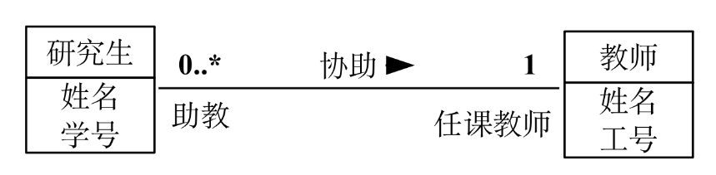

相应的**对象图**如下：（类之间关系的快照）

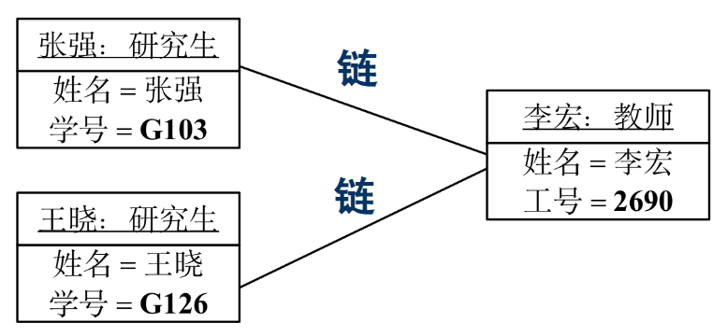

4. **顺序图**

例如，描述打电话的**顺序图**如下：

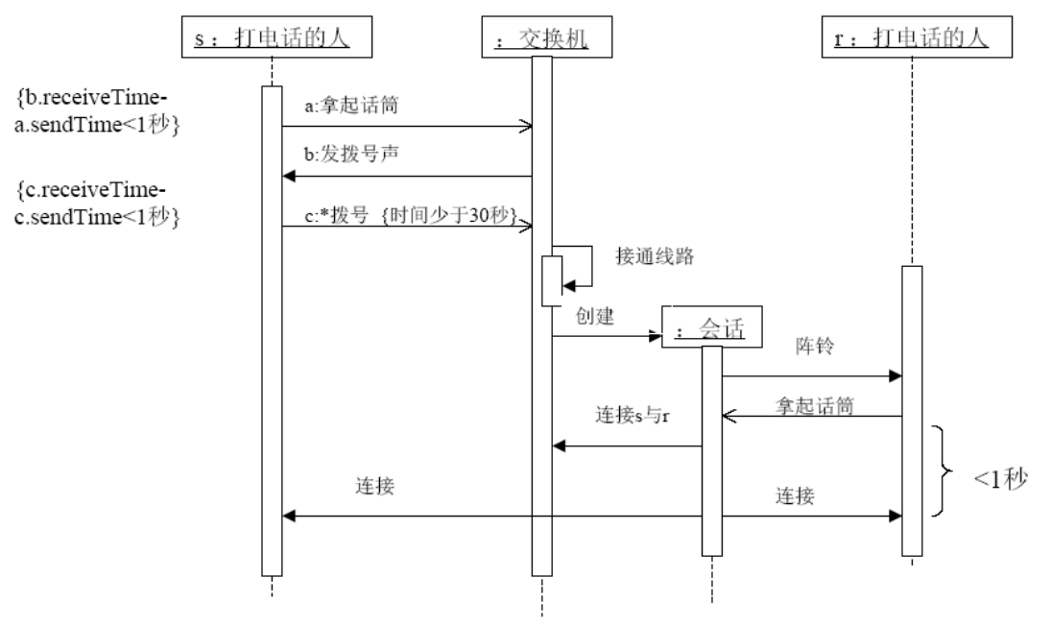

* 顺序图是一种详细表示对象之间以及对象与参与者之间交互的图，它由一组协作的对象（或参与者）以及他们之间可发送的消息组成，强调消息之间的顺序。
* 顺序图是二维的，其中，垂直方向表示时间，水平方向表示不同的对象或参与者。

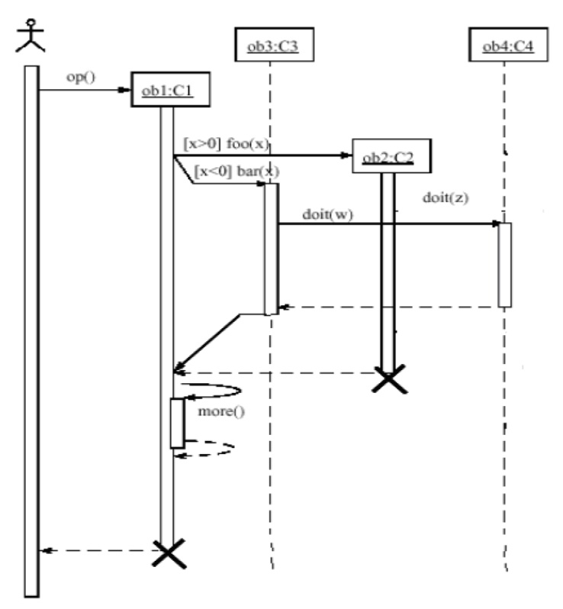

顺序图中的主要元素包括：

* **对象生命线**：对象生命线表示对象在一段时间内的存在，表示成垂直虚线，并位于对象符号之下。
* **控制焦点**：控制焦点表示了对象的一个操作执行的持续时间，也表示了对象和它的调用者之间的控制关系。用一个窄长的矩形表示控制焦点。在一个对象的操作递归地调用自己或调用本对象的其他操作的情况下，第二个控制焦点符号画在第一个符号稍微靠右的位置。
* **消息**：消息是对象之间通信的描述。消息表示为从一条生命线到另一条生命线的一条带有箭头的水平实线（简称为箭线），从源对象指向目标对象。在箭线上书写消息的名称及其参数或者参数表达式。实箭头用于过程调用或其他的嵌套控制流，称为同步消息。枝装箭线用于异步通信，也就是没有控制嵌套。虚的枝装箭线显示地表示从调用过程的返回。

5. **协作图**

* **协作图**是一种强调发送和接收消息的对象结构组织的交互图，显示围绕对象以及它们之间的链而组织的交互。
* 协作图由对象、链以及链上的消息构成，其中也可以有参与者。
* 协作图有两点不同于顺序图：协作图有链和消息序号。
* 顺序图和协作图可以相互转换，而不丢失语义信息，因为这两种图都共享相同的基本模型。它们统称为类和对象的“交互图”。

**协作图**实例如下：

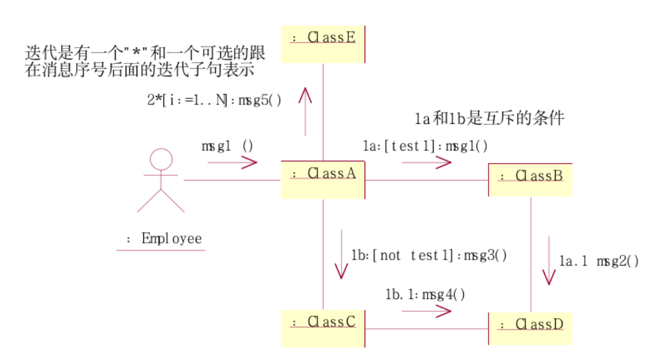

相应**顺序图**如下：

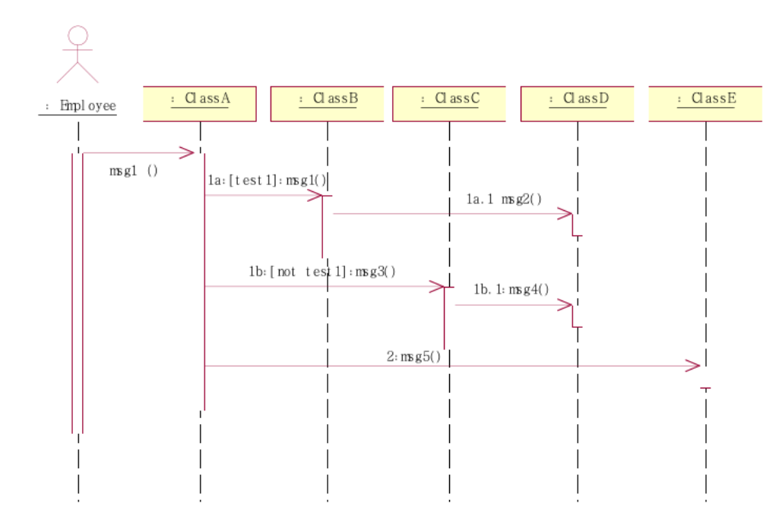

6. **其它图**

* 状态图
* **活动图**

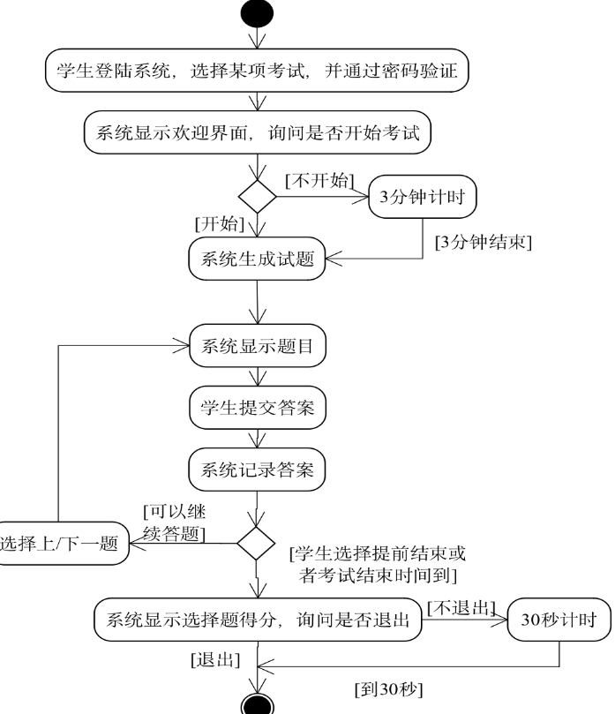

* 构件图
* 部署图
* 包图

**4.3 OOA 面向对象分析概述**

**OOA概念**

面向对象分析（Object-Oriented Analysis，简称OOA）就是运用面向对象的方法进行系统分析，是软件生命周期的一个阶段，具有一般分析方法共同具有的内容、目标及策略，强调运用面向对象方法，对问题域和系统职责进行分析和理解，找出描述问题域及系统职责所需的对象，定义对象的属性以及它们之间的关系，目标是建立一个符合问题域、满足用户需求的OOA模型。

**OOA与OOD**

* OOA针对现实世界中的问题域与系统职责，用面向对象的方法建立起针对问题域和系统职责的模型，作为分析的结果。
* OOA模型不考虑与系统的具体实现相关的因素，独立于具体的实现环境。
* OOD则是针对系统的具体实现，运用OO方法进行系统设计。
* 一是根据实现条件对OOA模型做某些必要的调整和修改，使其成为OOD模型的一部分；
* 二是针对具体实现条件，建立人机界面、数据存储和控制驱动等模型。

**OOA过程**

主要包括以下活动：

* **用例建模**：利用用例以及用例图来捕获和描述用户的需求，从而建立系统的功能需求模型。
* **创建领域模型**：从业务需求描述和用例描述中提取“关键概念”，形成领域模型。
* **绘制系统顺序图**：从用例出发，将系统看作一个黑盒子，绘制系统顺序图。
* **创建系统操作契约**：从系统顺序图和领域模型出发，建立系统操作契约。

面向对象分析过程：

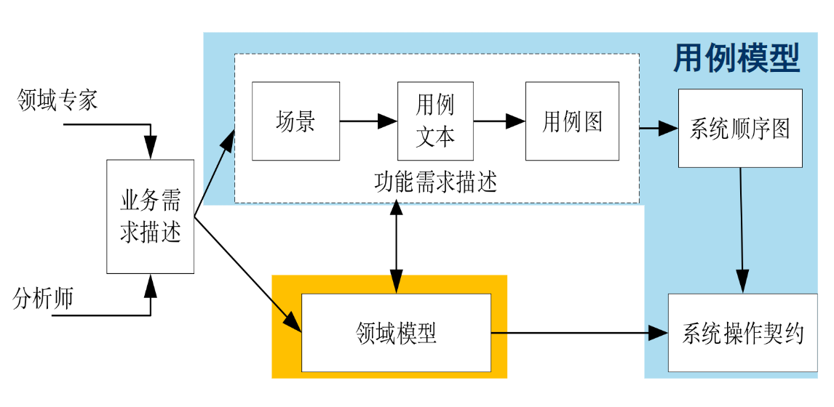

**4.4 用例建模**

**用例建模的基本过程**

* 确定系统边界。
* 识别主要参与者。
* 根据主要参与者目标，识别和定义用例。

**确定系统边界**

* 系统边界是一个系统所包含的所有系统成分与系统以外各事物的分界线。
* 系统边界以外是与系统进行交互的人员、设备 、外部系统或组织。
* 系统是由一条边界包围起来的未知空间，系统只通过边界上的有限个接口与外部交互。

**识别主要参与者**

**（1）概念和表示法定义：参与者（actor）**

参与者是具有行为能力的事物，可以是一个人（由所扮演的角色来识别）、计算机系统或硬件设备。

* 参与者是一个类，定义了一个参与者，实际上是定义了一个类。
* 如果某个真实世界的对象体现了多种目标，就需要用多个参与者来捕获他们。同时，真实世界的多个不同实体也可能属于同一个参与者。
* 参与者可以发出请求，要求系统提供服务；系统也可以向参与者发出请求，参与者对此做出响应。

**参与者分为三类：**

* **主要参与者**：指的是在使用系统服务的过程中满足自己的用户目标的那些参与者。识别出这类参与者，可以帮助找到用户目标，从而确定系统的功能需求。
* **次要参与者**：指的是为系统提供服务的那些参与者。识别出这类参与者，可以帮助确定外部接口和协议。
* **后台参与者**：指的是对用例的行为感兴趣的那些参与者。识别出这类参与者，可以保证找到所有方面的兴趣并让用例满足之。

系统边界选择的不同将会导致找到不同的主要参与者。

**（2）识别主要参与者**

参与者可以是人员、外部系统和设备、时钟等。

* 人员：**直接使用**系统的人员。(主要参与者)
* 外部系统：任何和系统进行协作的系统，可以是其他系统或者上级系统。(主要或次要参与者)
* 设备：设备与系统相连，向系统提供外界信息，或者从系统获取信息，设备在系统的控制下运行。(次要参与者)
* 时钟：作为一种位于系统内部的特殊角色，时钟的作用类似于系统外部角色，它可以触发一些系统功能，表示在此时刻系统应该提供哪些功能。(其它参与者)

**（3）参与者之间的继承关系**

* 参与者是一个类，因此在参与者之间可以引入类之间的继承关系，通过定义某个抽象参与者来简化参与者的定义。
* 如果一组参与者具有共同的性质，可以把这些性质抽取出来放在另一个参与者中，这组参与者再从中继承，这种关系称为参与者之间的继承关系。
* 参与者之间的继承关系表示法示例：

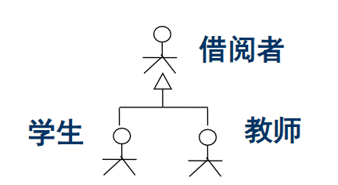

**识别和定义用例**

**(1) 用例概念**

* 用例（use case）是描述参与者如何使用系统 来达到目标的**一组成功场景和失败场景的集合** 。通过用户和系统的交互，用例向用户提供有价值的结果值

**(2) 识别用例**

* 根据需求描述中的业务场景，定义参与者使用系统的交互场景
* 找出场景中参与者使用系统的动作(动词短语)，写出参与者每个动作的目标。
* 找出或总结出能满足参与者目标的，能为其带来一次完整意义结果值的动作，将其定义为一个用户级别的用例。
* 用例有不同的级别和粒度，用例的执行是为了实现参与者的目标：
* 用户级别的目标，通常是一个完整的业务功能价值（如取款、在线考试）
* 子功能级别的目标，通常是用户级别用例的一个步骤（如验证用户身份）
* 重点要关注的是用户级别的目标。

|  |
| --- |
| 需求定义中，储户到银行柜台取款的场景：   * 某储户到银行柜台取钱，人多排队； * 等到柜台窗口时，将存折或银行卡交给窗口的营业员； * 营业员通过刷卡器读入账号信息，并提示储户输入密码； * 密码验证通过后营业员询问储户需提取多少钱？ 储户告知具体的提款金额； * 营业员通过系统输入取款金额，并打印本次取款的操作记录，交给储户签字认可； * 营业员核对无误后将取款的现金和银行卡交给储户； * 储户接收现金和银行卡，起身离开； * 完成一次银行柜台取钱的交易。   由于柜台人数限制，该银行希望开发ATM系统，并要求具有余额查询、取款、更改登录密码的功能  根据需求定义以及银行柜台的取款场景，可以设计如下**使用ATM取款的场景**：   * 储户将银行卡**插入**ATM； * 储户根据提示**输入**密码； * 储户根据系统的操作提示**选择**取款； * 储户根据提示**确定**取款金额； * 储户从取款箱中**取出**现金； * 储户选择是否**打印**操作凭据； * 储户根据系统提示**选择**退出； * ATM**退出**银行卡； * 储户**取卡**离开； * ATM**完成**一次取款交易。   根据需求定义及ATM取款的场景描述，有以下可以表示功能的动词：   * 取款，插入，输入，选择，确定，取出，退出、取卡和完成； * 插入银行卡：表示验证银行卡的有效性； * 输入密码：表示进行身份验证； * 选择操作：表示储户本次操作的目的性，取款； * 确定金额：表示目的性的具体数值； * 取出现金：表示本次操作是否正确； * 退出银行卡：表示系统已经确认本次操作的结束； * 储户取卡：表示本次交易结束；   代表该参与者**目的性完整**功能的用例：**取款** |

用例表示

* 将识别出的用例通过用例图表示出来
* 用例图中通常需要描述参与者、用例、参与者和用例之间的关系，以及用例之间的关系(包含、扩展、继承等)。

子功能级别的用例，在如下情况可以单独识别出来。

**用例之间的关系**

**包含关系**(include)

* 一部分行为经常会出现在多个用例中，为了避免重复，可以创建一个子功能级别的用例，并让其他的用例包含它。
* 一个用例可以包含多个用例，一个用例也可被多个用例包含。
* 用一个带敞开箭头的虚线（简称为虚箭线）表示用例之间的包含关系，该箭头从基用例指向被包含的用例，并在虚箭线上加上版型《include》

|  |  |
| --- | --- |
|  |  |

* 从用例A到用例B的包含关系表明：用例A（基用例）在它内部说明的某一位置上显式地使用用例B行为的结果，用例B作为包含它的用例A的功能的一部分出现。

**扩展关系**(extend)

* 问题：由于某种原因已有的用例文本不能被修改（例如该用例文本已经是基线），但是可能又要为种种新的扩展场景和条件步骤不断修改用例
* 使用扩展关系可以解决这个问题。其思路是创建一个扩展或附加用例，在该用例中描述在什么情况下，从基用例什么地方开始扩展基用例的行为
* 使用场合：（多个）基本用例中的某些场景存在相同的条件判断的情况，可以将其抽取出来作为基本用例的子用例；
* 用虚箭线表示用例之间的扩展关系，该箭头从扩展用例指向基用例，然后在虚箭线上加上版型《extend》，并可在这个版型附近写上扩展条件

|  |  |
| --- | --- |
|  |  |

* 一个用例可以扩展多个用例，一个用例也可被多个用例扩展。应用扩展关系动机是由于某种原因不能修改基用例。

(3)用例描述

对用例的描述，可以用自然语言，也可以采用用户自定义的语言。

为了更清楚地说明问题，也可以采用面向对象的类图、交互图、状态图或活动图来做进一步的描述。由于现在还只是需求分析阶段，只是在概念上使用这些图。

**用例描述模版（文本描述方式）**

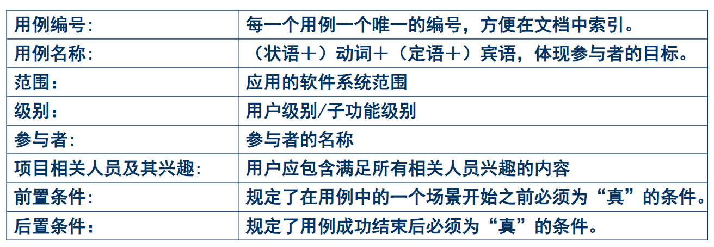

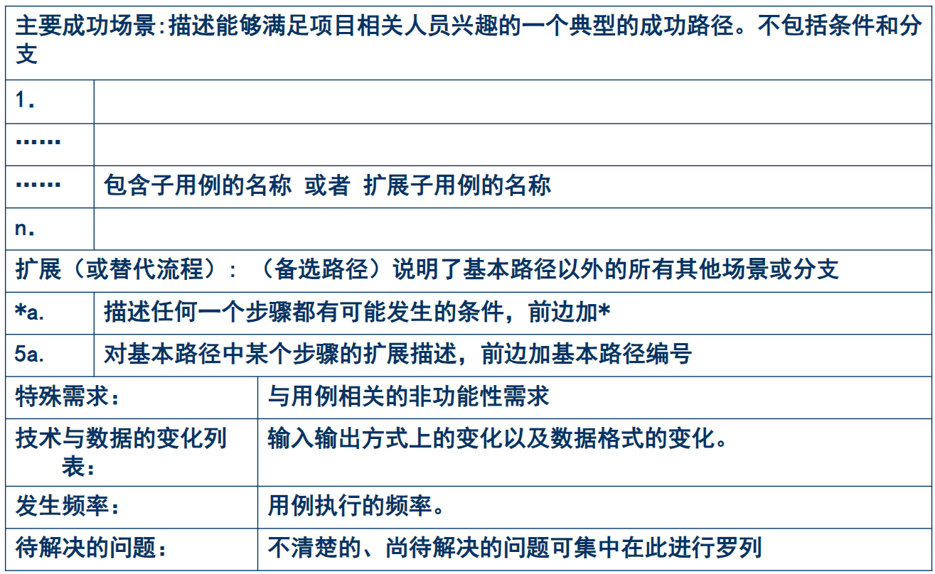

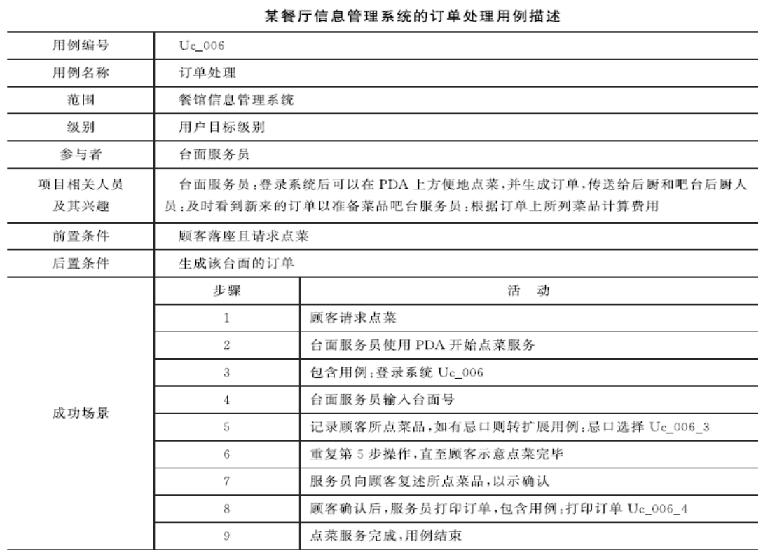

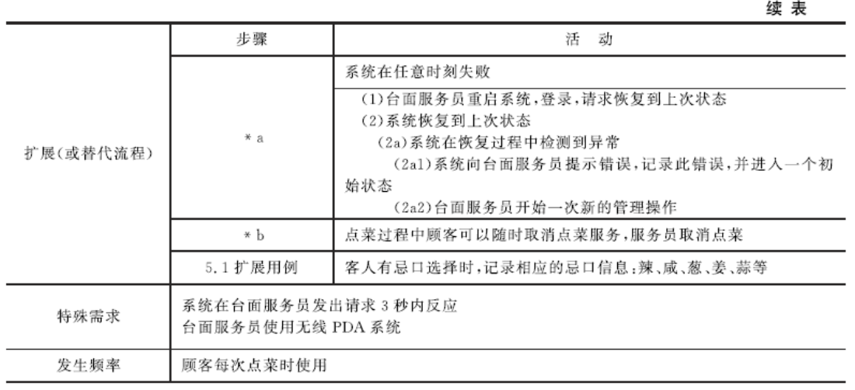

**活动图描述方式**

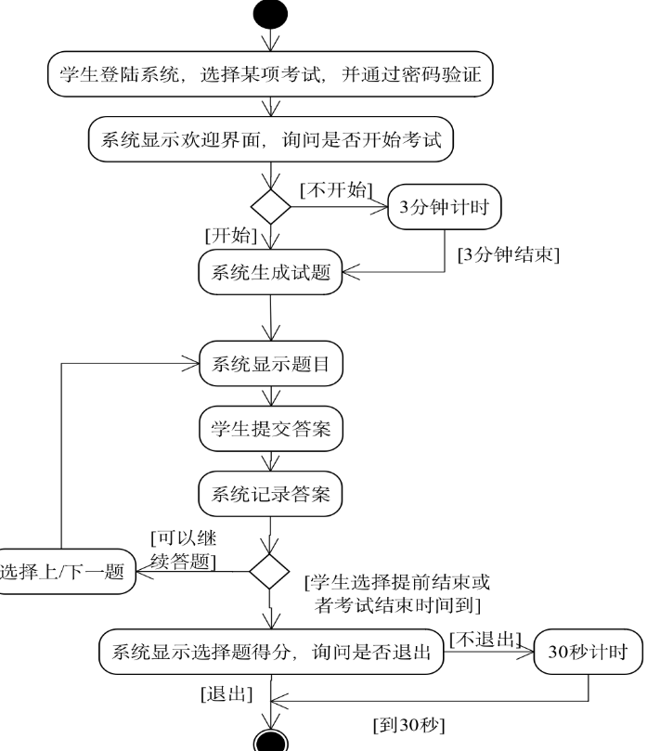

**4.5 领域模型**

**领域模型概念**

领域内**概念类**或**对象**的抽象可视化表示（将客观世界中的事物可视化抽象化）。主要用于概括地描述**业务背景**和重要的**业务流程**，通过类图和活动图展示。

* **业务背景**：描述概念类之间的关系，表示成能够代表业务知识结构的**类图**。



* **业务流程**：由角色及其执行的活动构成。由**活动图**描述。



**创建领域模型的步骤**

1. 找出当前需求中的**候选概念类**。
2. 在领域模型中描述这些**概念类**。用问题域中的词汇对概念类命名，将与当前需求无关的概念类排除。
3. 在概念类之间**添加必要的关联**来记录关系。用关联、继承、组合/聚合表示。
4. 在概念类中**添加**用来实现需求必要的**属性**。

**识别概念类或属性**

* **属性**一般是可以赋值的（如数字、文本），而**概念类**不可以。
* 如果对一个名词是概念类还是属性不确定，将其作为**概念类**处理。
* 不存在**名词**到**类**的映射机制，因为自然语言具有二义性。

**领域模型中的关联**

可分为两种：“**需要知道**”型和“**只需理解**”型关联，着重考虑前者。

* “需要知道”型关联：需要将概念之间的关系信息保持一段时间的关联。领域模型中需要着重考虑。
* “只需理解”型关联：有助于增强对领域中关键概念的理解的关联

**领域模型示例**



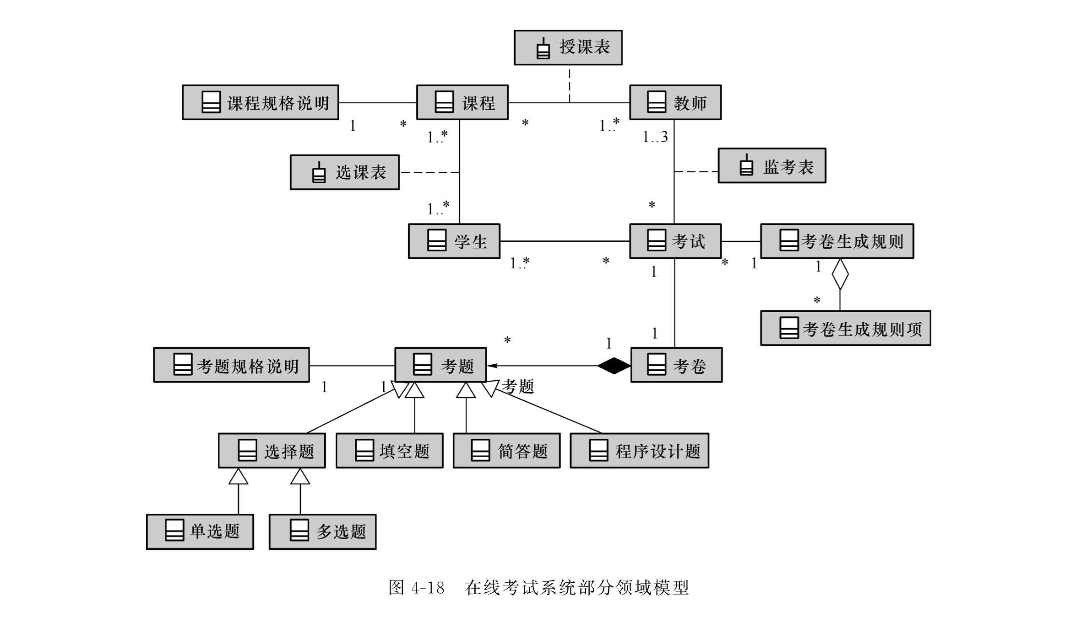

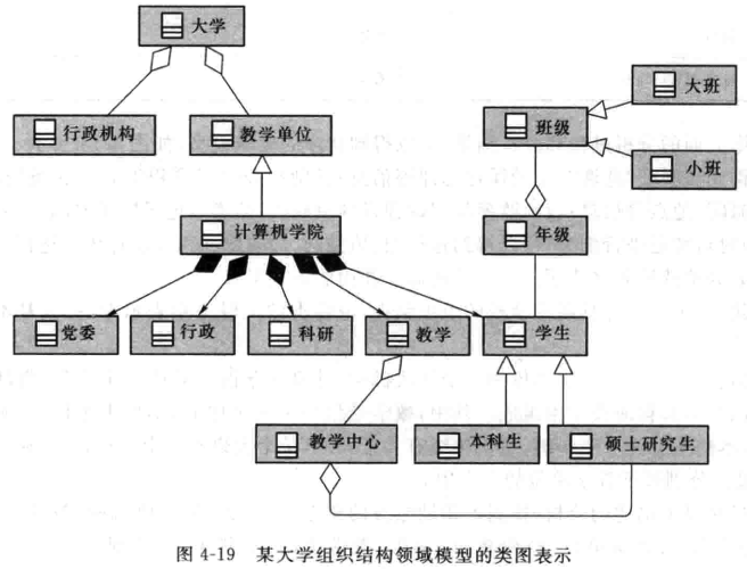

**4.6 系统顺序图**

用例模型是“目标系统”的逻辑模型，定义了目标系统“做什么”的需求。由四部分组成：

* **用例图**
* **用例说明**
* **系统顺序图** SSD
* **操作契约** Operation Contract

**用例图**

由三个基本元素组成。（4.2.1）



* Actor：称为角色或参与者，使用系统的对象（不一定是人）。
* Usecase：用例，描述**角色如何使用系统功能实现需求目标**的**一组成功场景和一系列失败场景的集合**。
* Association：角色和用例之间的关系、用例和子用例之间的关系。

用例之间的关系：

* **包含**：一部分行为经常会出现在多个用例中，为了避免重复，可以创建一个子功能级别的用例，并让其他的用例包含它。
* **扩展**：（多个）基本用例中的某些场景存在相同的条件判断的情况，可以将其抽取出来作为基本用例的子用例；

|  |
| --- |
| 用例图示例： |

**系统顺序图 SSD**

确定角色与系统之间的交互关系，以代码风格命名。包含：

* **角色**。
* 代表软件**系统**的对象，一般使用 system 或系统命名。
* 角色与 system 之间的交互信息，简称**消息**或操作。

|  |
| --- |
| SSD 示例：  引用循环：    循环与可选： |

**4.7 系统操作契约**

**操作契约**：为系统操作定义。领域模型中业务对象接收到系统事件后，执行必须的业务处理时各业务对象的状态以及系统操作执行的结果。

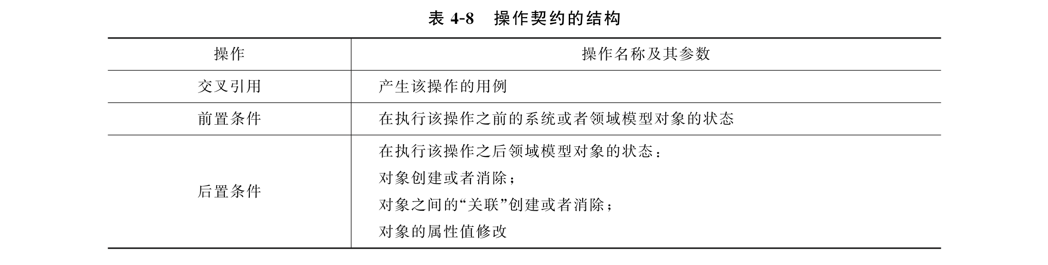

**操作契约**

1. 根据**系统顺序图**识别所有**系统事件**
2. 对每一个**系统操作**结合对应用例领域模型，找到与此操作相关的概念类对象
3. 对相对复杂及用例描述中不清楚的**系统操作**创建操作契约
4. 确定领域模型中对象的状态变化，即**后置条件**：
5. **对象创建或消除**
6. **对象之间的关联创建或者消除**
7. **对象的属性值修改**

|  |
| --- |
| 操作契约示例 |

**第五章 软件设计**

**5.1 软件设计概述**

**软件设计的目标**

* 软件设计的最基本目标是回答“**系统如何实现用户的功能和性能需求？**”
* 基于软件需求分析的结果，软件设计的目标是设想并设计软件，将目标系统的逻辑模型转化为物理模型。这包括软件体系结构设计、处理方式设计、数据结构和数据存储设计、界面设计以及可靠性设计等方面。
* 软件设计是后续开发步骤和软件维护工作的基础。没有设计，只能建立一个不稳定的系统结构。

**软件设计的过程**

从工程管理角度来看，软件设计分为两个步骤：

1. **概要设计**：将软件需求转化为数据结构和系统结构，并建立接口。
2. **详细设计**：即过程设计，通过细化软件结构，确定各功能模块的详细数据结构和算法。

从技术角度来看，软件设计包含以下内容：

* **数据设计**
* **系统结构设计**
* **过程设计**

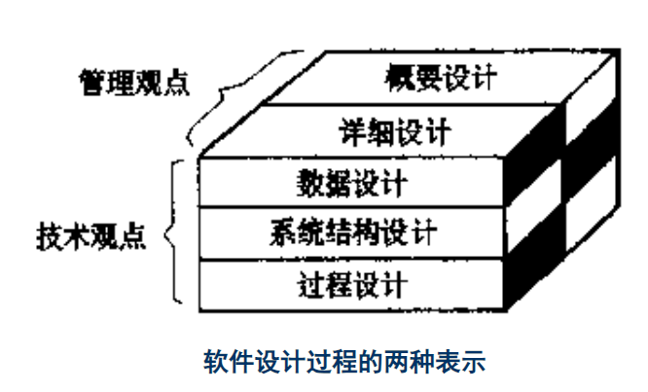

**软件设计在开发阶段中的重要性**

1. **关键步骤**：软件设计是开发阶段中最重要的步骤，是保证软件质量的关键环节。
2. **需求转化**：软件设计是将用户需求准确转化为最终软件产品的唯一途径。
3. **基础作用**：软件设计是后续开发步骤和软件维护工作的基础。

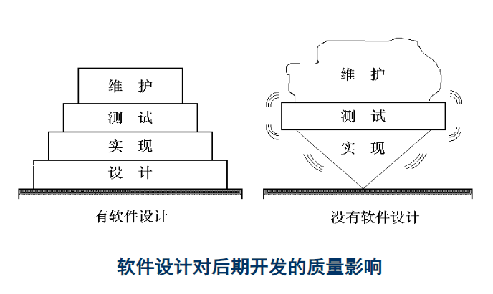

**软件设计的历史和变迁**

软件设计在过去四十年中经历了持续的演化过程，包括以下几个阶段：

1. **将数据结构转化为设计定义**
2. **结构化程序设计**
3. **面向对象设计**
4. **软件体系结构和设计模式**

每种软件设计方法都引入了独特的表示符号体系，并具有以下共同特征：

* **表示机制**：用于将分析模型转换为设计模型。
* **符号体系**：用于表示功能及其接口。
* **启发信息和机制**：用于求精和划分。
* **质量评价**：提供指导原则。

**5.2 软件概要设计**

软件概要设计：

* **制定设计规范。**
* **软件系统结构的总体设计。**
* 处理方式设计（性能设计）。
* 数据结构设计。
* 可靠性设计（质量设计）。
* 界面设计（需求的直接表达方式）。
* **编写软件概要设计说明书。**
* 概要设计评审。

**制定设计规范**

在进入软件开发阶段之初，首先应为软件开发组制定共同遵守的设计标准。包括以下内容：

1. **需求确认**：阅读和理解软件需求说明书，在给定预算范围内和现有技术条件下，确认用户需求能否实现。若不能实现，则需明确实现条件，从而确定设计目标及其优先顺序。
2. **设计方法选择**：根据目标确定最合适的设计方法，如结构化设计或面向对象设计方法。
3. **设计文档标准**：规定设计文档的编制标准，包括文档体系、用纸及样式、详细程度、图形绘制方法等。
4. **编码标准**：规定编码的信息形式（代码体系），与硬件和操作系统的接口规范，命名规则等。

**软件系统结构的总体设计**

1. **模块化设计**：采用某种设计方法，将复杂系统按功能划分成模块的层次结构。
2. **模块功能确定**：确定每个模块的功能，建立与已确定的软件需求的对应关系。
3. **模块调用关系**：确定模块间的调用关系。
4. **模块接口设计**：

* 确定模块间的接口，即模块间传递的信息。
* 设计接口的信息结构。

1. **结构优化**：

* 优化已有结构，使系统达到要求的性能指标。

**处理方式设计**

1. **算法确定与评估**：

* 确定实现软件系统功能需求所必需的算法。
* 评估算法的性能。

1. **性能设计**：

* 确定满足软件系统性能需求所必需的算法。
* 确定模块间的控制方式。

**数据结构设计**

1. **文件系统与数据库设计**：

* 确定软件涉及的文件系统结构以及数据库的模式和子模式。
* 进行数据完整性和安全性设计。

1. **输入、输出文件结构**：

* 确定输入、输出文件的详细数据结构。

1. **逻辑数据结构设计**：

* 结合算法设计，确定算法所需的逻辑数据结构及其操作。

1. **程序模块设计**：

* 确定对逻辑数据结构所需操作的程序模块（软件包）。
* 限制和确定各个数据设计决策的影响范围。

1. **数据保护设计**：

* 进行数据的保护性设计，确保数据的安全性和完整性。

**可靠性设计**

又称为质量设计，旨在确保软件的高可靠性和易维护性。

1. **错误减少**：

* 确保程序和文档中的错误尽可能少。

1. **易修改性**：

* 考虑软件未来的修改和扩充需求，从设计之初就确保软件结构便于修改和扩充。

**界面设计**

1. **功能反映**：

* 界面直观反映软件的系统功能，体现设计人员是否正确理解软件需求。

1. **开发环节**：

* 界面设计是快速软件开发的必需环节。
* 根据所采用的生命周期模型来确定实施界面设计的次序。

1. **易用性**：

* 界面设计的方式和方法决定了软件系统的易用性。

**编写概要设计阶段的文档**

概要设计阶段完成时应编写以下文档：

1. **概要设计说明书**：

* 系统目标
* 总体设计
* 数据设计
* 处理方式设计
* 运行设计
* 出错设计

1. **数据库设计说明书**：

* 数据库简介
* 数据模式设计
* 物理设计

1. **用户手册**：

* 审订需求分析阶段编写的初步用户手册

1. **初步测试计划**：

* 测试策略
* 测试方法
* 测试步骤

**概要设计评审**

1. **可追溯性**：

* 分析软件的系统结构和子系统结构，确认设计是否覆盖所有已确定的软件需求。
* 确保每个软件成分都可以追溯到具体的需求。

1. **接口**：

* 分析软件各部分之间的联系，确认内部接口和外部接口是否已明确定义。
* 确保模块满足高内聚和低耦合的要求，模块的作用范围在其控制范围之内。

1. **风险**：

* 确认在现有技术条件和预算范围内，软件设计是否能按时实现。

1. **实用性**：

* 确认软件设计是否提供了实用的需求解决方案。

1. **技术清晰度**：

* 确认软件设计是否以易于翻译成代码的形式表达。

1. **可维护性**：

* 从软件维护的角度出发，确认软件设计是否考虑了方便未来的维护。

1. **质量**：

* 确认软件设计是否表现出良好的质量特征。

1. **各种选择方案**：

* 检查是否考虑过其他方案，比较各种选择方案的标准。

1. **限制**：

* 评估软件的限制是否现实，是否与需求一致。

1. **其他具体问题**：

* 评估文档、可测试性、设计过程等具体问题。

**5.3 软件详细设计**

**详细设计过程需要完成的工作**

1. **确定算法与数据组织**：

* 确定软件各个功能模块内的算法。
* 确定各功能模块的内部数据组织。

1. **选定表达形式**：

* 选定某种过程的表达形式来描述各种算法（如流程图、伪代码等）。

1. **进行详细设计的评审**：

* 评审详细设计，确保算法和数据组织合理，表达形式清晰，并满足设计需求。

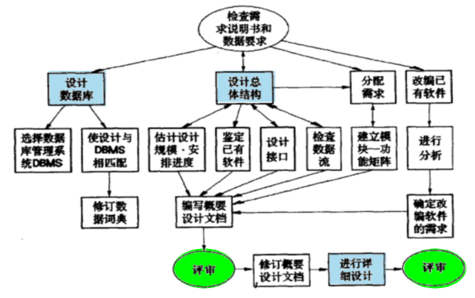

软件设计的整体流程

**5.4 软件模型设计**

**软件设计模型**

软件设计模型由静态结构和动态结构组成。

1. **静态结构**：

* **功能结构**：描述系统的功能模块及其相互关系。
* **数据结构**：描述系统中数据的组织和存储方式。

1. **动态结构**：

* 描述系统在响应需求时处理数据的过程或条件。
* 用于进一步解释软件结构中各功能之间如何协调工作的机制。

**软件设计模型与需求分析结果模型的关系**

软件设计模型取决于需求分析结果模型，具体方法如下：

|  |  |  |  |
| --- | --- | --- | --- |
| 设计方法 | 功能结构 | 数据结构 | 动态结构 |
| 面向对象 | 用例模型 | 领域模型 | 领域模型中的活动图 |
| 结构化 | 数据流图 | 实体关系图 | 状态迁移图 |

软件设计模型是通过软件设计活动得到的，它包括以下几个方面：

* **系统结构设计**: 描述软件系统的架构和组件之间的关系。确定系统的分层和模块化结构。
* **数据设计**: 定义系统中数据的组织、存储和管理方式。包括数据库设计、数据结构设计等。
* **接口设计**: 设计系统内部各组件之间以及系统与外部系统之间的交互方式。包括API设计、用户界面设计等。
* **过程设计**: 描述软件系统中的业务流程和操作序列。包括算法设计、业务逻辑设计等。
* **组件设计**: 设计软件系统中的独立功能模块。确定组件的功能、接口和依赖关系。
* **结构优化设计**: 对系统结构进行优化，提高软件的性能、可维护性和可扩展性。包括重构、模式应用等。

**5.5 软件设计原则**

**一般原则**

1. **过程与模型**：

* 软件设计既是一个过程，又是一个模型。

1. **迭代设计活动**：

* 设计过程是一系列迭代的设计活动，使设计人员能够描述目标系统的各个侧面。

1. **整体架构与细化**：

* 设计模型首先描述目标系统的整体架构，然后逐步细化架构，形成构造每个细节的指导原则。

1. **不同视图**：

* 通过细化架构，得到系统的一系列不同视图，全面展现系统的各个方面。

1. **良好的设计原则**：

* 良好的设计原则为设计过程导航，确保设计过程有条不紊，最终实现高质量的软件系统。

**衡量设计过程的技术原则**

1. **满足需求**：

* 设计必须实现分析模型中描述的所有显式需求。
* 设计必须满足用户期望的所有隐式需求。

1. **可读性和可理解性**：

* 设计必须对开发者和未来的维护者而言是可读的、可理解的。
* 设计应使未来的编程、测试和维护变得容易。

1. **全面性**：

* 设计应该给出软件的全貌，包括从实现角度可见的数据、功能和行为。

**衡量设计模型的技术原则**

1. **分层结构**：

* 设计模型应该是一个分层结构，使用可识别的设计模式搭建系统结构。
* 结构由具备良好设计特征的构件构成，可以用演化的方式实现。

1. **模块化**：

* 设计应当模块化，确保每个模块功能独立且易于维护。

1. **清晰视图**：

* 设计应当包含数据、系统结构、接口和构件（模块）的清晰视图。

1. **适合的数据结构**：

* 设计应当根据将要实现的对象和数据模式导出合适的数据结构。

1. **独立功能特征**：

* 设计应当建立具有独立功能特征的构件。

1. **简化接口**：

* 设计应当建立能够降低模块与外部环境之间复杂连接的接口。

1. **需求驱动的方法**：

* 设计模型应当通过使用软件需求信息所驱动的可重复的方法导出。

**模块化**

**模块的定义**

模块，又称构件，是传统方法中用一个名字就可调用的一段程序，或者可单独命名且可编址的软件组成部分，类似于高级语言中的过程、函数等。模块一般具有以下三个基本属性：

1. **功能**：

* 指该模块实现什么功能，做什么事情。

1. **逻辑**：

* 描述模块内部如何实现其功能。

1. **状态**：

* 指模块在使用时的环境和条件。

**模块的表示**

模块表示需要分别描述其外部特性和内部特性。

1. **模块的外部特性**：

* **模块名**：模块的名称，用于唯一标识模块。
* **参数表**：模块接受的参数列表，描述模块与外部交互的信息。
* **模块影响**：模块对系统其他部分的影响或依赖关系。

1. **模块的内部特性**：

* **程序代码**：完成模块功能的具体代码实现。
* **内部数据**：仅供模块内部使用的数据，确保模块的封装性和独立性。

通常，设计过程按以下步骤进行：

1. **确定外部特性**：

* 这是概要设计的任务，主要描述模块的名称、参数及其与其他模块的关系。

1. **确定内部特性**：

* 这是详细设计的任务，详细描述实现模块功能的具体代码和内部数据结构。

**良好的模块设计方法的标准**

1. **模块可分解性**：

* 可以将系统按问题/子问题分解的原则分解成系统的模块层次结构。

1. **模块可组装性**：

* 可以利用已有的设计构件组装成新系统，不必从头开始。

1. **模块可理解性**：

* 一个模块可以不参考其他模块而被理解。

1. **模块连续性**：

* 对软件需求的一些微小变更只导致对某个模块的修改，整个系统不需大幅度修改。

1. **模块保护**：

* 将模块内出现异常情况的影响范围限制在模块之内。

**模块化方法的好处**

1. **降低复杂性**：

* 模块化设计降低了系统的复杂性，使系统更容易理解和修改。

1. **并行开发**：

* 模块化设计推动了系统各个部分的并行开发，从而提高了软件的生产效率。

**模块的划分**

即使一个系统必须“整体”实现，不能做模块划分，也可以按照模块化概念进行设计。

**分解问题的原则**

1. **问题分解**：

* 将一个大而复杂的问题分解成一些独立的、易于处理的小问题，使得解决这些小问题更加容易。

1. **相对独立性**：

* 分解后的两个小问题之间应该保持相对的独立性，以避免分解问题本身的工作量比不分解问题所花费的工作量大得多。

**模块间的独立性**

* 模块化的前提条件是确保模块之间的集成度很低。公式表示为：
$$C\left(P1+P2\right)>C\left(P1\right)+C\left(P2\right)$$

* 整体成本大于模块成本之和。

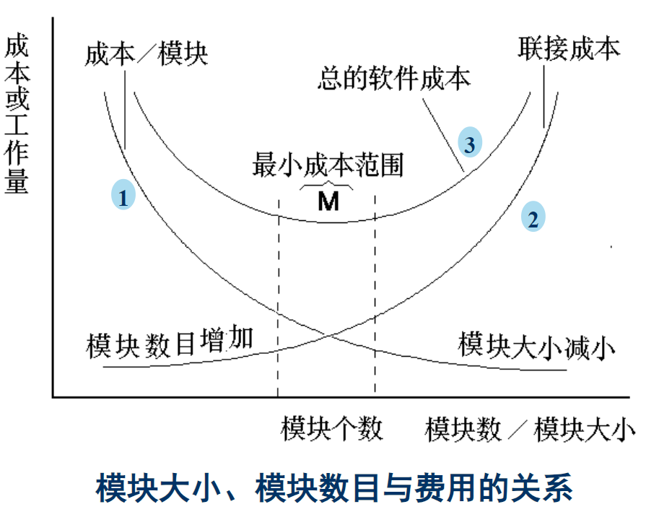

**信息隐藏**

如何分解一个软件才能得到最佳的模块组合？关键在于了解“信息隐藏”。

**信息隐藏**的概念由 David Parnas 提出，他指出：

* 每个模块的实现细节对于其它模块来说是隐蔽的。
* 模块中的信息（包括数据和过程）不允许其它不需要这些信息的模块使用。

**信息隐藏**的好处在于：

* 在将来修改软件时，错误的影响可以局限在一个或几个模块内部，不会波及到软件的其它部分。

**模块的独立性：内聚性和耦合性**

模块独立性是指软件系统中每个模块只涉及具体的子功能，并且与其他模块的接口是简单的。衡量模块独立性一般采用两个准则：内聚和耦合。

1. **内聚**：

* 内聚是单个模块功能强度的度量，即一个模块内部各个元素彼此结合的紧密程度。
* 高内聚意味着模块内部各元素协作紧密，功能明确。

1. **耦合**：

* 耦合是模块之间相互连接的紧密程度的度量。
* 低耦合意味着模块之间的依赖少，接口简单。

**模块独立性强的模块应具备以下特征**：

* **高内聚**：模块内部功能强度高，各元素紧密结合。
* **低耦合**：模块之间依赖少，接口简单明了。

**内聚性（Cohesion）**

内聚是模块功能强度的度量，即一个模块内部各个元素彼此结合的紧密程度。一个内聚程度高的模块（在理想情况下）应当只做一件事。一般来说，模块的内聚性分为以下七种类型：

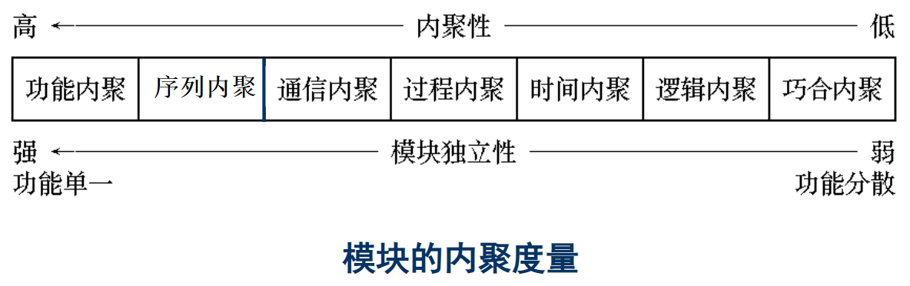

|  |  |
| --- | --- |
| **内聚类型** | **描述** |
| 巧合内聚 | 内聚程度最低。模块内凑巧有一些程序段代码相同，又没有明确表现出独立的功能，应当抽象为一个新的模块。 |
| 逻辑内聚 | 把几种相关的功能组合在一起，每次调用由模块根据参数确定执行那一部分功能。（if-else） |
| 时间内聚 | 又称经典内聚。一般为多功能模块，各个功能的执行与时间有关。例如初始化模块、终止模块。 |
| 过程内聚 | 把流程图中的一部分划出组成模块。例如，把一个流程中的循环部分、判定部分、计算部分分成三个模块。 |
| 通信内聚 | 一个模块完成多个功能，各功能都在同一个数据结构上操作，每个功能有唯一入口。例如对某数据结构的 CRUD。 |
| 功能内聚 | 内聚程度最高。一个模块中各个部分都是完成某一具体功能必不可少的组成部分，紧密联系，不可分割。 |

**巧合内聚（Coincidental Cohesion）**

巧合内聚是内聚程度最低的模块类型。它指的是当几个模块内偶然有一些代码相同，但没有明确的独立功能时，程序员为了减少存储将这些代码独立出来，建立一个新的模块。

**特点**

1. **偶然组合**：

* 模块内的元素之间没有明确的关联，只是偶然地组合在一起。

1. **缺乏独立功能**：

* 模块不具备独立的功能，仅仅是为了代码复用而存在。

**缺点**

1. **难以理解**：

* 模块的内容不易理解，因为其内部元素之间缺乏逻辑关联。

1. **难以修改**：

* 由于模块内各元素的随机组合，修改一个元素可能会影响其他无关元素，增加了修改的复杂性。

1. **难以维护**：

* 由于模块的内聚程度低，维护成本高，不易定位和修复问题。

**举例**

假设有两个模块A和B，它们内部有一些相同的代码段，但这些代码段不具备独立的功能。如果程序员为了减少存储，将这些相同的代码段独立出来形成模块C，这个模块C就是一个巧合内聚模块。虽然模块C减少了代码重复，但由于其内部元素之间没有明确的关联，模块C的可理解性和可维护性都很差。

**逻辑内聚（Logical Cohesion）**

逻辑内聚是一种内聚类型，在这种模块中，几种相关的功能被组合在一起，每次调用时，由传递给模块的控制型参数来确定该模块应执行哪一种功能。

**特点**

1. **功能组合**：

* 将多种相关功能组合在同一个模块内。

1. **控制参数**：

* 模块通过控制参数来决定执行哪一种具体功能。

1. **功能相关性**：

* 模块内各部分在功能上有相关关系，但不是完全独立的。

**优点**

1. **减少模块数量**：

* 将相关功能组合在一起，可以减少系统中的模块数量，简化模块管理。

1. **灵活性**：

* 通过控制参数，可以灵活地选择模块内执行的功能。

**缺点**

1. **复杂性**：

* 由于模块内包含多个功能，逻辑内聚模块可能变得复杂，不易理解。

1. **低内聚**：

* 模块内的功能虽然相关，但并非高度内聚，可能导致难以维护和修改。

**例子**

假设有一个处理用户输入的模块，该模块可以处理多种输入类型，如键盘输入、鼠标输入和触摸屏输入。通过传递一个控制参数，模块可以根据不同的输入类型执行相应的处理功能。这种模块就是逻辑内聚模块，因为它将处理各种输入的功能组合在一起，通过控制参数决定执行哪种具体功能。

**时间内聚（Classical Cohesion）**

时间内聚，又称为经典内聚，是指模块中的各个功能的执行与时间有关，通常要求所有功能必须在同一时间段内执行。例如初始化模块和终止模块。

**特点**

1. **多功能模块**：

* 包含多个功能，但这些功能需要在同一时间段内执行。

1. **时间相关性**：

* 模块内各部分功能的执行都与特定的时间点相关联。

1. **简化内部逻辑**：

* 由于所有部分都要在同一时间内执行，模块的内部逻辑更简单，存在的开关或判定转移更少。

**优点**

1. **简化逻辑**：

* 因为功能必须在同一时间段内执行，减少了复杂的逻辑判断和控制流。

1. **一致性**：

* 保证了在同一时间点执行多个相关功能，增加了模块的执行一致性。

**缺点**

1. **低内聚**：

* 尽管模块内各功能与时间有关，但它们可能在逻辑上不相关，降低了模块的内聚性。

1. **维护困难**：

* 由于包含多个功能，模块的维护可能变得复杂，尤其是当新增功能或修改现有功能时。

**例子**

1. **初始化模块**：

* 包含多个初始化功能，如设置初始参数、分配资源、打开文件等。这些功能必须在系统启动时同时执行。

1. **终止模块**：

* 包含多个终止功能，如释放资源、保存数据、关闭文件等。这些功能必须在系统关闭时同时执行。

**过程内聚（Procedure Cohesion）**

过程内聚是指一个模块由几个子模块组成，并且通过一定的次序执行。这种模块仅包括完整功能的一部分，因此其内聚程度较低，模块间的耦合程度较高。

**特点**

1. **顺序执行**：

* 模块内的子模块按照一定的顺序执行。

1. **流程图设计**：

* 使用流程图设计程序时，通过流程图确定模块划分，将某一部分划出组成模块，即为过程内聚模块。

**优点**

1. **清晰的执行顺序**：

* 模块内的子模块按照特定顺序执行，使得流程清晰。

**缺点**

1. **低内聚**：

* 过程内聚模块仅包括完整功能的一部分，其内聚程度较低。

1. **高耦合**：

* 模块之间的耦合程度较高，依赖性强。

1. **维护复杂**：

* 由于模块仅包含部分功能，且与其他模块依赖性强，维护起来较为复杂。

**例子**

1. **数据处理模块**：

* 包含读取数据、处理数据、输出数据三个子模块，这些子模块按照一定的顺序执行，但仅完成数据处理流程的一部分。

1. **用户输入处理模块**：

* 包含读取输入、验证输入、保存输入三个子模块，按顺序执行，但仅完成用户输入处理流程的一部分。

**通信内聚（Communicational Cohesion）**

通信内聚指的是一个模块内的各功能部分都使用相同的输入数据或产生相同的输出流向。

**特点**

1. **共享数据**：

* 模块内的各功能部分使用相同的输入数据。
* 模块内的各功能部分产生相同的输出流向。

1. **数据流图定义**：

* 通常通过数据流图来定义通信内聚模块。

**优点**

1. **数据一致性**：

* 各功能部分使用相同的数据源，确保数据的一致性和完整性。

1. **模块化设计**：

* 模块内的功能部分围绕相同的数据进行操作，使模块化设计更加明确和合理。

**缺点**

1. **低内聚**：

* 尽管功能部分使用相同的数据，但它们之间可能没有直接的逻辑关联，导致内聚程度不高。

1. **耦合风险**：

* 模块内的功能部分对相同数据的依赖性高，可能增加模块间的耦合风险。

**例子**

1. **报表生成模块**：

* 读取相同的数据库表，生成不同类型的报表，如销售报表、库存报表和财务报表。

1. **日志处理模块**：

* 处理相同的日志文件，进行不同的日志分析，如错误日志分析、访问日志统计和安全日志监控。

**序列内聚（Sequential Cohesion）**

序列内聚指的是一个模块中的各个处理元素（子模块）与同一个功能密切相关，并且这些处理必须按顺序执行，通常前一个子模块的输出数据是后一个子模块的输入数据。

**特点**

1. **顺序执行**：

* 模块内的各个处理元素（子模块）必须按顺序执行。

1. **数据传递**：

* 前一个子模块的输出数据作为后一个子模块的输入数据。

**优点**

1. **数据流明确**：

* 各个子模块之间的数据传递顺序明确，使得数据流逻辑清晰。

1. **功能相关**：

* 各个处理元素与同一个功能密切相关，提高了模块的内聚性。

**缺点**

1. **修改复杂**：

* 修改某一个子模块时，可能需要修改依赖其输出数据的后续子模块。

1. **高耦合风险**：

* 子模块之间的紧密数据传递可能增加模块间的耦合性。

**与过程内聚的区别**

* **过程内聚**：子模块按一定顺序执行，但不一定相互传递数据。
* **序列内聚**：子模块按顺序执行，并且必须传递数据。

**例子**

1. **数据处理流水线**：

* 读取数据、处理数据、格式化数据、输出数据。每个步骤的输出是下一个步骤的输入。

1. **文件处理模块**：

* 读取文件、解析文件、处理内容、保存结果。前一个步骤的输出数据是后一个步骤的输入数据。

**功能内聚（Functional Cohesion）**

功能内聚指的是一个模块中的各个部分都是完成某一具体功能必不可少的组成部分，或者说一个模块中的各个部分都是为完成一项具体功能而协同工作，紧密联系，不可分割。功能内聚模块是内聚性最强的模块。

**特点**

1. **单一功能**：

* 模块内的各个部分都紧密联系在一起，共同完成一个具体的功能。

1. **协同工作**：

* 模块内各部分为完成该功能而协同工作，彼此之间不可分割。

**优点**

1. **易于修改和维护**：

* 由于模块功能明确，修改时只需关注该具体功能，不会影响其他部分。

1. **高内聚**：

* 各部分之间的紧密联系和协同工作，使得模块内聚性最强。

1. **低耦合**：

* 模块间的耦合简单，减少了模块之间的依赖性，提高了系统的可维护性。

**例子**

1. **排序模块**：

* 实现一个排序算法的模块，其内部所有部分都是为完成排序功能而设计的，包括比较、交换、递归调用等。

1. **用户验证模块**：

* 完成用户身份验证的模块，其内部各部分包括读取用户输入、检查凭证、返回验证结果等，都是为完成用户验证功能而协同工作的。

**耦合性（Coupling）**

耦合是模块之间的相对独立性（互相连接的紧密程度）的度量。它取决于各个模块之间接口的复杂程度、调用模块的方式以及哪些信息通过接口。

一般模块之间可能的连接方式有七种，构成耦合性的七种类型。

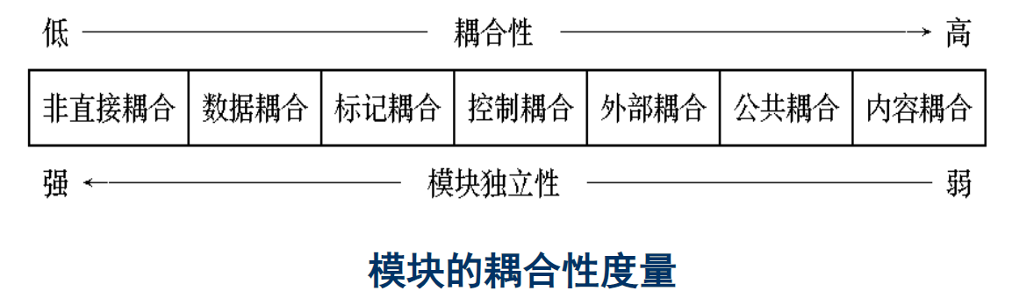

|  |  |
| --- | --- |
| **耦合类型** | **描述** |
| 非直接耦合 | 耦合性最低。两个模块之间没有直接关系，通过父级模块控制和调用各自实现功能。 |
| 数据耦合 | 一组模块通过参数表简单变量交换信息。 |
| 标记耦合 | 一组模块通过参数表传递记录信息。这个记录是某一数据结构的子结构，不是简单变量。（违反了通信内聚原则） |
| 控制耦合 | 一个模块通过传送开关、标志、名字等控制信息明显地控制另一模块的功能。 |
| 外部耦合 | 一组模块都访问同一全局简单变量（而非数据结构），并且不通过参数表传递该变量信息。 |
| 公共耦合 | 一组模块访问同一个公共数据环境。如全局数据结构、共享通信区、内存公共覆盖区等。 |
| 内容耦合 | 耦合性最高。一个模块直接访问另一模块内部数据、不通过正常入口转到另一模块内部、两模块有部分代码重叠、一个模块有多个入口。（垃圾代码） |

**内容耦合（Content Coupling）**

如果发生下列情形，两个模块之间就发生了内容耦合

(1) 一个模块直接访问另一个模块的内部数据;

(2) 一个模块不通过正常入口转到另一模块内部;

(3) 两个模块有一部分程序代码重迭;

(4) 一个模块有多个入口。

**公共耦合（Common Coupling）**

若一组模块都访问同一个公共数据环境，则它们之间的耦合就称为公共耦合。公共的数据环境可以是全局数据结构、共享的通信区、内存的公共覆盖区等。

**外部耦合（External Coupling）**

一组模块都访问同一全局简单变量而不是同一全局数据结构，而且不是通过参数表传递该全局变量的信息，则称之为外部耦合。

外部耦合引起的问题类似于公共耦合，区别在于在外部耦合中不存在依赖于一个数据结构内部各项的物理安排。

**控制耦合（Control Coupling）**

如果一个模块通过传送开关、标志、名字等控制信息，明显地控制选择另一模块的功能，就是控制耦合。

**标记耦合（Stamp Coupling）**

如果一组模块通过参数表传递记录信息，就是**标记**耦合。这个记录是某一数据结构的子结构，而不是简单变量。这要求这些模块都必须清楚该记录的结构，并按结构要求对记录进行操作。

**数据耦合（Data Coupling）**

如果一个模块访问另一个模块时，彼此之间是通过传递简单的数据参数（不是控制参数、公共数据结构或外部变量）来交换输入、输出信息的，则称这种耦合为数据耦合。

**非直接耦合（Non-direct Coupling）**

如果两个模块之间没有直接关系，它们之间的联系完全是通过主模块或上层模块的控制和调用来实现的，这就是非直接耦合。这种耦合的模块独立性最强。

原则上讲，模块化设计的最终目标，是希望建立模块间耦合尽可能松散的系统。

由于模块间联系简单，发生在某一处的错误传播到整个系统的可能性很小。因此，模块间的耦合情况很大程度影响到系统的可维护性。

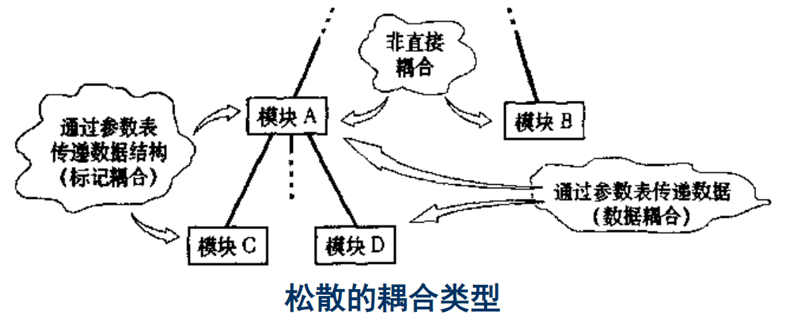

**降低模块间耦合度的方法**

**根据问题的特点选择适当的耦合类型**

* 在模块间传递的信息有两种：一种是数据信息，一种是控制信息。传送数据的模块，其耦合程度比传送控制信息的模块耦合程度要低。
* 一方面，应当尽量减少和避免传送控制信息。
* 另一方面，也不要盲目地追求松散的耦合，耦合类型的选择，应当根据实际情况，全面权衡，综合地进行考虑。
* 松散的耦合类型有：非直接耦合、数据耦合、标记耦合。

**降低模块接口的复杂性**

模块接口的复杂性包括三个因素：一是传送信息的数量，即有关的公共数据与调用参数的数量；二是联系方式；三是传送信息的结构。

* 把调用序列中出现大量参数的被调用模块分解成更小的模块，使得每个小模块只完成一个任务，就可以减少模块接口的参数个数，降低模块接口的复杂性，从而降低模块间的耦合程度。
* 模块的联系方式（即调用方式）应当尽可能用call方式代替“直接引用”。
* 模块接口上传送的信息若能以标准的、直接的方式提供，则信息结构比较简单。若以非标准的、嵌套的方式提供，则信息结构比较复杂。

**把模块的通信信息放在缓冲区中**

缓冲区可以看作是一个先进先出的队列，它保持了通信流中元素的顺序。沿着通信路径而操作的缓冲区将减少模块间互相等待的时间。

在模块化设计时，如果能够把缓冲区作为每次通信流的媒介，那么一个模块执行的速度、频率等问题一般不影响其他模块的设计。

**5.6 软件设计基础**

**自顶向下，逐步细化**

* 将软件的体系结构按自顶向下方式，对各个层次的过程细节和数据细节逐层细化，直到用程序设计语言的语句能够实现为止，从而最后确立整个的体系结构。

**系统控制结构**

系统控制结构表明了程序构件（模块）的组织情况。控制层次往往用程序的层次（树形或网状）结构来表示。

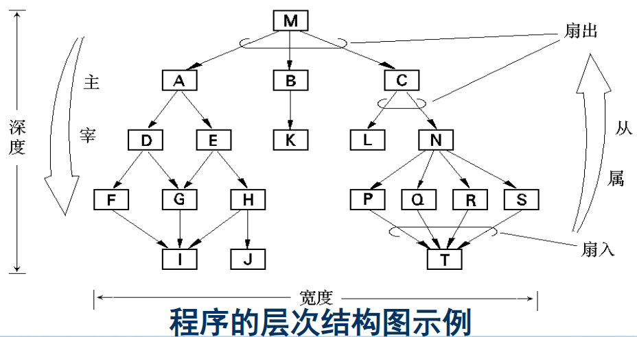

* **程序结构的深度**：程序结构的层次数称为结构的深度。结构的深度在一定意义上反映了程序结构的规模和复杂程度。
* **程序结构的宽度**：层次结构中同一层模块的最大模块个数称为结构的宽度。
* **模块的扇入和扇出**：扇出表示一个模块直接调用（或控制）的其它模块数目。扇入则定义为调用（或控制）一个给定模块的模块个数。多扇出意味着需要控制和协调许多下属模块。而多扇入的模块通常是公用模块。

**结构划分和结构图**

程序结构可以按水平方向或垂直方向进行划分。

水平划分按主要的程序功能来定义模块结构的各个分支。顶层模块是控制模块，用来协调程序各个功能之间的通信和运行。其下级模块的最简单的水平划分方法是建立三个分支：输入、处理（数据变换）和输出。

垂直划分也叫做因子划分。主要用在程序的体系结构中，且工作自顶向下逐层分布：顶层模块执行控制功能，少做实际处理工作，而低层模块是实际输入、计算和输出的具体执行者。

**结构图**是精确表达程序结构的图形表示方法。

它清楚地反映出程序中模块间的层次调用关系和联系：不仅严格地定义了各个模块的名字、功能和接口，而且还反映了设计思想。即它以特定的符号表示模块、模块间的调用关系和模块间信息的传递。

**模块**

在结构图中，模块用矩形框表示，并用模块的名字标记它。模块的名字应当能够表明该模块的功能。对于现成的模块，则以双纵边矩形框表示。

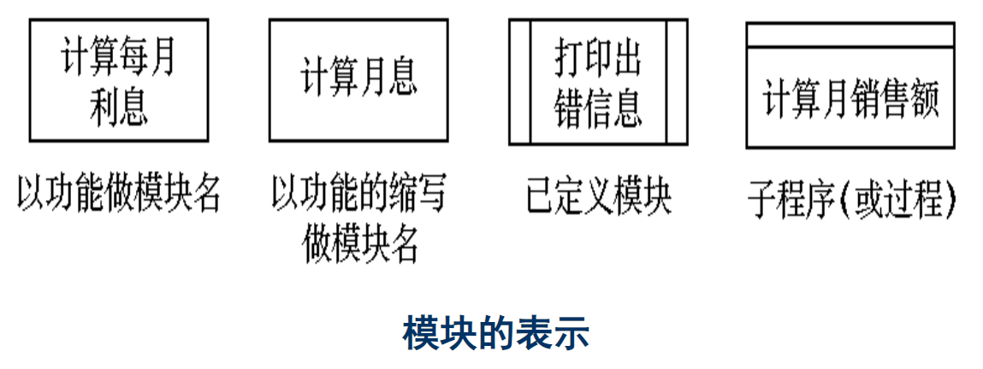

**模块的调用关系**

* 两个模块之间用单向箭头连接。箭头从调用模块指向所调用模块，表示调用模块调用了所调用模块。但其中隐含了一层意思，就是执行所调用模块完成了之后，控制又返回到了调用模块。
* 当模块A有条件地调用另一个模块B时，在模块A的箭头尾部标以一个菱形符号。当一个模块A反复地调用模块C和模块D时，在调用箭头尾部则标以一个弧形符号。

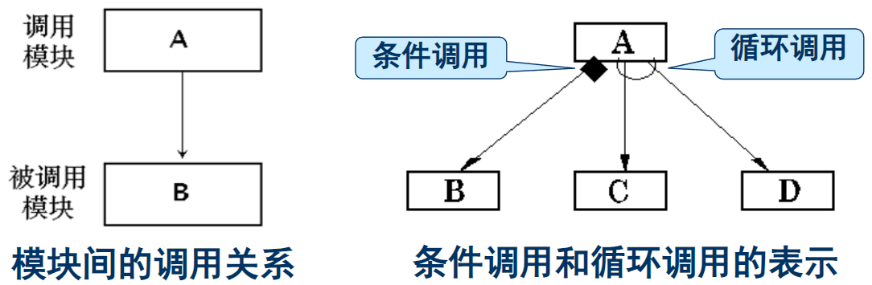

**模块间的接口和信息传递**：

为了表示在模块之间传递的数据和控制信息，在联结模块的箭头旁边另给出箭头，并且用尾端带有空心圆的短箭头表示数据信息，用尾端带有实心圆的短箭头表示控制信息，通常在短箭头附近应注有信息的名称。

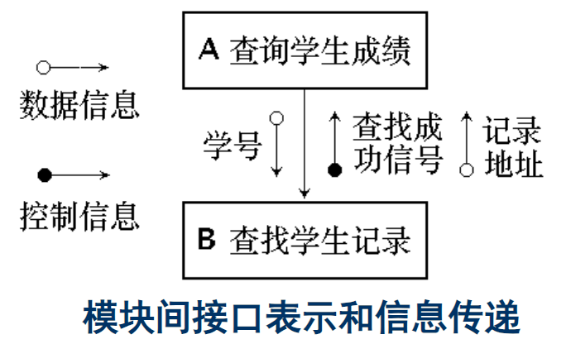

**数据结构**

数据结构是数据的各个元素之间的逻辑关系的一种表示。

数据结构设计应确定数据的组织、存取方式、相关程度、以及信息的不同处理方法。

数据结构和程序结构一样，可以在不同的抽象层次上表示。

复杂的数据结构是由一些基本构件块所组成的，这些基本构件块称为典型的数据结构，其种类有限。

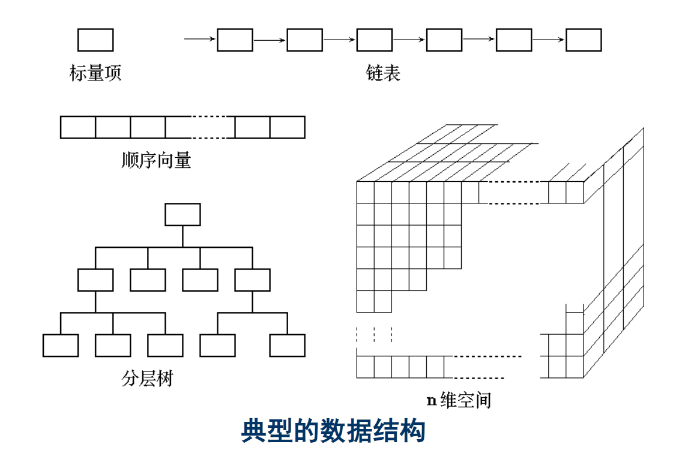

**软件过程**

程序结构描述了整个程序的控制层次关系和各个部分的接口情况，软件过程则着重描述各个模块的处理细节。

软件过程必须提供精确的处理说明，包括事件的顺序、正确的判定点、重复的操作直至数据的组织和结构等等。

程序结构与软件过程是有关系的。对每个模块的处理必须指明该模块所在的上下级环境。软件过程遵从程序结构的主从关系，因此它也是层次化的。

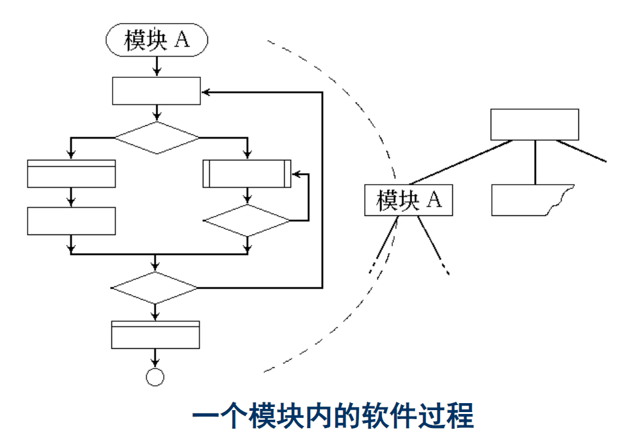

**第六章 面向对象设计**

**6.1 面向对象设计综述**

**OOD概念**

面向对象的设计就是在OOA模型基础上运用面向对象方法进行系统设计，目标是产生一个符合具体实现条件的面向对象设计（OOD）模型。

与实现条件有关的因素有：图形用户界面、硬件、操作系统、网络、数据库管理系统、编程语言和可复用的类库等。

OOA和OOD采用一致的表示法，使得从OOA到OOD不存在转换，只需要做必要的修改和调整，或补充某些细节，并增加几个与实现有关的相对独立的部分。

**OOD主要工作**

* 软件体系结构设计
* 用例实现方案设计
* 用户界面设计

软件体系结构设计在用例实现方案设计之前进行，用户界面设计和其他两项工作之间无明显的先后次序关系

OOD的成果是以UML包图等表示的软件体系结构、以**交互图**和**类图**表示的用例实现、针对复杂对象的状态图和用以描述流程化处理过程的活动图等。

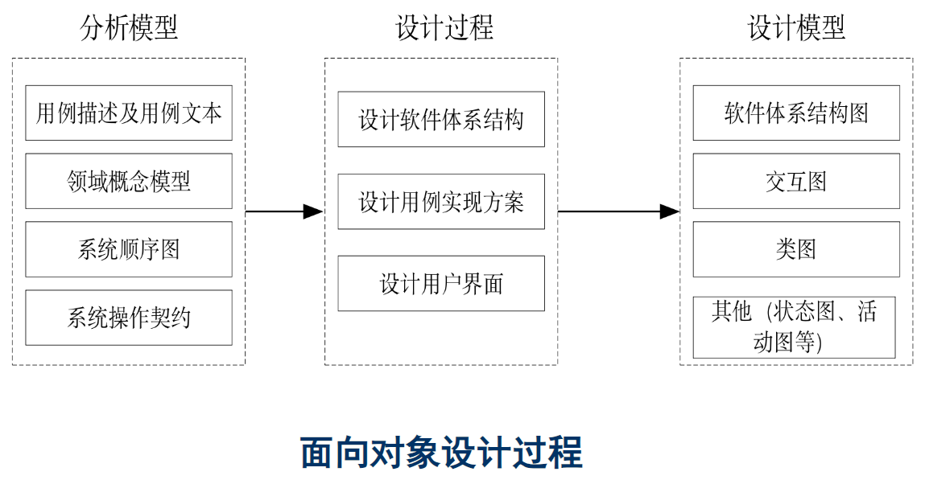

**面向对象的设计模式**

* **对象的职责通过调用对象的方法来实现。**
* **面向对象设计最关键的活动是正确地给对象分配职责。**
* **模式定义了一组相互协作的设计类，包括类的职责、类之间的交互方式。**

**6.2 模型层次化**

软件体系结构是描述某一特定应用领域中系统组织方式的惯用模式。

**层次化**的设计模型是面向对象方法基于软件体系结构风格的一种方案选择。它把软件设计组织成为类或组件的层次/集合，这些类或组件一起完成某一常见的目的，并使系统易于扩展和维护。

软件分层的好处：

* 将软件分层可以增加它的健壮性
* 良好的系统分层结构会使系统易于扩展和维护

软件分层的原则：

* 层应该是模块化的。应该能够重写某—层，或对整个层进行替换，只要接口保持不变，系统的其他部分应该不受影响。这将有助于系统易于扩展和维护，并增加软件的可移植性。

UML中用包图来描述层。常用的面向对象软件设计的五层软件分层结构如下：

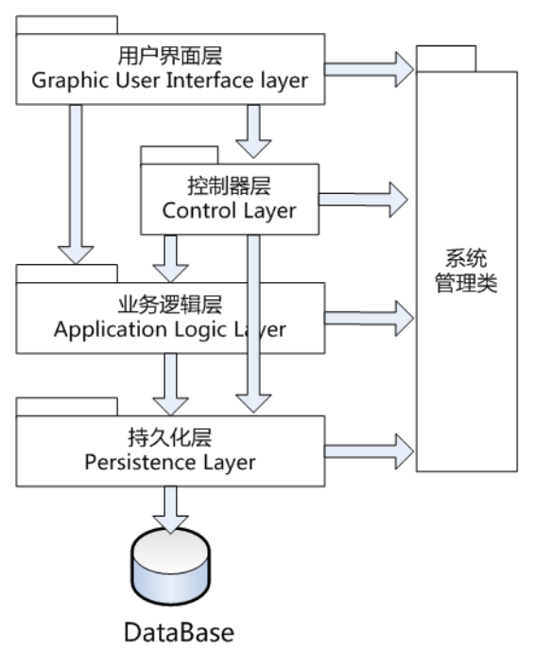

**用户界面层**

* 用户界面层：尽量与业务分离，专门处理交互。

用户界面类实现了系统的主要用户界面元素

把用户界面类从业务领域类中分离出来，就可以使用我们选择的任何方式改变用户界面

用户界面层的实现要点：任何系统的用户界面能够以多种可能的形式出现，然而底层的业务逻辑却保持不变。

|  |
| --- |
| * **视图 (View)**: 使用Thymeleaf、JSP等模板引擎来实现用户界面元素。 * **控制器 (Controller)**: 使用@Controller或@RestController注解的类来处理HTTP请求，并返回响应给用户界面。 |

**控制器/处理层**

* 控制器层：专职接收 SSD 中的系统事件，进行 validation，并转发给应用逻辑层对象处理。

控制器／处理类作为完成用例任务的责任承担者，用于协调、控制其他类共同完成用例规定的功能或行为

对于比较复杂的用例，控制器/处理类并不处理具体的任务细节，但是它应知道如何去分解任务、如何将子任务分派给其他的辅助类（如业务/领域类甚至其他控制器／处理类）、以及如何在辅助类之间进行消息传递和协调。

相似的用例可以共享同一个控制器类

简单的用例可以不设控制器类，直接在用户界面类中设置控制、协调功能

|  |
| --- |
| * **控制器 (Controller)**: 控制器类用于协调、控制其他类共同完成用例规定的功能或行为。 |

**业务/领域层**

* 业务逻辑层：实现系统核心功能。

业务/领域类实现与业务领域相关的概念，源于领域模型，如“学生”或“试卷”。它着眼于业务对象数据方面的因素，加上单个对象相关的行为。

在OOA阶段关注的是问题域中概念的本质含义以及属性，在OOD阶段将会对这些概念增加操作，并进行必要的修改和调整，使之成为设计模型中业务/领域层中的类。

|  |
| --- |
| * **服务 (Service)**: 使用@Service注解的类来封装业务逻辑，通常会调用持久化层的类来访问数据库。 * **领域模型 (Domain Model)**: 简单的JavaBean，用于表示业务领域中的概念，如“学生”或“试卷”。 |

**持久化层**

* 持久化层：负责 CRUD 经过业务逻辑层处理后的需要持久化（将对象状态永久保存到物理介质）的数据。与业务逻辑层功能分离，与数据库保持同步。持久化层将对数据库的操作类封装起来，向业务/领域对象提供持久化服务，是数据库变化对业务领域影响的范围局部化。

持久类把永久存储、检索、更新和删除对象的能力封装起来，使底层的存储技术不暴露出来。

持久层封装对永久存储介质的访问，但其本身并不是永久存储机制。

引入持久层的目的在于当数据存储机制或策略发生变化的时候，能减少维护工作。无论持久存储策略如何变化，业务/领域类都不会受影响，从而增加了应用程序的可维护性、可扩展性和可移植性。

|  |
| --- |
| * **映射器 (Mapper)**: MyBatis使用Mapper接口与XML文件或注解来定义SQL语句和操作数据库。每个Mapper接口对应数据库中的一个表。 * **MyBatis配置 (MyBatis Configuration)**: 使用MyBatis的配置文件（如mybatis-config.xml）来配置SQL会话工厂、数据源等。 |

**系统层**

* 系统层：为应用封装操作系统相关的功能。

系统类为应用提供操作系统相关的功能，通过把特定于操作系统的特性包装起来，使软件与操作系统分离，这样增加了应用的可移植性。

系统类通过使用面向对象代码将操作系统提供的功能进行包装，封装了非面向对象功能。 系统类位于软件开发中的最低层，其他各层的类都可以向系统类发送消息，但是系统类只被允许向其他的系统类发送消息。

在完成其工作的过程中，一般不需要知道关于业务逻辑和用户界面逻辑的任何信息。

|  |
| --- |
| * **配置类 (Configuration)**: 使用@Configuration注解的类，用于配置和初始化Spring框架底层的资源，如数据源、事务管理器等，以及MyBatis与Spring的集成。 * **实用工具类 (Utility Classes)**: 用于提供操作系统级别的功能，如文件操作、网络通信等。 |

**6.3 面向对象设计原则**

**单一职责原则SRP (Single Responsibility Principle)**

* 单一职责原则：引起一个类**变化的原因**（职责）应该只有一个。

在SRP中，将职责定义为“变化的原因”。

在构造对象时，应该将对象的不同职责分离至两个或多个类中，确保引起该类变化的原因只有一个，从而提高类的内聚度。

|  |  |  |
| --- | --- | --- |
| 考虑一个简单的用户管理系统，其中有一个User类负责处理用户信息的存储和用户的行为日志记录。按照单一职责原则（SRP），这两个职责应该被分离到不同的类中。  **违反SRP的例子**:   |  | | --- | | Java public class User {  private String name;  private String email;   public void saveUser() {  // 将用户信息存储到数据库  }   public void logUserActivity(String activity) {  // 记录用户的行为日志  } } |   在上面的例子中，User类同时负责用户信息的存储和用户行为的日志记录，这违反了单一职责原则。  **遵循SRP的改进**:   |  | | --- | | Java public class User {  private String name;  private String email;   // User类只负责存储用户信息 }  public class UserRepository {  public void saveUser(User user) {  // 将用户信息存储到数据库  } }  public class UserActivityLogger {  public void logActivity(String activity) {  // 记录用户的行为日志  } } |   在改进后的例子中，User类只负责存储用户信息，UserRepository类负责处理用户信息的存储，而UserActivityLogger类负责记录用户的行为日志。这样，每个类都只有一个引起它变化的原因，遵循了单一职责原则，提高了类的内聚度和系统的可维护性。 |

**开闭原则OCP(Open Closed Principle)**

* 开闭原则：类、模块、函数可以扩展，但不能修改原有代码（Open for extension，Closed for modification）。

应用OCP原则设计出的模块具有两个主要的特征，它们是：

* 对于扩展是开放的：这意味着模块的行为是可以扩展的。当需求改变时，我们可以对模块进行扩展，以满足需求的变化。
* 对于更改是封闭的：其含义是对模块行为进行扩展时，不必改动客户端模块的源代码或者二进制代码。

实现OCP的关键是使用抽象来识别不同类之间的共性和变化点，利用封装技术对变化点进行封装。

|  |  |  |
| --- | --- | --- |
| 为了阐述**开闭原则**（OCP）的应用，我们可以考虑一个简单的支付系统示例，其中需要处理不同类型的支付方式，如信用卡支付、PayPal支付等。按照OCP，我们应该能够在不修改现有代码的情况下，添加新的支付方式。  **未遵循OCP的例子**:   |  | | --- | | Java public class PaymentProcessor {  public void processPayment(String type) {  if ("creditCard".equals(type)) {  // 处理信用卡支付  } else if ("paypal".equals(type)) {  // 处理PayPal支付  }  } } |   在上面的例子中，每当需要添加新的支付方式时，我们都需要修改PaymentProcessor类的processPayment方法，这违反了OCP。  **遵循OCP的改进**:   |  | | --- | | Java public interface PaymentMethod {  void pay(); }  public class CreditCardPayment implements PaymentMethod {  @Override  public void pay() {  // 处理信用卡支付  } }  public class PayPalPayment implements PaymentMethod {  @Override  public void pay() {  // 处理PayPal支付  } }  public class PaymentProcessor {  public void processPayment(PaymentMethod paymentMethod) {  paymentMethod.pay();  } } |   在改进后的例子中，我们定义了一个PaymentMethod接口，它声明了一个pay方法。不同的支付方式（如信用卡支付、PayPal支付）通过实现这个接口来提供具体的支付逻辑。PaymentProcessor类有一个processPayment方法，它接受一个PaymentMethod类型的参数。这样，当需要添加新的支付方式时，我们只需添加一个新的PaymentMethod实现类，而无需修改PaymentProcessor类或其他支付方式的实现，从而遵循了OCP。  这种设计允许系统对扩展开放（可以轻松添加新的支付方式），对修改封闭（添加新支付方式时不需要修改现有代码），符合开闭原则。 |

**里氏替换原则LSP(Liskov Substitution Principle)**

* 里氏替换原则：子类应当可以替换父类，并出现在父类能够出现的任何地方。

子类应当可以替换父类并出现在父类能够出现的任何地方

LSP原则清楚地指出：继承关系是针对类型而言的，即就行为功能而言。行为功能不是内在的、私有的，而是外在的、公开的，是客户类所依赖的

所有子类的行为功能必须和客户类对其父类所期望的行为功能保持一致，子类不可以破坏父类的行为语义

LSP做为一个检查工作来测试继承是否正确

* 如果没有LSP，类继承就会混乱；如果子类作为一个参数传递给方法，将会出现未知行为；
* 如果没有LSP，适用于基类的单元测试将不能成功用于测试子类；

|  |  |  |
| --- | --- | --- |
| 为了阐述**里氏替换原则**（LSP），我们可以考虑一个几何形状的例子，其中有一个基类Shape和它的两个子类Rectangle和Square。  **违反LSP的例子**:   |  | | --- | | Java public class Rectangle {  protected int width;  protected int height;   public void setWidth(int width) {  this.width = width;  }   public void setHeight(int height) {  this.height = height;  }   public int getArea() {  return width * height;  } }  public class Square extends Rectangle {  @Override  public void setWidth(int width) {  super.setWidth(width);  super.setHeight(width);  }   @Override  public void setHeight(int height) {  super.setWidth(height);  super.setHeight(height);  } } |   在上面的例子中，Square继承自Rectangle，并且通过重写setWidth和setHeight方法来保证正方形的边长相等。这违反了LSP，因为它改变了父类Rectangle的行为。如果客户端代码依赖于Rectangle的行为，那么将Square对象传递给期望Rectangle对象的代码可能会导致意外的行为。  **遵循LSP的改进**:   |  | | --- | | Java public interface Shape {  int getArea(); }  public class Rectangle implements Shape {  protected int width;  protected int height;   public Rectangle(int width, int height) {  this.width = width;  this.height = height;  }   @Override  public int getArea() {  return width * height;  } }  public class Square implements Shape {  private int sideLength;   public Square(int sideLength) {  this.sideLength = sideLength;  }   @Override  public int getArea() {  return sideLength * sideLength;  } } |   在改进后的例子中，我们引入了一个Shape接口，它定义了一个getArea方法。Rectangle和Square都实现了Shape接口，但它们各自独立地实现了getArea方法。这样，Rectangle和Square都可以独立地替换Shape，而不会导致客户端代码的行为改变，从而遵循了LSP。  这种设计允许Rectangle和Square在任何需要Shape的地方被替换，而不会破坏程序的正确性，符合里氏替换原则。 |

**依赖倒置原则DIP (Dependency Inversion Principle)**

* 依赖倒置原则：
* 高层模块不应依赖于底层模块，二者都应依赖于抽象。抽象不应依赖于细节，细节应该依赖于抽象。
* 程序中所有依赖关系都应终止于抽象类或接口。

a．高层模块不应该依赖于低层模决。二者都应该依赖于抽象

b．抽象不应该依赖于细节。细节应该依赖于抽象

* 在应用程序中所编写的大多数具体类都是不稳定的。我们不想直接依赖于这些不稳定的具体类。通过把它们隐藏在抽象接口的后面，可以隔离它们的不稳定性
* 如果一个具体类不太会改变，并且也不会创建其他类似的派生类，那么依赖于它并不会造成损害。
* 每个较高层次都为它所需要的服务声明一个抽象接口，较低的层次实现了这些抽象接口，每个高层类都通过该抽象接口使用下一层的服务，这样高层就不依赖于低层。低层反而依赖于在高层中声明的抽象服务接口。

|  |  |  |  |  |
| --- | --- | --- | --- | --- |
| 为了阐述**依赖倒置原则**（DIP），我们可以考虑一个简单的消息发送系统，其中包含发送消息的高层模块和实现具体发送逻辑的低层模块。按照DIP，我们将设计这个系统，使得高层模块和低层模块都依赖于抽象，而不是具体的实现细节。  **步骤1: 定义抽象接口**:   |  | | --- | | Java public interface MessageSender {  void sendMessage(String message); } |   这个MessageSender接口定义了一个sendMessage方法，它是一个抽象，表示发送消息的行为。  **步骤2: 实现抽象接口的低层模块**:   |  | | --- | | Java public class EmailSender implements MessageSender {  @Override  public void sendMessage(String message) {  // 实现通过电子邮件发送消息的逻辑  System.out.println("Sending email: " + message);  } }  public class SMSSender implements MessageSender {  @Override  public void sendMessage(String message) {  // 实现通过短信发送消息的逻辑  System.out.println("Sending SMS: " + message);  } } |   这里，EmailSender和SMSSender是低层模块，它们实现了MessageSender接口，提供了通过电子邮件和短信发送消息的具体逻辑。  **步骤3: 高层模块依赖于抽象**:   |  | | --- | | Java public class NotificationService {  private MessageSender messageSender;   public NotificationService(MessageSender messageSender) {  this.messageSender = messageSender;  }   public void send(String message) {  messageSender.sendMessage(message);  } } |   NotificationService是一个高层模块，它依赖于MessageSender接口（一个抽象），而不是具体的EmailSender或SMSSender。这样，NotificationService可以发送消息，而不需要知道消息是通过电子邮件还是短信发送的。  **步骤4: 使用依赖倒置原则的系统**:   |  | | --- | | Java public class Application {  public static void main(String[] args) {  MessageSender emailSender = new EmailSender();  NotificationService emailService = new NotificationService(emailSender);  emailService.send("Hello via Email!");   MessageSender smsSender = new SMSSender();  NotificationService smsService = new NotificationService(smsSender);  smsService.send("Hello via SMS!");  } } |   在Application类中，我们创建了EmailSender和SMSSender的实例，并将它们分别传递给NotificationService的构造函数。这样，我们可以灵活地更换消息发送方式，而不需要修改NotificationService的代码。  通过这种设计，我们实现了依赖倒置原则：   * 高层模块（NotificationService）不依赖于低层模块（EmailSender、SMSSender）的具体实现，它们都依赖于抽象（MessageSender接口）。 * 抽象（MessageSender接口）不依赖于细节（EmailSender、SMSSender的实现），细节依赖于抽象。   这样的设计提高了系统的灵活性和可维护性，使得添加新的消息发送方式或修改现有方式变得更加容易，而不会影响到高层模块的实现。 |

**接口隔离原则ISP(Interface Segregation Principle)**

* 接口隔离原则：若一个服务类为多个客户类提供不同服务，则服务类针对每个不同服务都应该有一个接口。

采用多个与特定客户类有关的接口比采用一个通用的涵盖多个业务方法的接口要好。

* 本质：如果一个服务器类为多个客户类提供不同的服务，那么，服务器类应该为每一个客户类创建特定的业务接口，而不要为所有客户类提供统一的业务接口，除非这些客户类请求的服务相同。
* 向一个客户提供超过客户要求的服务承诺，会给服务提供方带来不必要的维护负担

|  |  |  |  |  |  |
| --- | --- | --- | --- | --- | --- |
| 为了阐述**接口隔离原则**（ISP），我们可以考虑一个简单的例子，其中包含一个多功能打印机系统。在不遵循ISP的设计中，我们可能会有一个包含所有打印机功能（打印、扫描、复印）的单一接口。遵循ISP的设计将这些功能分离到独立的接口中，以满足不同客户的具体需求。  **不遵循ISP的设计**  **步骤1: 定义一个包含所有功能的接口**   |  | | --- | | Java public interface MultiFunctionPrinter {  void print();  void scan();  void copy(); } |   **步骤2: 实现接口**   |  | | --- | | Java public class AdvancedPrinter implements MultiFunctionPrinter {  public void print() {  // 实现打印  }   public void scan() {  // 实现扫描  }   public void copy() {  // 实现复印  } } |   在这种设计中，即使某些打印机可能不支持扫描或复印功能，它们仍然需要实现MultiFunctionPrinter接口的所有方法，这违反了ISP。  **遵循ISP的设计**  **步骤1: 将功能分离到独立的接口**   |  | | --- | | Java public interface Printer {  void print(); }  public interface Scanner {  void scan(); }  public interface Copier {  void copy(); } |   **步骤2: 根据需要实现接口**  对于只支持打印的打印机：   |  | | --- | | Java public class SimplePrinter implements Printer {  public void print() {  // 实现打印  } } |   对于支持打印和扫描的打印机：   |  | | --- | | Java public class ComboPrinter implements Printer, Scanner {  public void print() {  // 实现打印  }   public void scan() {  // 实现扫描  } } |   在遵循ISP的设计中，我们为每种功能创建了特定的接口。这样，实现类只需要实现它们真正需要的接口。这种设计提高了代码的灵活性和可维护性，因为它允许开发者根据具体需求选择实现哪些功能，而不是被迫实现一个包含不需要功能的大而全的接口。  通过这种方式，我们遵循了接口隔离原则，确保了接口的粒度更小，更具体，避免了向客户强加不需要的依赖，同时也减轻了服务提供方的维护负担。 |

**组合/聚合复用原则(Composite/Aggregation Reuse Principle, CARP)**

* 组合/聚合复用原则：在一个新对象里面使用一些已有对象，使之成为新对象的一部分。新对象通过向已有对象委托（delegate）一部分职责而达到复用已有对象的目的。（不要继承，要组合/聚合）

在一个新对象里面使用一些已有对象，使之成为新对象的一部分；新对象通过向已有对象委托(delegate)一部分责任而达到复用已有对象的目的

* 实现复用时应首先使用组合/聚合(黑盒复用)，其次才考虑继承(白盒复用)。
* 在使用继承时，要严格遵循LSP原则。
* 如果两个类具有“has-a”关系则应使用组合/聚合，如果具有“is-a”关系则可使用继承。

|  |  |  |
| --- | --- | --- |
| 为了阐述**组合/聚合复用原则**（CARP），我们可以考虑一个简单的例子，其中包含车辆和引擎的关系。在这个例子中，我们将展示如何通过组合（或聚合）而不是继承来复用Engine类，以达到更高的灵活性和可维护性。  **不遵循CARP的设计：使用继承**   |  | | --- | | Java public class Engine {  public void start() {  // 启动引擎  } }  public class Car extends Engine {  public void drive() {  start();  // 驾驶逻辑  } } |   在这个设计中，Car通过继承Engine来复用start方法。这种设计虽然简单，但它违反了CARP，因为它使用继承来复用Engine，而不是组合或聚合。这种设计限制了Car的灵活性，因为它强制Car是一个Engine，这在逻辑上是不合理的。  **遵循CARP的设计：使用组合**   |  | | --- | | Java public class Engine {  public void start() {  // 启动引擎  } }  public class Car {  private Engine engine;   public Car(Engine engine) {  this.engine = engine;  }   public void drive() {  engine.start();  // 驾驶逻辑  } } |   在这个设计中，Car通过包含一个Engine实例来复用start方法，而不是继承Engine。这种设计遵循了CARP，因为它使用组合来达到复用的目的。这种设计提高了代码的灵活性和可维护性，因为它允许Car和Engine独立变化和复用，而不是通过继承紧密耦合在一起。  通过使用组合（或聚合），我们可以更灵活地设计系统，使得系统的各个部分更加独立，易于理解和维护。这种方法也更容易应对未来的变化，因为它减少了类之间的依赖。总之，遵循CARP可以提高软件的质量和可维护性。 |

**迪米特法则(Law of Demeter, LoD)**

* 迪米特法则：最少知识原则。一个对象应当尽可能少地了解其他对象。（对象只与 this、本对象方法中的参量、当前对象实例直接引用的对象、对象实例聚集中的其他元素、当前对象创建的对象通信）

最少知识原则：一个对象应当可能少的了解其它对象。

* 只与你直接的朋友们通信，不要跟“陌生人”说话。
* 符合下列条件的对象即为朋友：
* 当前对象本身（this）；
* 以参量形式传入到当前对象方法中的对象；
* 当前对象的实例变量直接引用的对象；
* 当前对象的实例变量如果是一个聚集，那么聚集中的元素也都是朋友；
* 当前对象所创建的对象。

|  |  |  |
| --- | --- | --- |
| 为了阐述**迪米特法则**（LoD），我们可以考虑一个简单的例子，其中包含图书馆管理系统中的书籍、书架和图书馆的关系。在这个例子中，我们将展示如何设计一个遵循LoD的系统，以减少系统中不同部分之间的耦合。  **不遵循LoD的设计**  假设我们有一个图书馆系统，其中Library需要打印出所有书架上的所有书籍的标题。不遵循LoD的设计可能直接访问书架上的书籍对象。   |  | | --- | | Java public class Book {  private String title;   public Book(String title) {  this.title = title;  }   public String getTitle() {  return title;  } }  public class Shelf {  private List<Book> books = new ArrayList<>();   public List<Book> getBooks() {  return books;  }   public void addBook(Book book) {  books.add(book);  } }  public class Library {  private List<Shelf> shelves = new ArrayList<>();   public void addShelf(Shelf shelf) {  shelves.add(shelf);  }   public void printBookTitles() {  for (Shelf shelf : shelves) {  for (Book book : shelf.getBooks()) {  System.out.println(book.getTitle());  }  }  } } |   在这个设计中，Library类直接访问Shelf中的Book对象，违反了LoD原则。  **遵循LoD的设计**  为了遵循LoD，我们可以修改设计，使Library只与直接的朋友Shelf通信，而Shelf类负责处理与Book的通信。   |  | | --- | | Java public class Book {  private String title;   public Book(String title) {  this.title = title;  }   public String getTitle() {  return title;  } }  public class Shelf {  private List<Book> books = new ArrayList<>();   public void addBook(Book book) {  books.add(book);  }   public void printBookTitles() {  for (Book book : books) {  System.out.println(book.getTitle());  }  } }  public class Library {  private List<Shelf> shelves = new ArrayList<>();   public void addShelf(Shelf shelf) {  shelves.add(shelf);  }   public void printBookTitles() {  for (Shelf shelf : shelves) {  shelf.printBookTitles();  }  } } |   在这个设计中，Library不再直接与Book对象通信，而是通过Shelf来间接访问Book的信息。这样，Library只需要知道Shelf的接口，而不需要知道Book的具体实现，从而减少了系统各部分之间的耦合。  通过遵循迪米特法则，我们可以设计出更加松耦合的系统，这使得系统更容易理解、维护和扩展。 |

**6.4 设计用例实现方案**

用例实现指的是在**设计模型**中用协作的对象描述如何实现用例的各个特定场景，包括所有的成功场景和失败场景。

设计用例实现方案就是要找出**所有层次**中各需要有哪些对象（类）来参与、协同工作，以实现用例的各个场景。

步骤：

1. **创建系统动态结构**。即分析出用例中的每个系统事件由哪些对象参与以及如何协同工作来完成

* UML协作图是描述对象如何协作以实现用例场景的有效工具。

2. **创建系统静态结构**。根据动态结构模型，创建系统设计类图，确定类之间的调用关系和每个类应当具备的操作和方法。

* 在设计用例实现方案过程中，我们会往业务/领域层的类中增加属性、操作和方法，实现其从分析类到设计类的转变。

设计类的来源有两部分。

* 一部分由领域模型中的**概念类**转换而来
* 另一部分则是为实现而新增的一些类，如负责**对象持久化的类**、负责**通信的类**。

每一个设计类对应的对象都有自己明确的职责。对象的职责分为两种类型：

* **了解型（knowing）职责。细分为三类**：
* 对象要了解自己私有的封装数据；
* 了解相关联的对象；
* 了解能够派生或者计算的事物。领域模型是获取对象了解型职责的重要来源，因为领域模型揭示了对象的属性和关联。
* **行为型（doing）职责。细分为三类**：
* 对象自身要能执行一些行为，如创建一个对象或者进行计算；
* 对象要能启动其他对象中的动作；
* 对象要能控制或协调其他对象中的活动。

**方法**是对象操作的实现，是完成对象行为型职责的手段。对象的行为型职责通过调用对象的方法来实现。将职责分配给一个对象还是多个对象，是分配给一个方法还是多个方法要受到职责粒度的影响。

面向对象设计最关键的活动是**正确地给对象分配职责**，这直接关系到设计模型的质量。

**模式**是面向对象软件的设计经验，是可重用的设计思想，描述了在特定环境中某一类问题的成功解决方案，并提供经过实践检验的解决这类问题的通用模式。

模式定义了一组相互协作的类，包括类的职责和类之间的交互方式，它其实是使用面向对象基本原则对具体问题的解决方案。

* 模式名称：一个助记名，用一两个词描述模式的问题、解决方案和效果；
* 问题：描述了何时使用模式。或者说模式的使用问题域；
* 解决方案：描述了设计的组成部分、组成部分之间的相互关系及各自的职责和协作方式；
* 效果：描述了模式应用的效果和使用模式应权衡的问题。

**GRASP 类职责分配设计模式**

类职责分配（Grasp）模式：

* 设计类的来源有两部分：
* 核心逻辑由领域模型中的**概念类**转换而来。
* 另一部分是为了实现新增的类，如负责**对象持久化的类**、负责**通信的类**。
* 每个设计类都有明确的职责，分为两种类型：
* **了解型（knowing）职责（自己干自己的事）**：
* 对象了解自己私有的数据。
* 对象了解相关联的对象。
* 对象了解能够派生或计算的事物。
* **行为型（doing）职责（自己干自己能干的事）**：
* 对象自身能执行一些行为，如创建一个对象或者进行计算。
* 对象要能启动其他对象中的动作。
* 对象要能控制或协调其他对象中的活动。
* 职责的内聚（自己只干自己的事）：减少不必要的关联，提高内聚性。
* GRASP（General Responsibility Assignment Software Patterns）是一种软件设计模式，称为对象职责分配模式。
* GRASP提出了几个基本原则，用来解决面向对象设计的一些“基本”问题。与GoF设计模式不同的地方在于，GoF等设计模式是针对特定问题而提出的解决方法，而GRASP则是站在面向对象设计的角度，告诉我们怎么样设计问题空间中的类与它们的行为责任，以及明确类之间的相互关系等等。GRASP可以说是GoF等设计模式的基础。

**信息专家（Information Expert）**

**创建者（Creator）**

**控制器（Controller）**

低耦合（Low Coupling）

高内聚（High Cohesion）

多态（Polymorphism）

纯虚构（Pure Fabrication）

间接性（Indirection）

防止变异（Protected Variations）

**信息专家模式**

信息专家（Information Expert）模式：

* 这是**给对象分配职责的通用原则**：职责分配给拥有履行职责所必需信息的类（信息专家）完成。

给对象分配职责的通用原则：

* 将职责分配给拥有履行职责所必需信息的类—即信息专家。换言之，对象处理自己拥有信息的事务。
* 根据信息专家模式，应该找到拥有履行职责所必须的信息的类，选取类的方法：
* 如果在设计模型中存在相关的类，先到设计模型中查看；
* 如果在设计模型中不存在相关的类，则到领域模型中查看，试着应用或扩展领域模型，得出相应的设计类。
* 职责的实现需要信息，而信息往往分布在不同的对象中，一个任务可能需要多个对象（信息专家）协作来完成。

|  |
| --- |
| 在线考试系统中，某个类需要知道某份考卷选择题的总得分。那么谁应该负责获取考卷的选择题总得分？     * 分析：要得到一份考卷的选择题得分，需要知道哪些信息呢？ * 这份考卷有哪些选择题、以及各选择题的得分。 * 从单选题或多选题类中获取学生提交的答案。 * 从考题规格说明中获取该题的标准答案。 * 考卷 * 向设计模型中加入一个软件类，命名为TestPaper，并且给这个类分配获取选择题总得分的职责，这个职责通过取名为getScore的方法实现。 * 考题 * 向设计模型中增加一个名为Question（考题）的抽象类，并且给这个类分配获取某道题得分的职责，这个职责通过取名为getSubScore的抽象方法实现 * 考题规格说明 * 向设计模型中增加一个名为QuestionSpecification（考题规格说明）的类，并且给这个类分配获取该道选择题标准答案的职责，这个职责通过取名为getAnswer的方法实现。 |

**创建者模式**

建造者（Creator）模式：用于**操作契约中对象实例的创建**。体现低耦合设计思想，**是迪米特法则的具体运用**。

* 若以下条件满足一个或多个：
* B 聚合或包含 A，B 记录对象 A，B 密切使用对象 A，B 拥有创建对象 A 所需要的初始化数据。
* 则可将创建类 A 实例的职责分配给类 B。
* 谁应该负责产生类的实例？
* 如果符合下面的一个或者多个条件，则可将创建类A实例的职责分配给类B(B创建A)。
* B聚合(aggregate)或包含(contain)对象A；
* B记录（record）对象A；
* B密切使用对象A；
* B拥有创建对象A所需要的初始化数据（B是创建对象A的信息专家）。

|  |
| --- |
| 在线考试系统中，哪个类负责产生考卷生成规则项的实例呢？      寻找哪个类聚合或者包含了许多考卷生成规则项的实例。  考虑部分领域模型，因为**考卷生成规则**聚合了**考卷生成规则项**对象，因此**考卷生成规则**类是创建**考卷生成规则项**实例的很好候选者。 |

**控制器模式**

控制器（Controller）模式：把处理和接收系统事件的职责分配给位于控制器层的对象。提供一个统一的接口去访问多个子系统的多个不同的接口，它为子系统中的一组接口提供一个统一的高层接口。使得子系统更容易使用。

* 外观（facade）控制器：代表整个系统。
* 用例控制器或会话控制器：代表一个发生系统事件的用例场景。这个类通常命名为<用例名>控制器。
* 在相同的用例场景中使用同一个控制器类处理所有的系统事件。
* 一次会话是与一个参与者进行交谈的一个实例。

哪个非用户接口类应该负责处理一个系统输入事件（一个系统输入事件是由一个外部参与者产生的事件）？

把接收或者处理系统事件的职责分配给这样一个类：

* 它代表整个系统，称为外观（facade）控制器；
* 它代表一个发生系统事件的用例场景，这个类通常命名为“<用例名>控制器”，称为用例控制器或者会话控制器。
* 在相同的用例场景中使用同一个控制器类处理所有的系统事件；
* 一次会话是与一个参与者进行交谈的一个实例。

**使用控制器的指导原则**

* 当一个系统不具有“太多”的系统事件，或者用户接口不可能将事件消息重定向到其他控制器时，选择外观控制器是合适的。这时，外观控制器相当于一个应用的封面，隔离了用户接口和应用逻辑。
* 如果外观控制器由于职责过多而变得“臃肿”的时候，应该选择用例控制器。如果选择了用例控制器，那么每一个用例都有一个不同的控制类，而且只有一个，以便维护用例的状态。用例控制器可以实现有一定执行顺序的系统操作。
* 不论是外观控制器还是用例控制器，它们只是接收系统事件消息，并没有实现系统操作的职责，系统操作应该委托给领域对象处理。

|  |
| --- |
| 示例：在线考试系统中，谁来负责处理系统事件？根据控制器模式，有两种方案：  1.代表整个系统，如TestManagementSystem类；  2.表示一个用例场景中所有系统事件的接收者和处理者，如takeTestController类和takeTestHandler类。  由于该系统有20个用例，每一个用例中又有多个系统事件，如果采用方案1，将会得到一个异常臃肿的外观控制器。  因此我们选择一个用例一个控制器，如选择LogonController作为登陆用例的控制器，takeTestController作为考试用例的控制器。控制器接收到系统事件后，再委托相关的领域对象进行处理，其本身只起协调作用，如图所示。 |

**类职责分配（创建系统动态结构）**

**用例实现的动态结构设计**

* 输入条件：**用例**，**系统顺序图**(SSD)，**操作契约**及**领域模型**
* 用例实现过程：
* 1、选择某一用例；
* 2、查看该用例的系统顺序图，选择某一系统事件；
* 3、查看该系统事件对应的操作契约；
* 4、结合已经确定的软件架构，基于GRASP设计模式，设计并确定该系统事件进入系统后各层次的软件对象及其交互；
* ……
* 当所有SSD中的系统事件对应的交互图都已完成，结束该用例的实现过程设计
* 输出结果：用例的一系列**交互图**，展示并证明系统如何执行用例的过程
* 确定了用例对应的软件对象及其交互；
* 确定了每个软件对象在该用例中必须具备的方法；

寻找对象职责的有效方法之一是绘制**交互图**。交互图体现了如何为对象分配职责。当一个对象接收了某条消息，就表明该对象具有处理该条消息的职责。

针对特定场景中各个系统事件单独绘制交互图，用以说明系统接收到该事件后，由哪些对象互相协作、来共同完成对事件的处理，从而抽象出对象以及对象的职责。

|  |
| --- |
|  |

**持久化层设计**

问题一：谁来负责持久化？

为每一个领域对象设计一个专门负责其持久化的类：

* StudentMapper：负责学生信息持久化
* TestMapper：负责考试信息持久化
* TestPaperMapper：负责考卷信息持久化

以上类中都包含增加、修改、删除和查询操作，所以可以抽象出共同的接口：

* IMapper

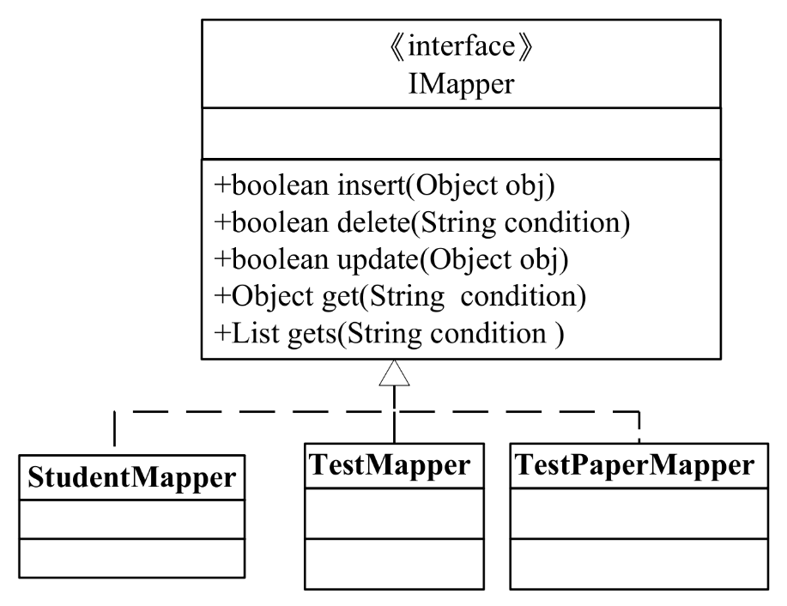

问题二：谁来维护领域类和负责其持久化的对应Mapper类之间的对应关系？

设计类DBFacade

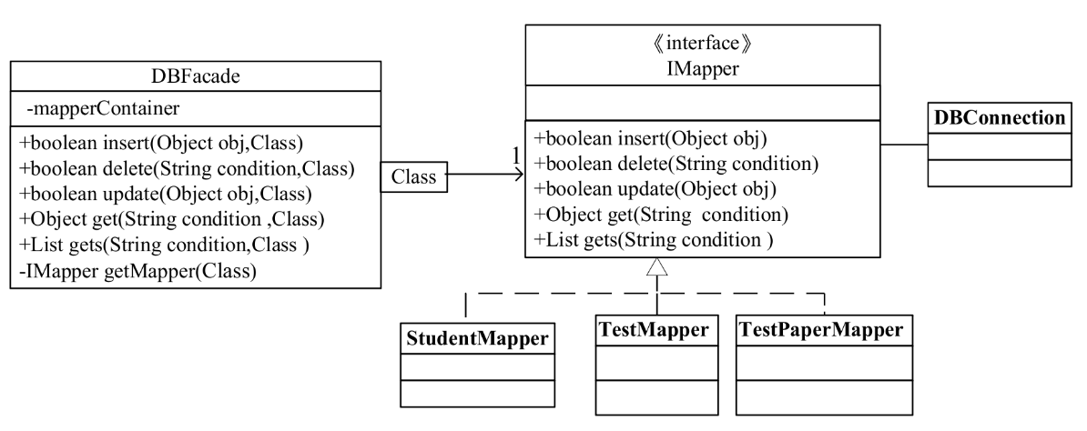

**增加学生持久化过程**

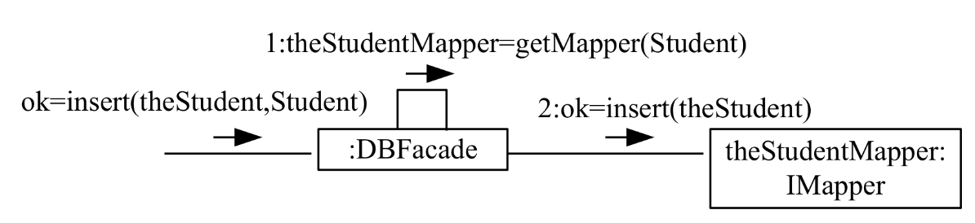

1、业务/领域对象或者控制器/处理对象实例化Student类得到对象theStudent；

2、调用持久化层DBFacade对象的insert操作，即向DBFacade发送insert消息；

3、insert操作调用DBFacade对象的getMapper来获取负责对类Student的对象进行持久化的对象theStudentMapper；

4、insert操作调用theStudentMapper对象的insert操作，让其将theStudent对象持久化到存储介质。

**查询多个对象过程**

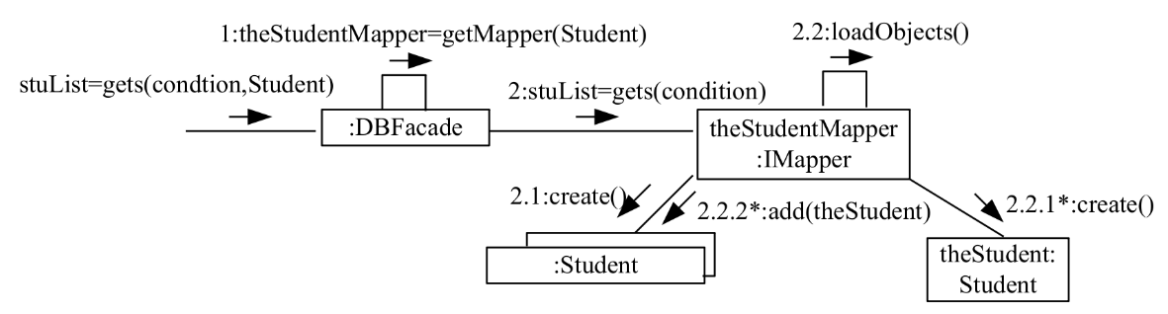

1、业务/领域对象或者控制器/处理对象调用持久化层DBFacade对象的gets操作，即向DBFacade发送gets消息，其中将查询的条件和类作为参数；

2、gets操作调用DBFacade对象的getMapper来获取负责对类Student的对象进行持久化的对象theStudentMapper；

3、gets操作调用theStudentMapper对象的gets操作；

4、theStudentMapper对象首先创建一个Student对象的列表（2.1），调用loadObjects操作执行查询（2.2），查到一个记录，即创建一个theStudent对象（2.2.1)，并将其添加到Student对象列表当中（2.2.2）。

**创建设计类图（创建系统静态结构）**

用例实现的静态结构设计

* 输入条件：用例的动态结构(**交互图**) 静态结构整理步骤：
* 1、根据已确定的软件架构层次；
* 2、扫描每个交互图中某一软件层次中已确定的软件对象；
* 多个交互图中重复出现的软件对象，在静态结构图中只保留一个；
* 确定该层次中多个软件对象之间是否有交互；
* 3、扫描其他层次的软件对象；
* 4、确定层次之间软件对象的交互关系（以定向关联表示，即类的调用关系）；
* 输出结果：用例级别的静态类图
* 确定每个软件类的属性及类型定义；
* 确定每个软件类的方法及参数定义；
* **系统级静态结构**：对每个用例的静态类图进行扫描，去除重复出现的软件类，修改并确定软件类层次之间以及同层软件类之间的关系

通过类职责分配，我们找出了实现用例的类，以及类的职责。结合分析阶段的领域模型，我们可以得到设计阶段的类图，简称**设计类图**。

设计类图中主要定义**类、类的属性和操作**，但是不定义实现操作的算法。

**创建设计类图的步骤**

* 第一步：通过扫描所有的交互图以及领域模型中涉及的类，识别参与软件解决方案的类。
* 第二步：将领域模型中已经识别出来的部分属性添加到类中。
* 第三步：给类添加操作。通过交互图可以获得每一个类的操作。一般的，发送给类X的所有消息的集合就是类X必须定义的大多数操作(公共方法)。
* 第四步：添加更多的类型信息。包括属性类型、方法参数类型以及返回类型。
* 第五步：添加关联和导航。
* 第六步：类成员的细节表示（可选）。如成员的属性可见性，方法体的描述等。

**添加操作的注意事项**

* create创建消息一般被忽略，因为在编程语言中，每个类都有相应的构造函数来实现对象的创建。
* 为了实现封装性，每个对象一般都有简单的存取私有成员的get和set方法，这些方法是显然的，为了不干扰设计类图的可读性，不列出get和set方法。
* 发送给多对象的消息，处理消息的操作不是多对象中的每一个对象的方法，而是容纳这些对象的容器对象。

**关联和导航**

* 导航（navigability）是关联角色的一个属性，表示从一个源对象沿着关联导航方向可以单向地到达一个目标类。在面向对象编程语言中，如果类A要导航到类B，则在类A中将创建一个类B的实例属性。
* 定义A到B带导航修饰关联的常见情况有以下几种：
* A发送一个消息到B；
* A创建一个B的实例；
* A需要维护到B的一个连接。

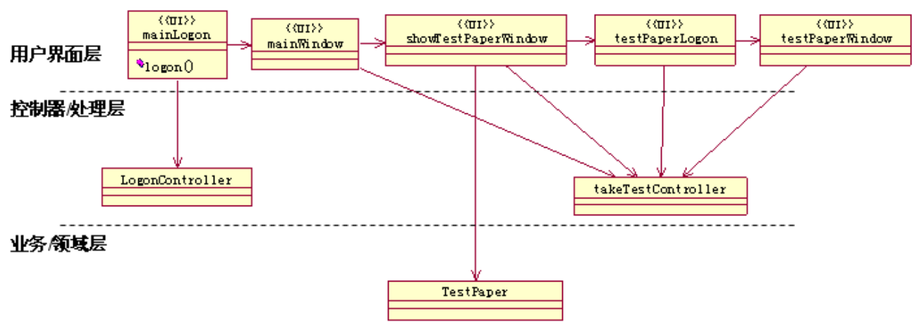

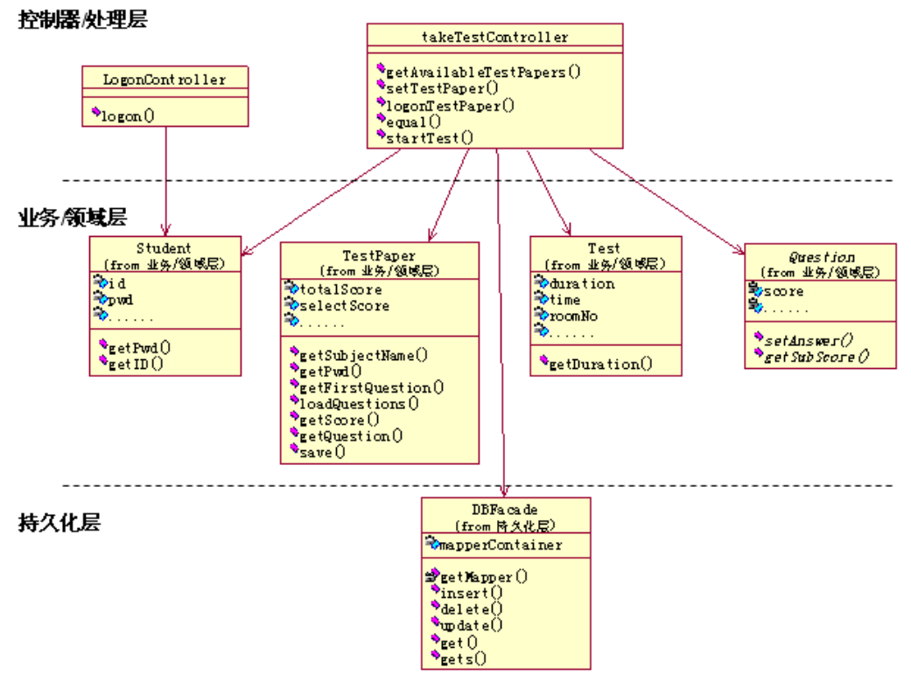

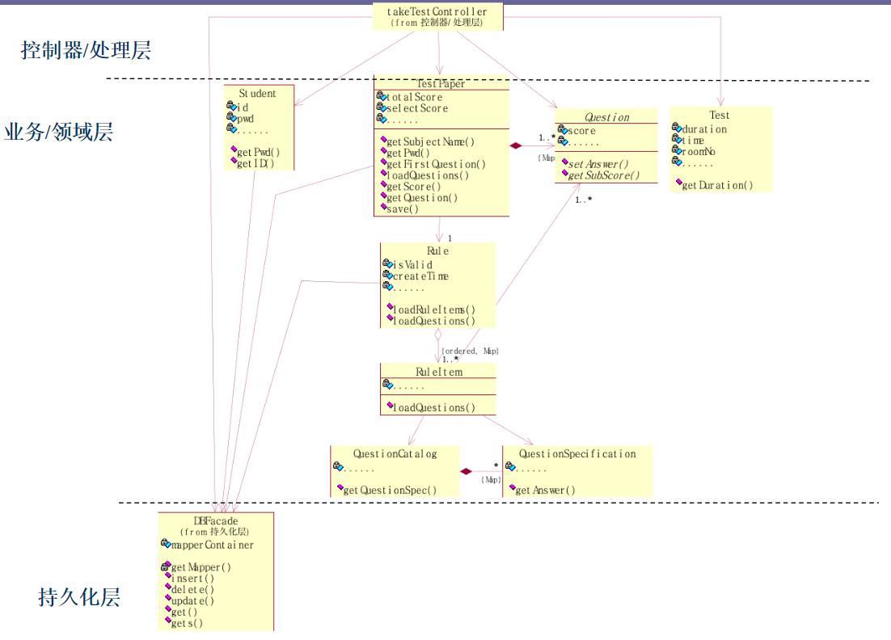

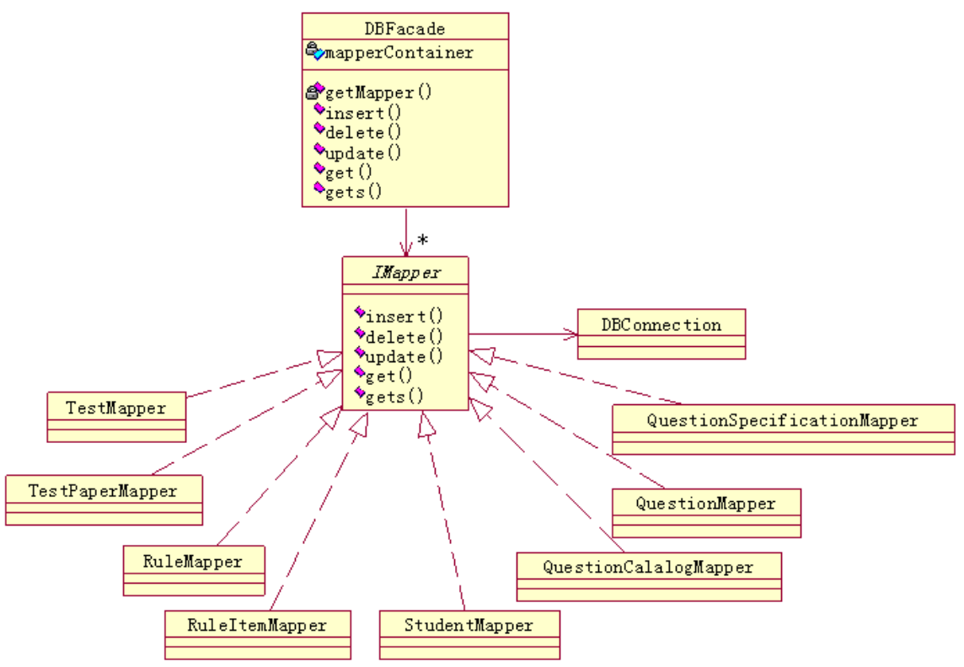

**startUp 系统初始化**

大多数系统在启动过程中都要做一些系统初始化操作，所以可以设置一个startUp用例，来完成相关初始化工作。

一般最后再进行startUp用例的设计，以保证其包含所有初始化活动。

startUp用例的实现通过创建领域对象来实现。一般首先创建一些初始化领域对象，由它负责后续直接领域对象的创建。

初始化领域对象的选择原则是：

* 具有组合或聚合关系的根类；
* 具有持久化保存的信息类；
* 控制器类。

**第七章 结构化需求分析**

**7.1 分析化分析发展简史**

面向数据流进行需求分析。适合于数据处理类型软件的需求分析

* 分析建模开始于20世纪60-70年代，但结构化分析方法的第一次出现是作为另一个重要课题：“结构化设计”的附属品 。
* **目的**是需要一种图形符号体系来表示数据和对数据进行变换的处理，这些处理最终能被映射到软件体系结构的设计中。

**7.2 分析模型的结构**

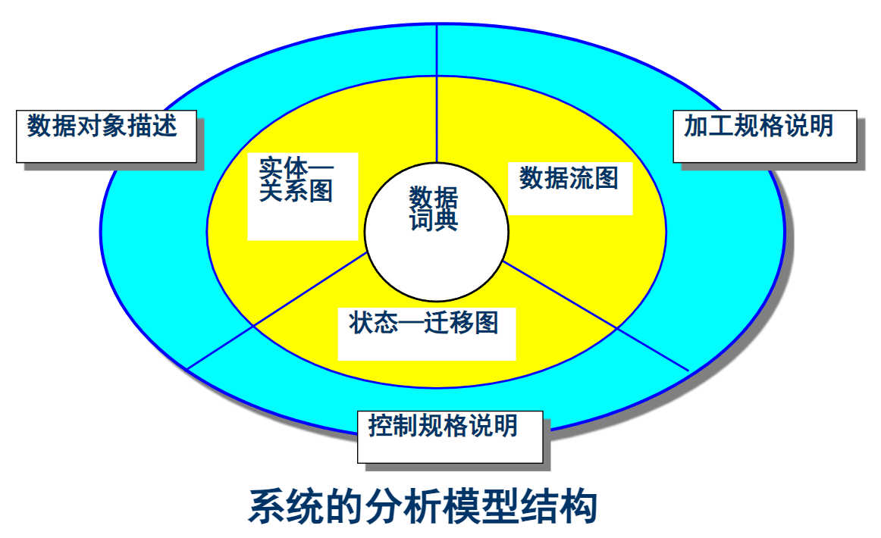

**数据建模与范式 ER图 范式**

为了把用户的数据要求清晰明确地表达出来，软件开发人员通常建立一个概念性的数据模型（也称为信息模型）。

概念性模型是一种面向问题的数据模型，是按照用户的观点来对数据和信息建模。它描述了从用户角度看到的数据，反映了用户的现实环境，但与在软件系统中的实现方法无关。

最常用的表示概念性数据模型的方法，是实体/关系方法（Entity Relationship Approach）。这种方法用ER图描述现实世界中的实体，而不涉及这些实体在系统中的实现方法。用这种方法表示的概念性数据模型又称为ER模型。

**数据对象(实体)、属性和关系**

**数据对象**可能是一个外部实体（例如，生产或消费信息的任何事物）、一个事物（例如，报告或显示）、一次发生（例如，一个电话呼叫）或事件（例如，一个警报）、一个角色（例如，销售人员）、一个组织单位（例如，统计部门）、一个地点（例如，仓库）或一个结构（例如，文件）。

数据对象描述包括了数据对象及其所有属性。通常将数据对象简称为“实体”。

数据对象是相互关联的，关系是由被分析问题的语境定义的。数据对象只封装数据（属性），数据对象中没有指向作用于数据的操作的引用。

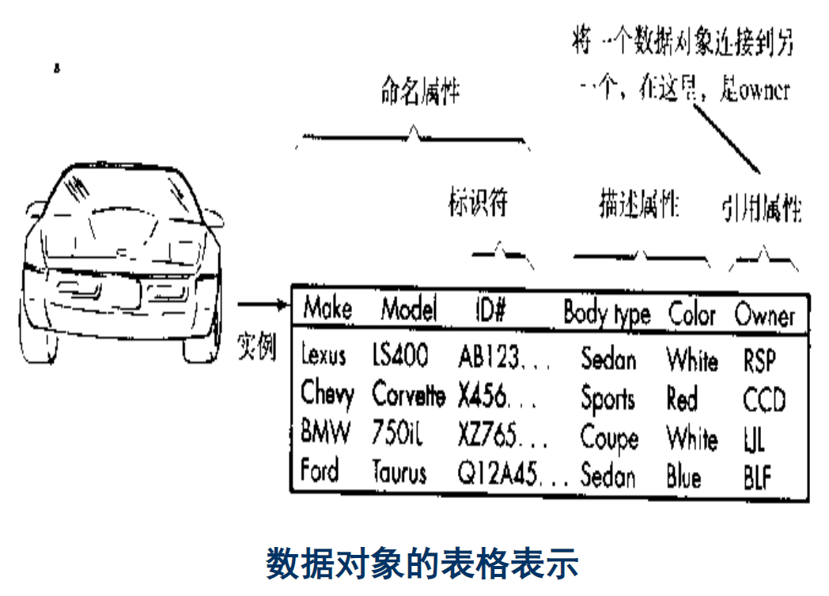

**属性**

属性定义了数据对象的性质，它可以具有三种不同的特性，可以用来：

（1）为数据对象的实例命名；

（2）描述这个实例；

（3）建立对另一个表中的另一个实例的引用。

一个或多个属性应被定义为标识符，也就是说，当需要找到数据对象的一个实例时，标识符属性成为一个“关键字”。在有些情况下，标识符的值是唯一的，尽管这不是必须的。

**关系**

客观世界中的事物彼此间通常是以某种方式进行关联的。例如，教师与课程之间存在“教课”这种联系，而学生与课程之间存在“上课”或者“听课”这种联系。

客观世界中的事物在软件系统中通常以数据对象来表示，数据对象之间的相互连接的方式称为关系。

**基数（Cardinality）**

数据模型必须能够表示在一个给定的关系中实体出现的次数，即对象—关系对的基数。基数是关于一个（实体）可以与另一个（实体）出现次数相关联的规约。

两个（实体）可能的关联如下：

* 一对一（1：1）：（实体）A的一次出现可以并且只能关联到（实体）B的一次出现，B的一次出现只能关联到A的一次出现。
* 一对多（1：N）：（实体）A的一次出现可以关联到（实体）B的零次、一次或多次出现．但B的一次出现只能关联到A的一次出现。
* 多对多（M：N）：（实体）A的一次出现可以关联列（实体）B的一次或多次出现．同时B的一次出现也可以关联到A的一次或多次出现。

**实体关系图(ER图)**

* ER图的主要目的是以图形的形式表示实体以及实体之间的关系。
* ER图最初是由Peter Chen为关系数据库系统的设计提出的，并被其他的人进行了扩展。ER图标识了一组基本的构件：实体、属性、关系。
* 带标记（或名称）的矩形表示实体，连接实体的线表示关系。

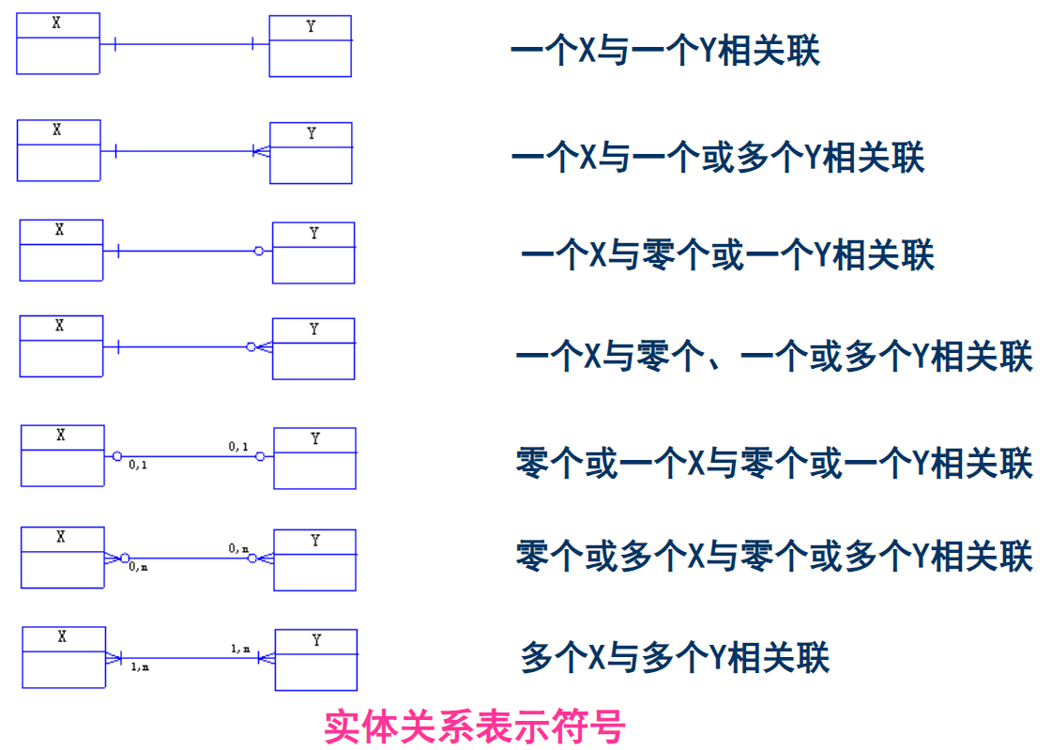

**示例**

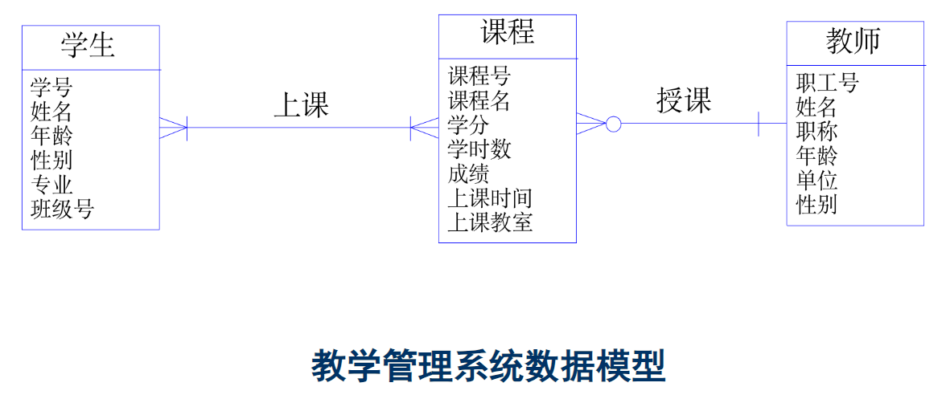

**范式**

规范化的目的是消除数据冗余，即消除实体表中数据的重复。消除多义性，使关系中的属性含义清楚、单一；使关系单纯化，让每个数据项只是简单的数或字符串，方便操作。使数据的插入、删除与修改操作可行且方便；使关系模式更灵活，易于实现接近自然语言的查询方式。

关系规范化的程度通常按属性间的依赖程度来区分，并以**范式**（Normal Form，NF）来表达。范式是符合某一种级别的关系模式的集合。

目前关系数据库有六种范式。一般说来，数据库只需满足第三范式（3NF）就可以达到设计的要求了。

* 第一范式（1NF）
* 关系中所有属性都是“单纯域”，即不出现“表中有表”；即实体中的某个属性不能有多个值或者不能有重复的属性。简而言之，**第一范式就是无重复的列**。
* 第二范式（2NF）
* 非主属性完全函数依赖于关键字。满足第二范式必须先满足第一范式。 2NF要求数据库表中的每个实例或行必须可以被唯一地区分。简而言之，**第二范式就是非主属性完全依赖于主关键字**。
* 第三范式（3NF）
* 非主属性相互独立，即任何非主属性间不存在函数依赖。满足第三范式必须先满足第二范式。简而言之，**第三范式就是属性不依赖于其它非主属性**。

**RFD 数据流图**

* 当数据或信息“流”过计算机系统时将会被系统的功能所处理、加工或变换后再将处理或变换后的数据从系统输出。
* **数据流图**是描述信息流和数据从输入移动到输出时被系统的功能变换的图形化技术。
* 数据流图可以被用来抽象地表示系统或软件，既能提供功能建模的机制，也可提供数据流建模的机制，并可以自顶向下的机制表示层级的功能细节和数据变换细节。
* DFD也被称为数据流图（Data Flow Diagram）或泡泡图（Bubble Chart）。

**数据流图的结构**

|  |  |
| --- | --- |
|  |  |

* **外部实体**(数据源点或汇点)：它表示图中要处理数据的输入来源或处理结果要送往何处。它只是数据流图的外围环境中的实体，故称外部实体。
* **加工**：是以数据结构或数据内容作为加工对象的。加工的名字通常是一个动词短语，简明扼要地表明完成的是什么加工。
* **数据存储**：在数据流图中起保存数据的作用，因而称为数据存储（Data store）。它可以是数据库文件或任何形式的数据组织。
* **数据流**：是沿箭头方向传送数据的通道，大多是在加工之间传输加工数据的命名通道，也有连接数据存储文件和加工的没有命名的数据通道。

**数据流与加工之间的关系**

在数据流图中，如果有两个以上数据流指向一个加工，或是从一个加工中引出两个以上的数据流，这些数据流之间往往存在一定的关系。

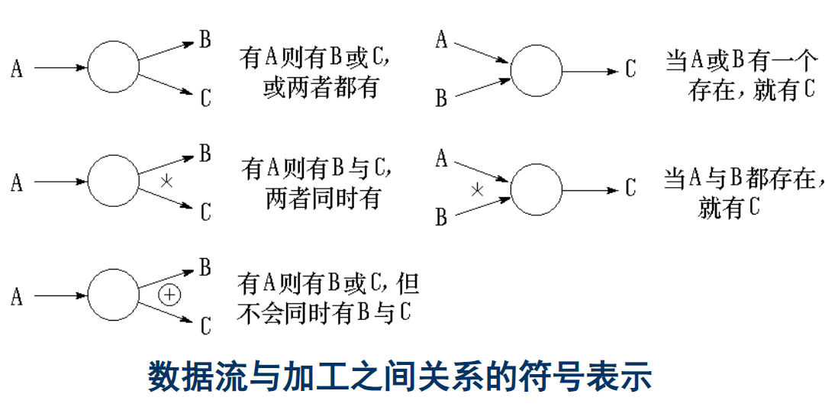

**分层的数据流图**

* 为表达稍为复杂的实际问题，需要按照问题的层次结构进行逐步分解，并以分层的数据流图反映这种结构关系。
* 在多层数据流图中，可以把顶层流图、底层流图和中间层流图区分开来。
* 顶层流图仅包含一个加工，它代表被开发系统。
* 底层流图是指其加工不须再做分解的数据流图，其加工称为“原子加工”。
* 中间层流图则表示对其上层父图的细化。

|  |  |
| --- | --- |
|  |  |

**数据流图的画法**

自外向内，自顶向下，逐层细化，完善求精。

1)先找系统的数据源点与汇点。它们是外部实体，由它们确定系统与外界的接口。

2)在图的边上画出系统的外部实体。

3)找出外部实体的输出数据流与输入数据流。

4)从外部实体的输出数据流(即系统的源点)出发，按照系统的逻辑需要，逐步画出一系列逻辑加工，直到找到外部实体所需的输入数据流(即系统的汇点)，形成数据流的封闭。（先画顶层数据流图，再细化。）

5)按照上述步骤再从各加工出发，画出所需的子图。

6)按照数据流图检查原则进行检查和修改。

数据流图的检查和修改原则

1)数据流图上所有图形符号只限于四种基本图形元素；

2)数据流图的主图必须包括前述四种基本元素，缺一不可；

3)数据流图的主图上的数据流必须封闭在外部实体之间，外部实体可以不只一个；

4)每个加工至少有一个输入数据流和一个输出数据流；

5)在数据流图中，需按层给加工框编号，表明该加工处在哪一层，以及上下层的父图与子图的对应关系；

6)任何一个数据流子图必须与它上一层的一个加工对应，两者的输入数据流和输出数据流必须一致。此即父图与子图的平衡。它表明了在细化过程中输入与输出不能有丢失和添加。（数据流图的平衡原则）

7)子图相对于父图，添加一些新的“加工”和新的数据流，如果发现有新的数据存储，更新上层各级父图，直到顶层；

8)图上每个元素都必须有名字。表明数据流和数据文件是什么数据，加工做什么事情；

9)数据流图中不可夹带控制流。因为数据流图是实际业务流程的客观映象，说明系统“做什么”而不是要表明系统“如何做”，因此不是系统的执行顺序，不是程序流程图；

10)初画时可以忽略琐碎的细节，以集中精力于主要数据流。

|  |  |  |  |  |
| --- | --- | --- | --- | --- |
| **数据流图示例——医院就诊管理系统**  挂号：挂号处的挂号人员接受病人的就诊请求，根据门诊科室各医生病人的排队情况，分配合适的医生，记录并打印挂号凭据，收取挂号费，完成挂号请求。  问诊：医生根据挂号的次序对病人进行病情诊断，根据挂号单据及病历号获取该病人的历史病历，然后问诊结果记录在病历当中并开具相应的处方(可根据系统提供的药品进行选择)，打印处方交给病人完成一次问诊。  收费：收费员根据病人提交的处方所列出的药品种类和数量进行收费，之后打印收费清单并找零钱，完成一次收费过程。  取药：药剂师根据盖章后的处方，进行核对并修改处方状态，将药品交付给病人。病人取药后离开医院，完成一次就医过程。  分层次构建数据流图   * 顶层数据流图 （确定四个要素）   要素1. 外部实体：   * 挂号人员 * 医生 * 收费人员 * 药剂师   要素2. 加工：医院就诊管理系统（整个系统作为一个加工）  要素3. 数据流   * 挂号人员与“加工”之间： * (1)挂号请求；(2)挂号费；(3)挂号单 * 医生与“加工”之间： * (4)病历信息；(5)处方信息 * 收费人员与“加工”之间： * (6)实收金额；(7)处方状态；(8)收费清单 * 药剂师与“加工”之间： * (9)处方状态   要素4. 数据存储   * 病历 * 挂号单 * 医生排队信息 * 处方 * 收费清单   数据存储与加工之间，在表示上只需加上双向箭头，用来表明它们之间的数据交互，无须特别表示数据流的内容，可在数据词典中说明   |  |  | | --- | --- | |  |  |  |  |  | | --- | --- | |  |  | |

**实时系统的数据流图**

* Ward & Mellor对实时系统的数据流图进行相应的扩展，除了原有的数据流之外还引入了控制流及连续的数据流等符号。
* 这种扩展可以适应实时系统提出的以下要求：
* ① 在时间连续的基础上接收或产生数据流；
* ② 贯穿系统的控制信息和相关的控制处理；
* ③ 在多任务的情况下可能会遇到同一个加工的多个实例；④ 系统状态以及导致系统状态迁移的机制。
* 扩展的图形符号。这些符号可以与原来的数据流图的图形符号混用。

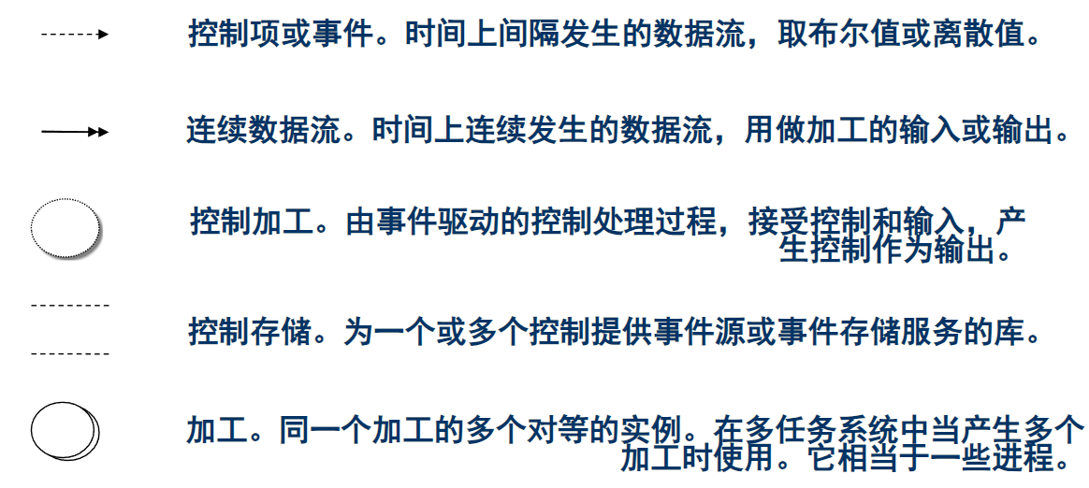

|  |
| --- |
| 示例1：基于计算机的水温控制系统的处理 |

|  |
| --- |
| 示例2：制造车间的数据和控制流的顶层流图 |

**动态分析方法 状态迁移图STD Petri网/PNG图**

* 为了直观地分析系统的动作，从特定的视点出发描述系统的行为，需要采用动态分析的方法。
* 最常用的动态分析方法：
* **状态迁移图**（STD, State Transition Diagram）
* **时序图**（UML中的序列图）
* **Petri网**（1962年由德国人Carl Adam Petri提出来的）

**状态迁移图 (STD)**

* 利用状态迁移图（STD）或状态迁移表来描述系统或对象的状态，以及导致系统或对象的状态改变的事件，从而描述系统的行为。
* 每一个状态代表系统或对象的一种行为模式。状态迁移图指明系统的状态如何相应外部的信号（事件）进行变化。
* 在状态迁移图中，用圆圈“○”表示可得到的系统状态，用箭头“→”表示从一种状态向另一种状态的迁移。在箭头上要写上导致迁移的信号或事件的名字。

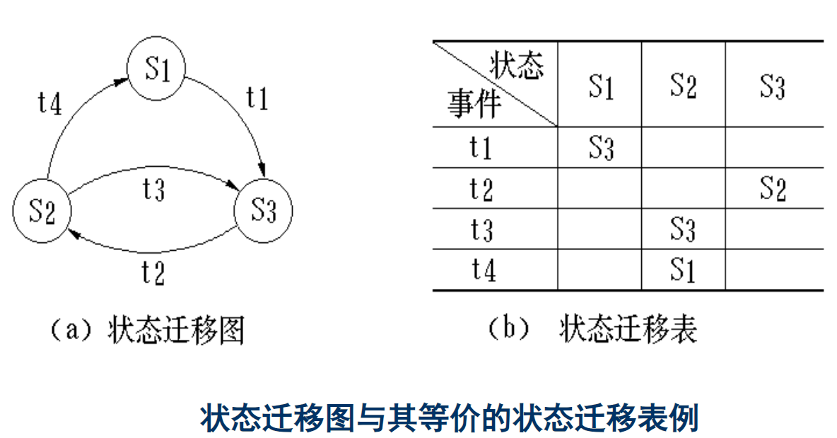

* 状态迁移图指明了作为特定事件的结果（状态）。在状态中包含可能执行的行为（活动或加工），因此当发生状态转移时，会伴随着相应的处理。
* 如果系统比较复杂，可以把状态迁移图分层表示。
* 在状态迁移图中，由一个状态和一个事件所决定的下一状态可能会有多个。实际会迁移到哪一个是由更详细的内部状态和更详细的事件信息来决定的。此时，可采用状态迁移图的一种变形，比如加进判断框和处理框等。

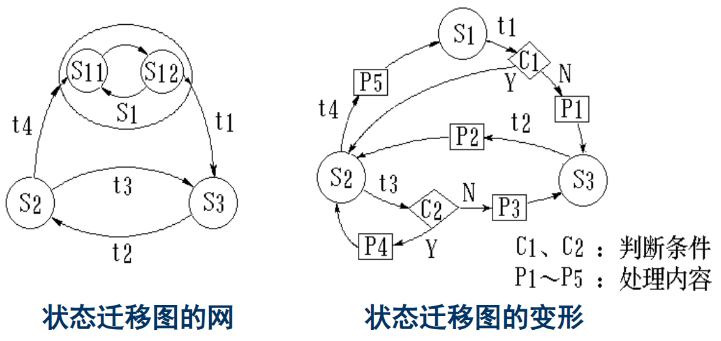

**Petri网/PNG图**

Petri网简称PNG（Petri Net Graph），是一种有向图，包含四种基本元素，一组位置P（Place）、一组转换T（Transition）、输入函数I（Input）以及输出函数O（Output）。

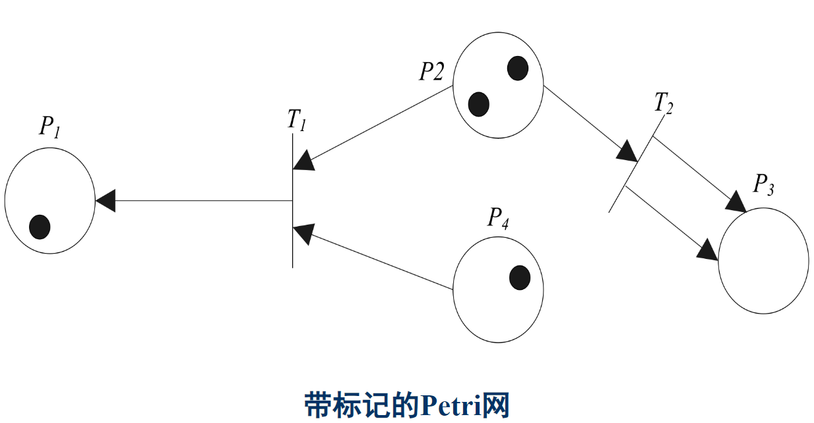

* **位置**P在图中用圆圈代表。
* **转换**在图中用短直线表示。
* 转换的**输入函数**，用由位置指向转换的箭头表示。
* 转换的**输出函数**，用由转换指向位置的箭头表示。
* Petri网位置中如果加了一个黑点，称之为**标记**（token）。
* **标记**在位置中的出现表明了处理要求的到来，表明系统或**对象当前正处于此位置**。
* 对于一个转换，当每个输入位置所拥有的标记数大于等于从该位置到转换的线数时，就允许转换。
* Petri网中标记总数不是固定不变的
* Petri网具有非确定性，即如果几个转换都达到了激发条件，则其中任意一个都可以被激发。

|  |  |
| --- | --- |
|  |  |

**数据流图加工 数据词典 数据结构描述 Warnier图**

**数据词典 (DD，Data Dictionary)**

* 数据词典的作用是对于数据流图中出现的所有被命名的图形元素在数据词典中作为一个词条加以定义，使得每一个图形元素的名字都有一个确切的解释。
* 数据词典中所有的定义应是严密的、精确的，不可有半点含混并消除二义性。

**数据词典的构成**

* 数据流词条描述
* 数据流是数据结构在系统内传播的路径。

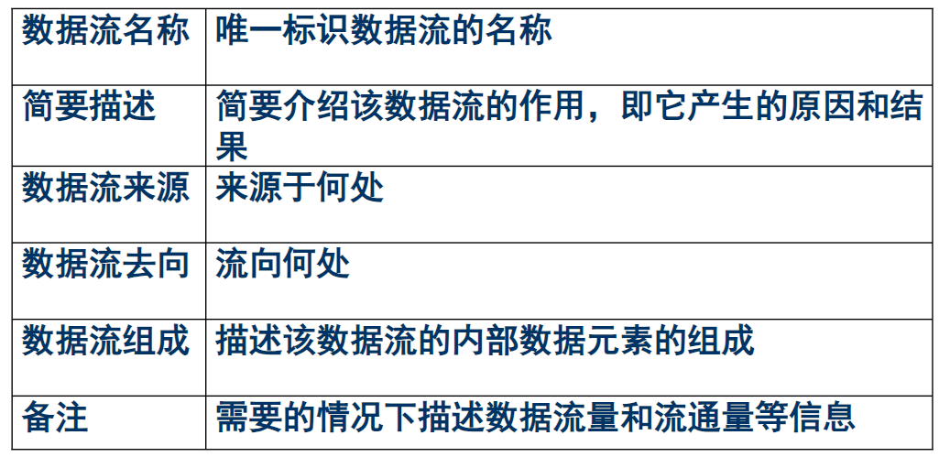

* 数据元素词条描述
* 数据流图中的每一个数据结构都是由数据元素构成的，数据元素是数据处理中的最小单元且不可再细分，它直接反映事物的某一特征。

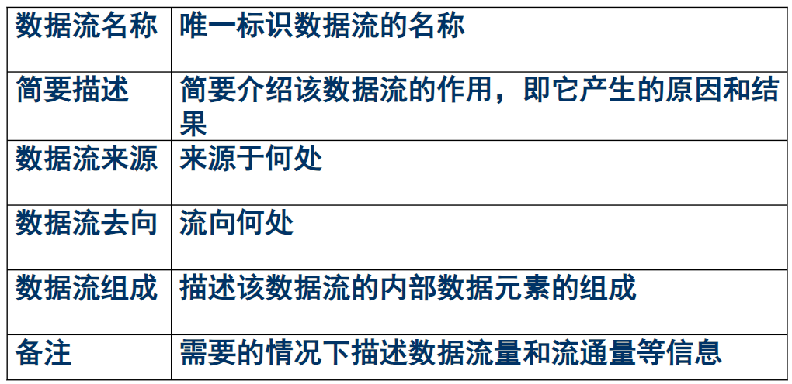

* 数据元素词条描述
* 数据流图中的每一个数据结构都是由数据元素构成的，数据元素是数据处理中的最小单元且不可再细分，它直接反映事物的某一特征。

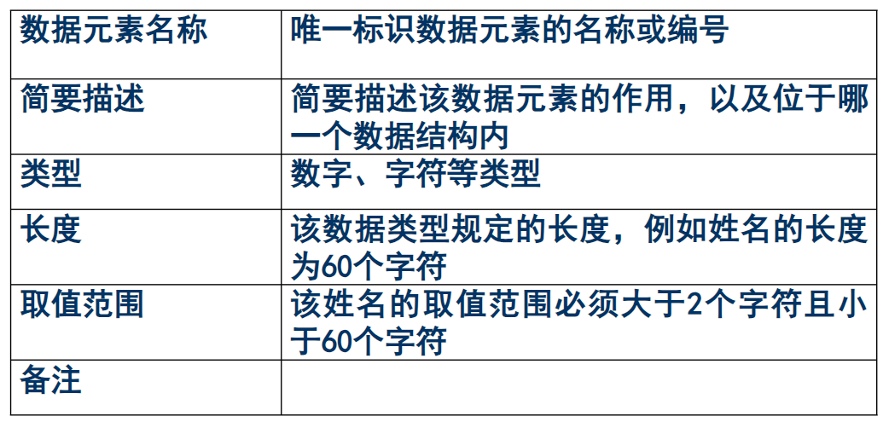

* 数据文件词条描述
* 数据文件是数据结构保存的地方。

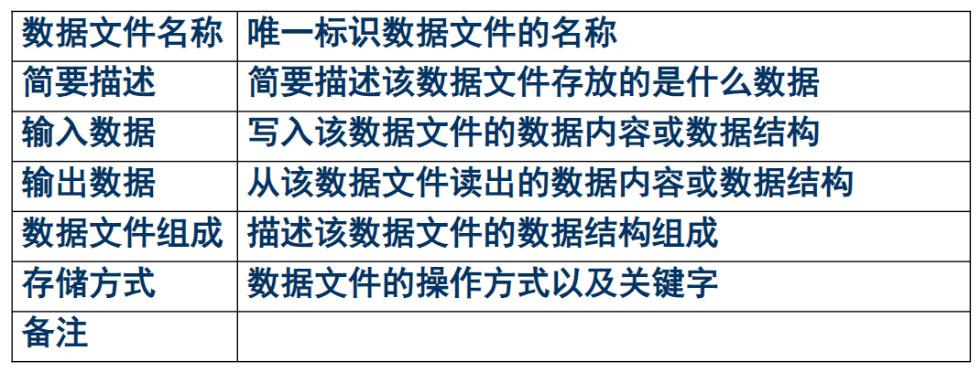

* 加工逻辑词条描述
* 数据流图中的每一个加工除了要进行基本信息的描述之外，还必须对该加工的逻辑或规则进行描述，采用的方法有判定表、判定树或结构化英语等。

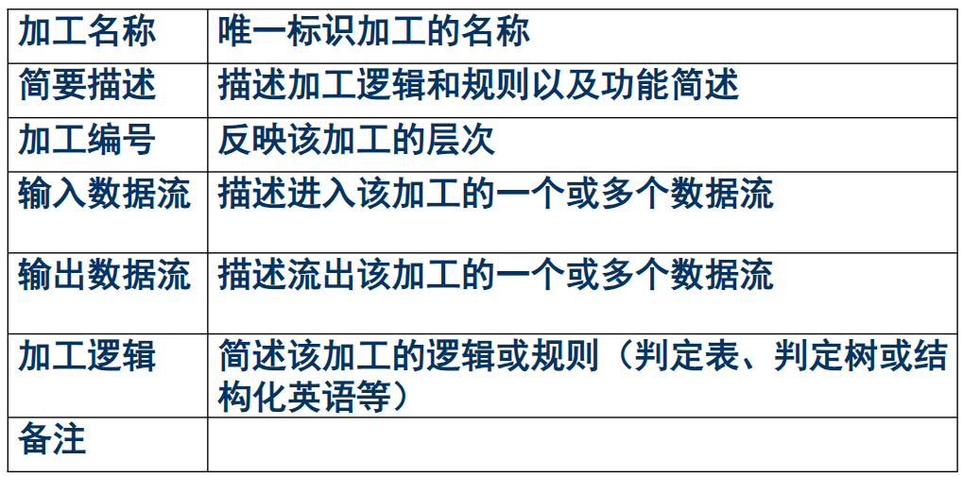

* 外部实体词条描述

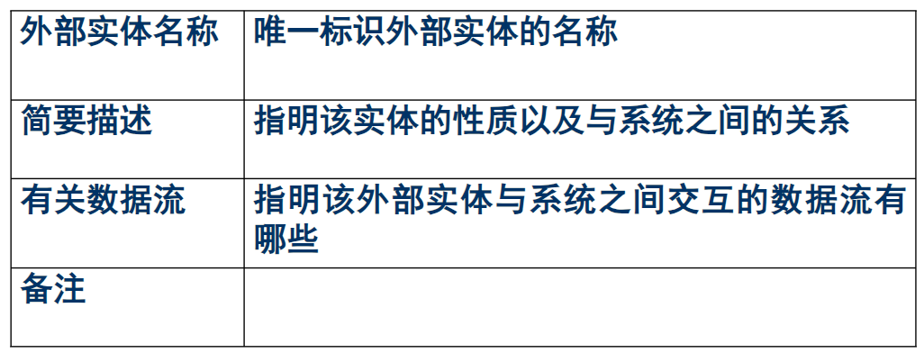

**数据词典的使用**

* 可以通过数据名称方便地查问数据的定义；
* 可以按各种要求，随时列出各种表，以满足分析员的需要；
* 可以按描述内容（或定义）来查询数据的名称；
* 通过检查各个加工的逻辑功能，可以实现和检查在数据与程序之间的一致性和完整性；
* 在以后的设计与实现阶段，以至于到维护阶段，都需要参考数据词典进行设计、修改和查询。

**数据结构描述**

* 定义式

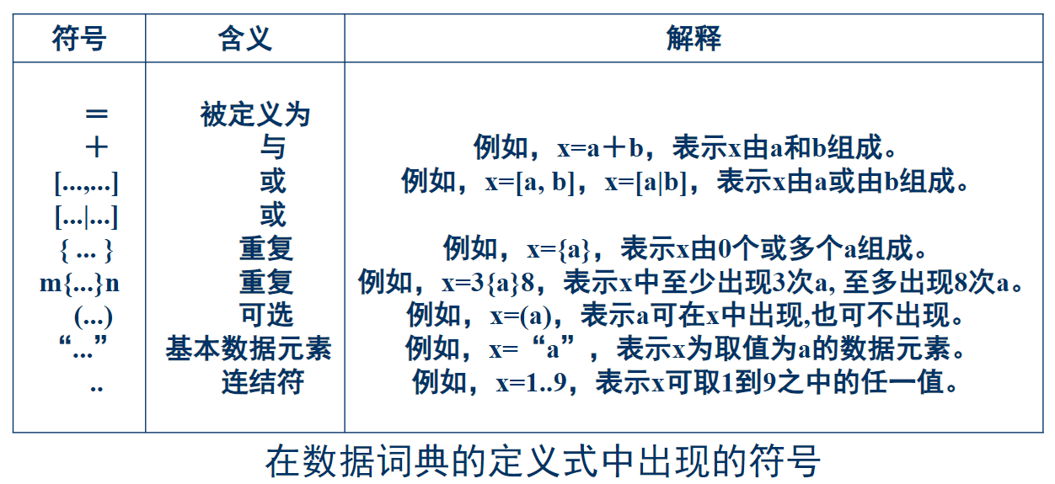

|  |
| --- |
| * 存折＝户名＋所号＋帐号＋开户日＋性质＋（印密）＋1{存取行}50 * 户名＝2{字母}24 * 所号＝“001”..“999”。注：储蓄所编码，规定三位数字 * 帐号＝“00000001”..“99999999”。注：帐号规定由八位数字组成 * 开户日＝年＋月＋日 * 性质＝“1”..“6”。注：“1”表示普通户，“5”表示工资户等 * 印密＝“0”。注：印密在存折上不显示 * 存取行＝日期＋（摘要）＋支出＋存入＋余额＋操作＋复核 * 日期＝年＋月＋日 * 年＝“00”..“99” * 月＝“01”..“12” * 日＝“01”..“3l” * 摘要＝1{字母}4 * 支出＝金额 * 金额＝“0000000．01”..“9999999．99”。注：金额规定不超过9999999.99元 操作＝“00001”..“99999” * …… * 字母＝[“a”..“z”|“A”..“Z”] |

**Warnier图**

* Warnier图是表示数据层次结构的一种图形工具，它用树形结构来描绘数据结构。
* 在Warnier图中，用花括号“{”表示层次关系，在同一括号下，自上到下是顺序排列的数据项。
* 在有些数据项名字后面附加了圆括号，给出该数据项重复的次数。
* Warnier图可以通过细化组合数据项进一步分解信息域。

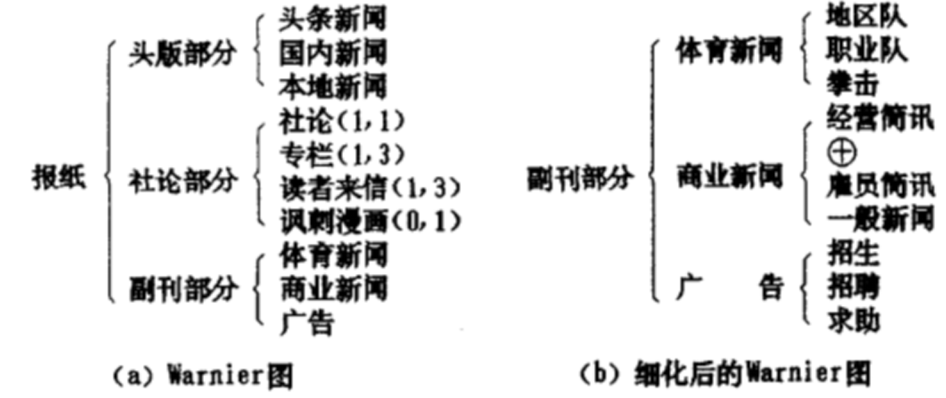

**加工逻辑说明 结构化英语 判定表 判定树**

* 基本加工(原子加工)：数据流图最底层的加工；
* 对数据流图的每一个基本加工，必须有一个基本加工逻辑说明；
* 基本加工逻辑说明必须描述基本加工如何把输入数据流变换为输出数据流的加工规则；
* 加工逻辑说明必须描述实现加工的策略而不是实现加工的细节；
* 加工逻辑说明中包含的信息应是充足的，完备的，有用的，无冗余的。
* 用于加工逻辑说明的工具：
* 结构化英语
* 判定表
* 判定树

**结构化英语（Structured English）**

* 结构化英语也称为PDL(过程设计语言)，是一种介于自然语言和形式化语言之间的半形式化语言
* 结构化英语的词汇表由英语命令动词、数据词典中定义的名字、有限的自定义词和控制结构关键词IF_THEN_ELSE、WHILE_DO、REPEAT_UNTIL、CASE_OF等组成
* 结构化英语基本控制结构有简单陈述句结构、判定结构和重复结构。

|  |  |  |
| --- | --- | --- |
| 示例：商店业务处理系统中“检查发货票”功能   |  | | --- | | Plain Text IF the invoice exceeds $500 THEN  IF the account has any invoice more than 60 days overdue THEN  The confirmation pending resolution of the debt  ELSE (account is in good standing)  Issue confirmation and invoice  ENDIF ELSE (invoice equals $500 or less)  IF the account has any invoice more than 60 days overdue THEN  Issue confirmation, voice and write message on credit action report  ELSE (account is in good standing)  Issue confirmation and invoice  ENDIF ENDIF |   在具体的使用过程当中，除了控制结构关键词使用英语之外，其他的组成部份可使用逻辑表达清晰的中文进行描述。   |  | | --- | | Plain Text IF 发货单金额超过$500 THEN  IF 欠款超过了60天 THEN  在偿还欠款前不予批准  ELSE （欠款未超期）  发批准书，发货票  ENDIF ELSE （发货票金额未超过$500）  IF 欠款超过60天 THEN  发批准书，发货票及赊欠报告  ELSE （欠款未超期）  发批准书，发货票  ENDIF ENDIF | |

**判定表（Decision Table）**

* 在某些数据处理问题中，某数据流图的加工需要依赖于多个逻辑条件的取值，这时使用判定表来描述比较合适。

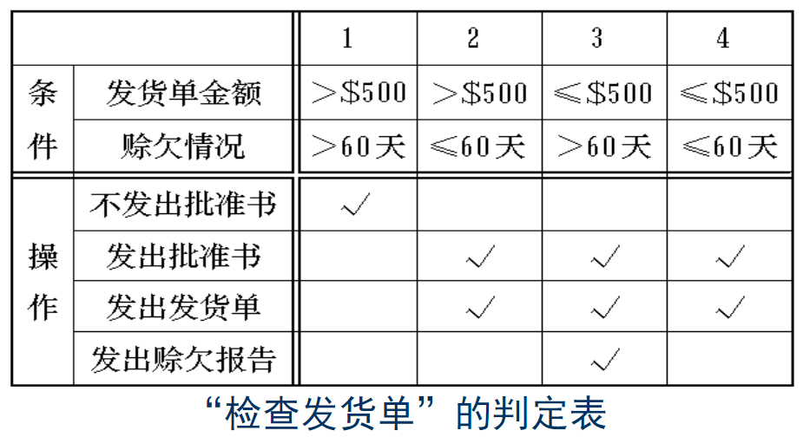

判定表由四个部分组成，双线分割开的四部分是：

* 条件桩（Condition Stub）——左上部分：列出了各种可能的条件。除去某些问题中对各个条件的先后次序有特定的要求以外，通常判定表中各条件的先后次序不要求。
* 条件项（Condition Entry）——右上部分：给出各个条件的条件取值的组合。
* 动作桩(Action Stub)——左下部分：列出了可能采取的动作。这些动作的排列顺序没有限制，但为便于阅读也可令其按适当的顺序排列。
* 动作项(Action Entry)——右下部分：是和条件项紧密相关的，它指出了在条件项的各种取值的组合情况下应采取什么动作。这里将任一条件取值组合及其相应要执行动作称为规则，它在判定表中是纵贯条件项和动作项的一列。显然，判定表中列出了多少个条件取值的组合，也就有多少条规则，即条件项与动作项有多少列。

判定表可以化简，如果表中有两条或更多的规则具有相同的动作，并且其条件项之间存在着某种关系，就可设法将它们合并。

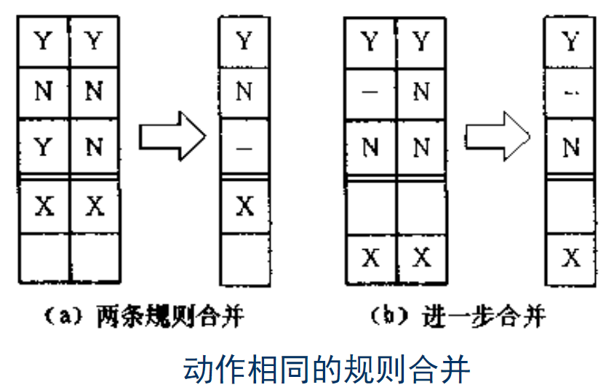

判定表能够把在什么条件下，系统应完成哪些操作，表达得十分清楚、准确、一目了然。这是用语言说明难以准确、清楚表达的。

但是用判定表描述循环比较困难。有时，判定表可以和结构化英语结合起来使用。

**判定树(Decision Tree)**

* 判定树也是用来表达加工逻辑的一种工具。有时候它比判定表更直观。用它来描述加工，很容易为用户接受。

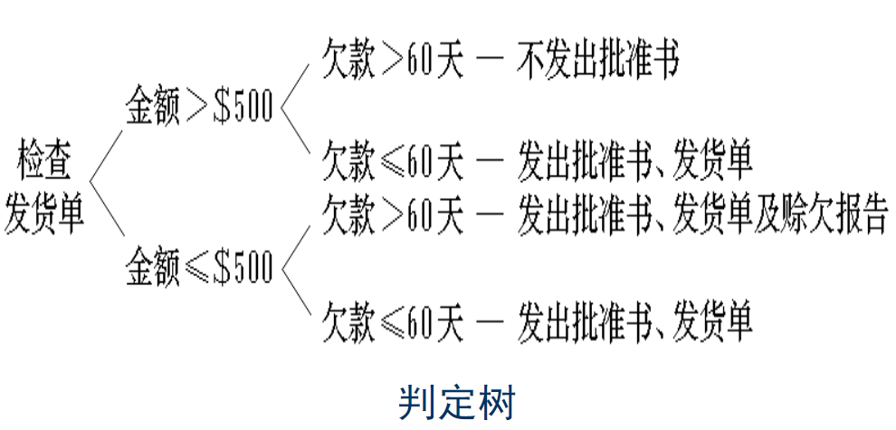

在表达一个基本加工逻辑时，结构化英语、判定表和判定树常常交叉使用，互相补充。因为这三种手段各有优缺点。

加工逻辑说明是结构化分析方法的一个组成部分，对每一个加工都要加以说明。使用的手段，应当以结构化英语为主，对存在判断问题的加工逻辑，可辅之以判定表和判定树。

**7.3 软件需求规格说明书**

软件需求规格说明书的内容和软件需求分析的最终成果将体现在软件需求规格说明书中，它不仅是软件生命周期的一个极为重要的里程碑，也是软件设计的坚实基础。

框架不同的作者有不同的结构，国内也有相应的国标规范。

**第八章 结构化设计方法**

**8.1 结构化设计映射模型**

结构化需求分析模型中的每一个成份都提供了建立设计模型所需的信息。

根据数据、功能和行为模型来表示的软件需求，采用某种设计方法进行数据设计、系统结构设计和过程设计。

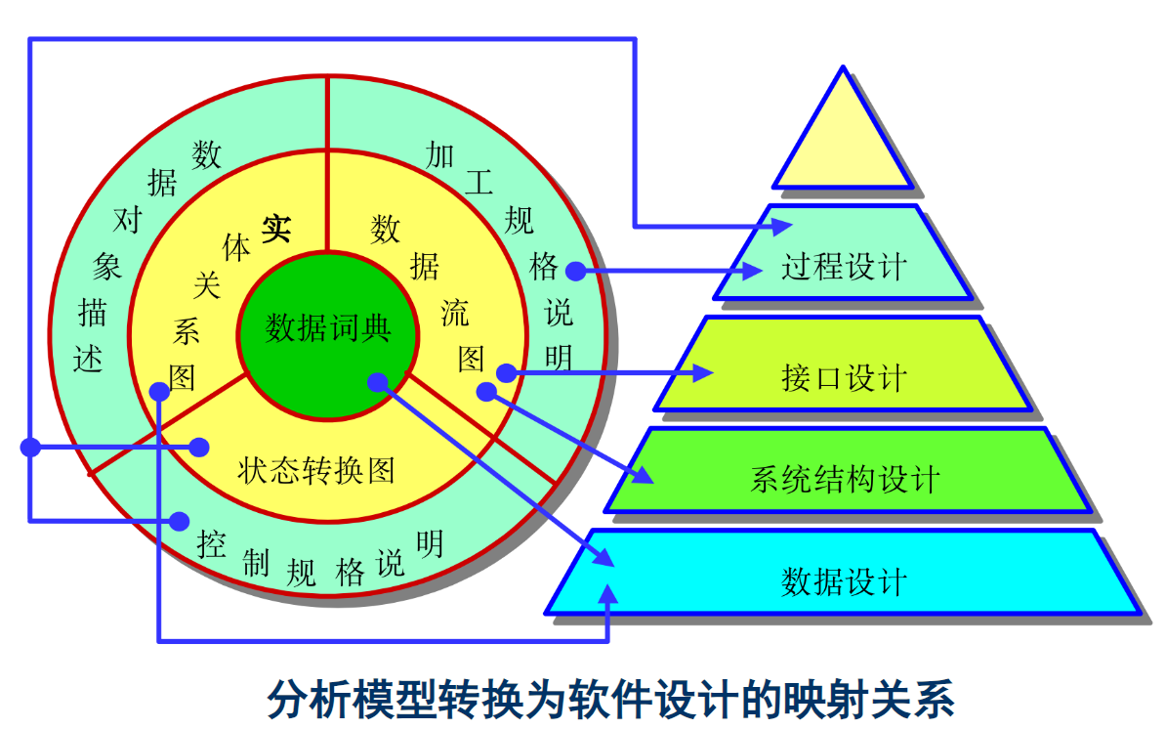

* 数据设计将实体―关系图中描述的对象和关系，以及数据词典中描述的详细数据内容转化为数据结构的定义。
* 系统结构设计定义软件系统各主要成份之间的关系。接口设计根据数据流图定义软件内部各成份之间、软件与其它协同系统之间以及软件与用户之间的交互机制。
* 过程设计则是把结构成份转换成软件的过程性描述。在编码阶段，根据这种过程性描述，生成源程序代码，最终通过测试得到完整有效的软件。

**8.2 系统功能结构图及数据流映射**

结构化设计方法是基于模块化、自顶向下细化、结构化程序设计等程序设计技术基础上发展起来的，它依据需求分析的结果“数据流图”推导出软件的系统功能结构图。

实施的要点是：

* 建立数据流的类型(变换型、事务型 )。
* 指明数据流的边界。
* 将数据流图映射到程序结构。
* 用“因子化”方法定义控制的层次结构。
* 用设计测量和一些启发式规则对结构进行细化

**系统功能结构图结构**

**系统结构图中的模块**

* **传入模块** ：从下属模块取得数据，经过某些处理，再将其传送给上级模块。
* **传出模块** ：从上级模块获得数据，进行某些处理，再将其传送给下属模块。
* **变换模块** ：即加工模块。它从上级模块取得数据，进行特定的处理，转换成其它形式，再传送回上级模块。大多数计算模块（原子模块）属于这一类。
* **协调模块** ：对所有下属模块进行协调和管理的模块。 在系统的输入／输出部分或数据加工部分可以找到这样的模块。在一个好的系统结构图中，协调模块应在较高层出现。

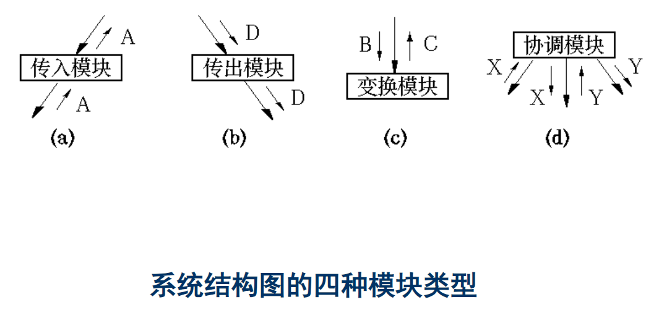

**变换型数据流**与**变换型系统结构**

* 变换型数据处理问题的工作过程大致分为三步，即取得数据，变换数据和给出数据。

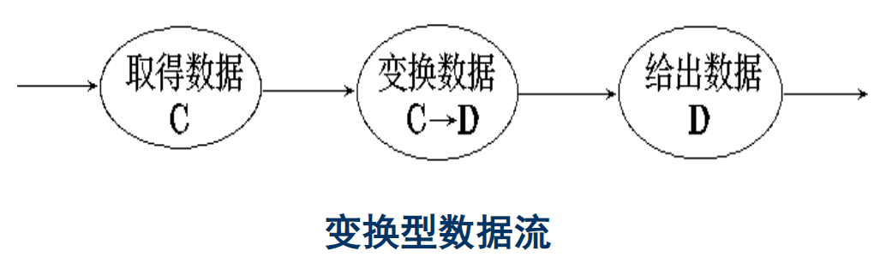

* 变换型系统结构对应于数据流中的取得数据、变换数据、给出数据，由输入、中心变换和输出等三部分组成。

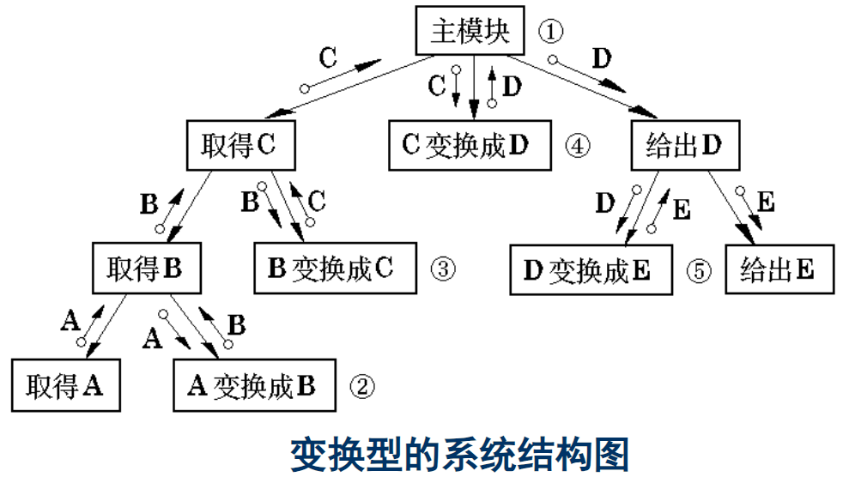

**事务型数据流与事务型系统结构图**

* **事务型数据处理问题**的工作机理是接受一项事务，根据事务处理的特点和性质，选择分派一个适当的处理单元，然后给出结果。选择分派任务的部分叫做事务处理中心，或分派部件。

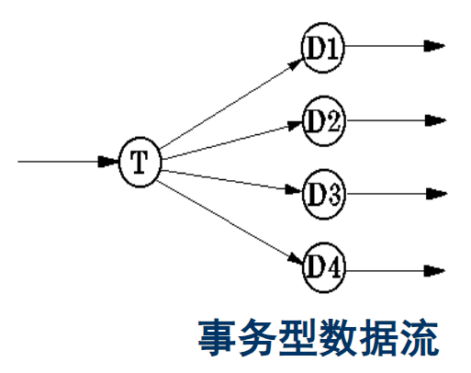

**事务型数据流图**所对应的系统结构图就是**事务型系统结构图**。

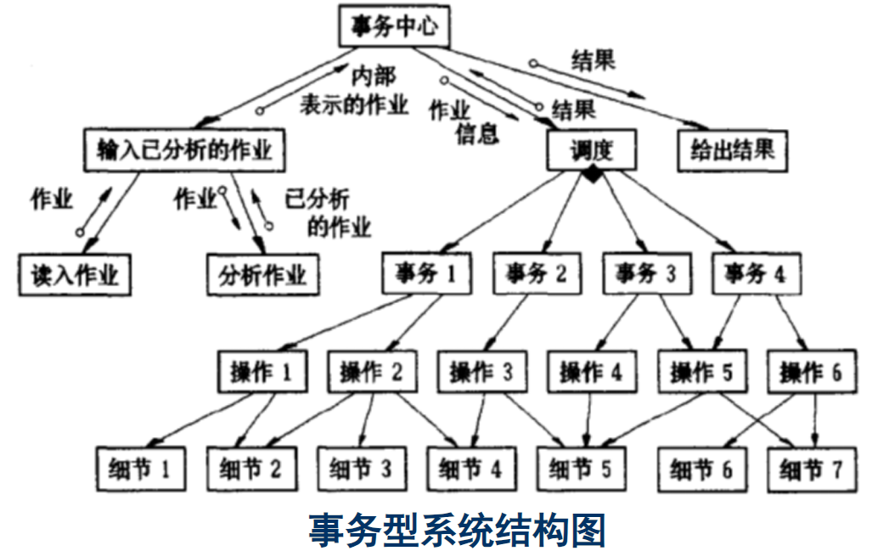

在事务型系统结构图中，事务中心模块按所接受的事务的类型，选择某一个事务处理模块执行。

各个事务处理模块是并列的，依赖于一定的选择条件，分别完成不同的事务处理工作。每个事务处理模块可能要调用若干个操作模块，而操作模块又可能调用若干个细节模块。

不同的事务处理模块可以共享一些操作模块。同样，不同的操作模块又可以共享一些细节模块。

**变换型系统功能结构图（变换流图映射）**

* 变换映射是一组设计步骤，将具有变换流特征的数据流图映射为一个预定义的程序结构模版。
* 变换映射是体系结构设计的一种策略，运用变换映射方法建立初始的变换型系统结构图，然后对它做进一步的改进，最后得到系统的最终结构图。

**步骤1**：复审基本系统模型（顶层数据流图和相应的软件需求规格说明书）。评估系统规格说明和软件需求规格说明。

**步骤2**：复审和细化软件的**数据流图**。

* 以需求分析阶段的数据流图为基础，重画数据流图。可以从物理输入到物理输出，或者相反；也可以从顶层加工开始，逐层向下。
* 在图上不要出现控制逻辑（例如判定和循环等），箭头只表示数据流而非控制流。
* 不用考虑系统的开始和结束（假定系统在不停地运行）。
* 省略每一个加工的简单例外处理，只考虑主要加工处理逻辑。
* 当数据流进入和离开一个加工时，要仔细地标记它们，不要重名。
* 如有必要，可以使用逻辑运算符“与”和“或”。

**步骤3**：确定**数据流图**中含有变换流特征还是含有事务流特征。

**步骤4**：区分**输入流**、**输出流**和**中心变换**部分，即标明数据流的边界。

* **中心变换**：多股数据流汇集的地方往往是系统的中心变换部分。
* **逻辑输入**：可以从数据流图上的物理输入开始，沿着数据流方向,一步一步向系统中间移动，一直到数据流不再被看作是系统的输入为止，则其前一个数据流就是系统的逻辑输入。
* **逻辑输出**：从物理输出端开始，沿着数据流反方向，一步一步地向系统中间移动，一直到数据流不再被看作是系统的输出为止，则其后一个数据流就是系统的逻辑输出。

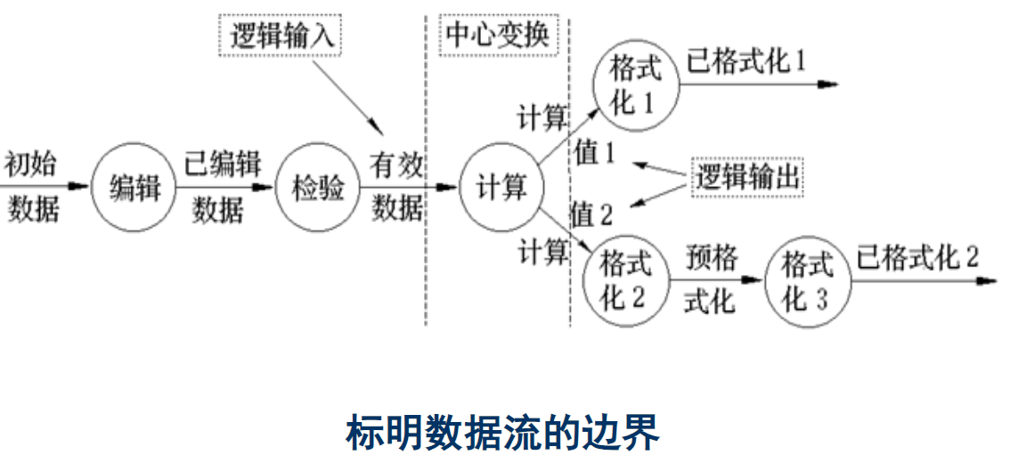

**步骤5**：进行一级“因子化”分解，设计顶层和第一层模块。

* 设计**主模块**，用程序名字为它命名，将它画在与中心变换相对应的位置上。作为系统的顶层，它调用下层模块，完成系统所要做的各项工作。
* 系统结构第一层的设计方针：为每一个逻辑输入设计一个输入模块，它为主模块提供数据；为每一个逻辑输出设计一个输出模块，它将主模块提供的数据输出；为中心变换设计一个变换模块，它将逻辑输入转换成逻辑输出。第一层模块与主模块之间传送的数据应与数据流图相对应。

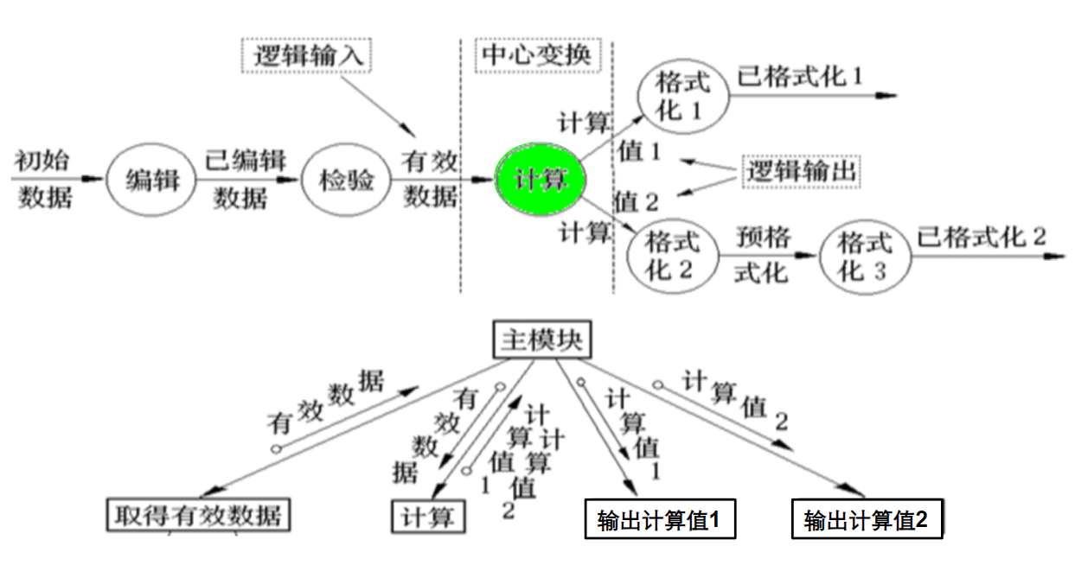

**步骤6**：进行二级“因子化”分解，设计中、下层模块。

* 从变换中心的边界开始，沿输入路径和输出路径向外，将变换依次映射到低层的软件结构中去。
* 输入模块要向调用它的上级模块提供数据，因而它必须有两个下属模块：一个是接收数据；另一个是把这些数据变换成它的上级模块所需的数据。
* 输出模块是从调用它的上级模块接收数据，用以输出，因而也应当有两个下属模块：一个是将上级模块提供的数据变换成输出的形式；另一个是将它们输出。
* 中心变换模块的下层模块没有通用的设计方法，一般应参照数据流图的中心变换部分和功能分解的原则来考虑如何对中心变换模块进行分解。

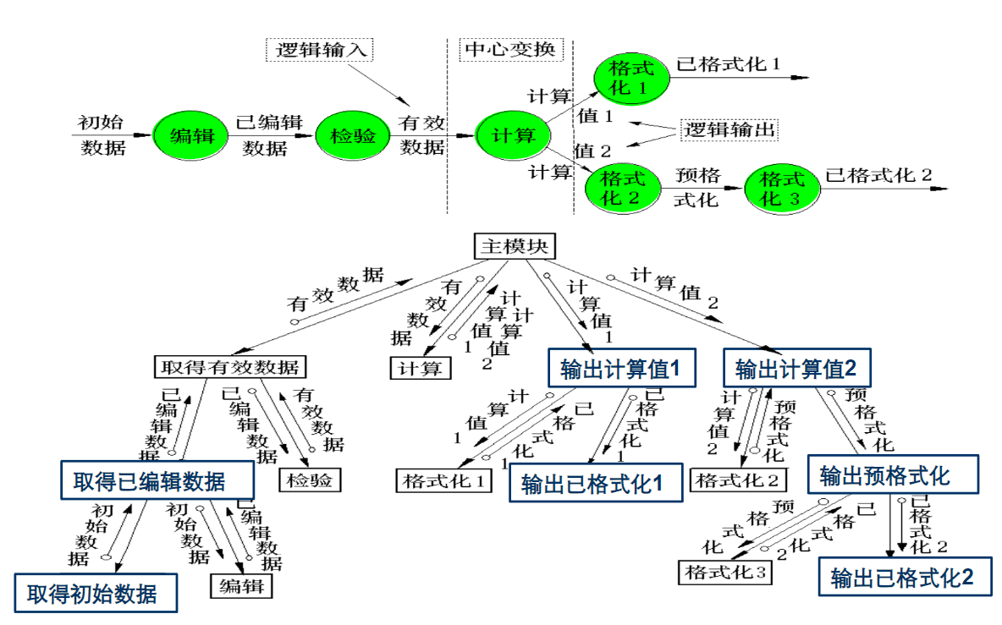

**步骤7**：利用一些启发式原则（应用模块的独立性概念）来改进系统的初始结构图，直到得到符合要求的结构图为止。主要考虑是这些功能模块具有高内聚低耦合的程序结构，而且最重要的是易于后期功能实现、测试和维护的程序结构。

**事务型系统功能结构图（事务流图映射）**

事务映射也是从分析数据流图开始，自顶向下，逐步分解，建立有别于变换型的事务型系统结构图。

* 步骤1：复审基本系统模型。
* 步骤2：复审和细化软件的**数据流图**。
* 步骤3：确定数据流图中含有变换流特征还是含有事务流特征。以上三步与变换映射中的相应工作相同。
* 步骤4：识别事务中心和每一条操作路径上的流特征。事务中心通常位于几条操作路径的起始点上，可以从数据流图上直接找出来。输入路径必须与其它所有操作路径区分开来。

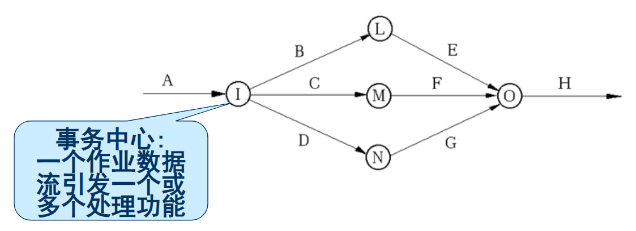

* 步骤5：一级因子化分解，将数据流图映射到事务型系统结构图上。事务流应映射到包含一个输入分支和一个分类事务处理分支的程序结构上。输入分支结构的开发与变换流的方法类似。分类事务处理分支结构包含一个调度模块，它调度和控制下属的事务处理模块。
* 首先建立一个主模块用以代表整个加工，它位于P层（主层）。
* 然后考虑被称为T层（事务层）的第二层模块。依据并列的加工，在主模块之下建立多个并列的事务模块。第二层模块只能是三类：取得事务、处理事务和给出结果。
* 各个事务模块下层的操作模块，即A层（活动层）和细节模块，即D层（细节层），可以继续分解扩展，直至完成整个结构图。

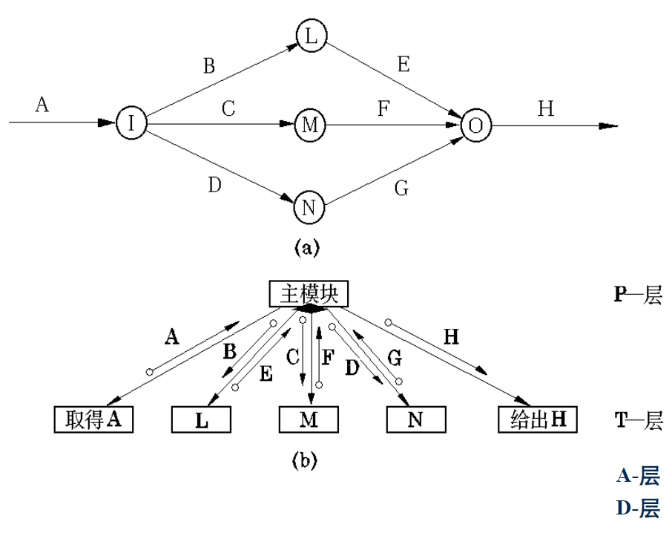

* 步骤6：“因子化”分解和细化该事务结构和每一条操作路径的结构。每一条操作路径的数据流图有它自己的信息流特征，可以是变换流也可以是事务流。与每一条操作路径相关的子结构可以依照前面介绍的设计步骤进行开发。
* 步骤7：利用一些启发式原则来改进系统的初始结构图。

**变换事务混合型系统功能结构图**

变换分析是软件系统结构设计的主要方法。一般，一个大型的软件系统是变换型结构和事务型结构的混合结构。所以，我们通常利用以**变换分析为主**，**事务分析为辅**的方式进行软件结构设计。

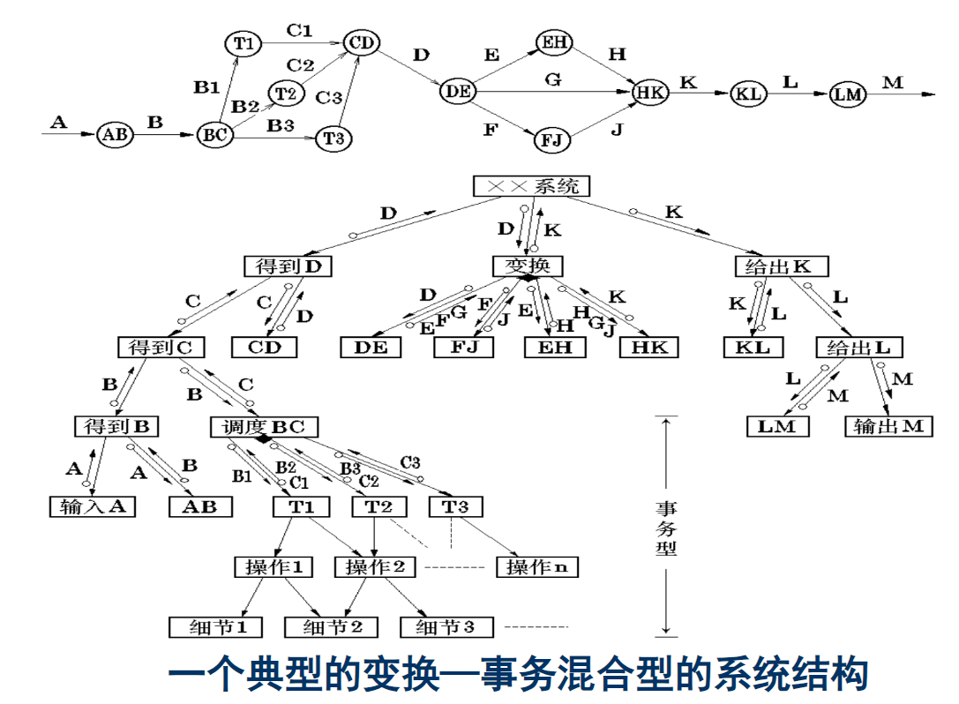

**改进系统功能结构图的启发式原则**

**模块功能的完善化**

一个完整的模块应具有以下几个部分，且这几个部分应当看作是一个模块的有机组成部分，不应分离到其他模块中，否则将会增大模块间的耦合程度：

* 规定的功能部分；
* 出错处理部分。当模块不能完成规定的功能时，必须返回出错信息和标志，向它的调用者报告出现这种例外情况的原因；
* 如果需要返回一系列数据给它的调用者，当完成数据加工时应给它的调用者返回一个该模块执行是否正确结束的“标志”。

**消除重复功能，改善软件结构**

如果发现几个模块的功能有相似之处，可以加以改进。

* 完全相似：采取完全合并的方法，只需在数据类型的描述上和变量定义上加以修改就可以。
* 局部相似：找出两者之间的相同部分，重新定义一个独立的下一层模块，剩余的部分根据情况还可以与它的上级模块合并。

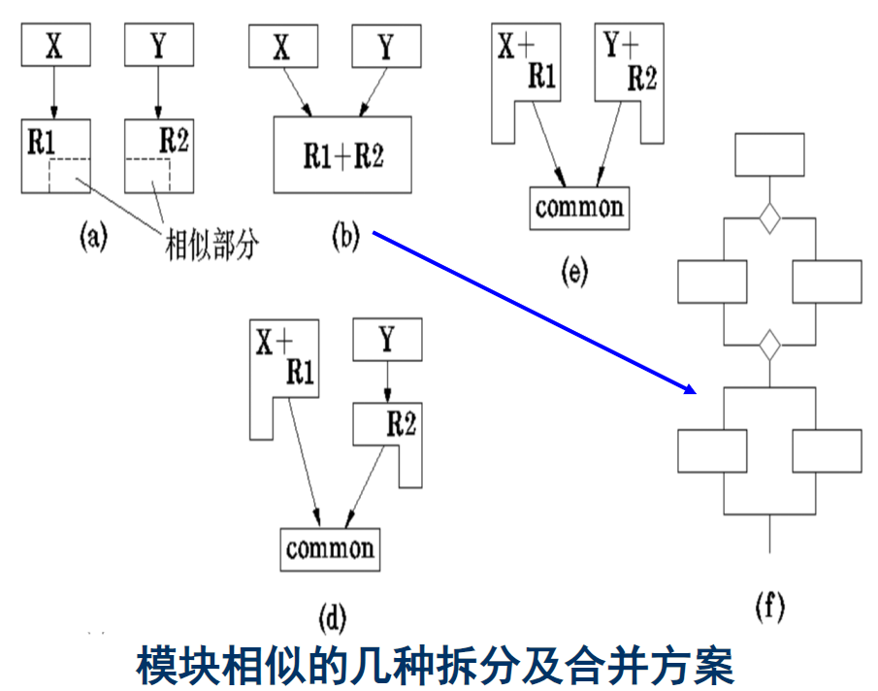

**模块的作用范围应在控制范围之内**

* 模块的控制范围包括它本身及其所有的从属模块。
* 模块的作用范围是指模块内一个判定的作用范围，凡是受这个判定影响的所有模块都属于这个判定的作用范围。
* 如果一个判定的作用范围包含在这个判定所在模块的控制范围之内，则这种结构是简单的，否则，它的结构是不简单的。

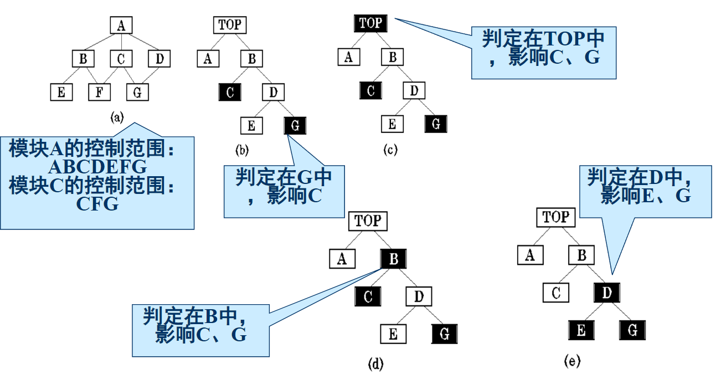

建议，所有受一个判定影响的模块应该都从属于该判定所在的模块，最好局限于做出判定的那个模块及其直接下属模块。

在设计过程中，当遇到作用范围不在控制范围之内，可应用如下办法把作用范围移到控制范围之内：

* 将判定所在模块合并到父模块中，使判定处于较高的层次；
* 将受到判定影响的模块下移到控制范围内；
* 将判定上移到层次中较高的位置。

**尽可能减少高扇出结构**

如果一个模块的扇出数过大，就意味着该模块过分复杂，需要协调和控制过多的下属模块。应当适当增加中间层次的控制模块。

如果一个模块的扇入太大，而且它又不是公用模块，说明该模块可能具有多个功能。为此应当对其进一步分析并将其功能分解。

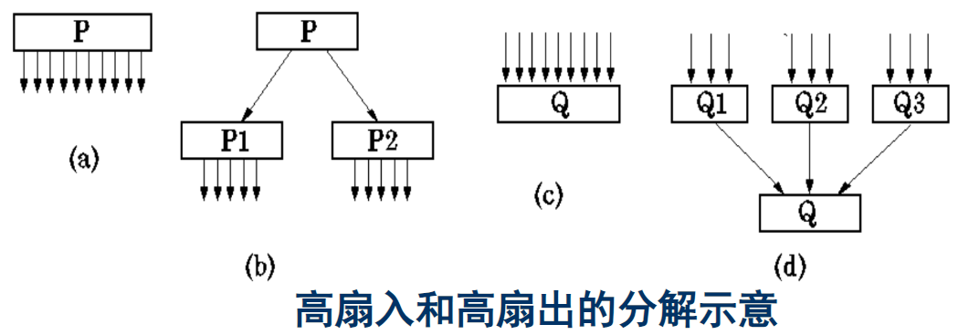

**避免或减少使用病态联接**

* 直接病态联接（内容耦合） ：即模块A直接从模块B内部取出某些数据，或者把某些数据直接送到模块B内部
* 公共数据域病态联接（公共耦合） ：模块A和模块B通过公共数据域，直接传送或接受数据，而不是通过它们的上级模块
* 通信模块联接：即模块A和模块B通过通信模块传送数据。它们之间的通信（即数据传送）没有通过它们的上级模块

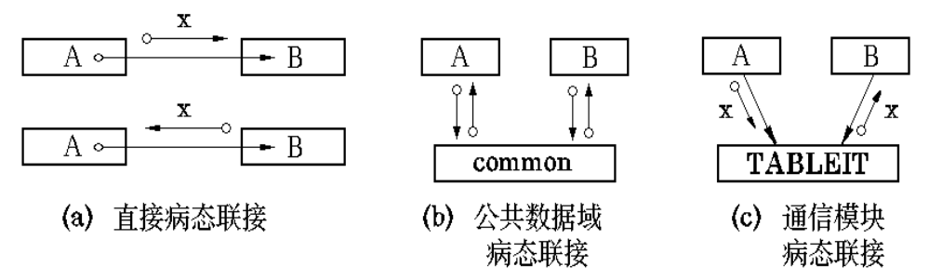

**模块的大小要适中**

* 体积过大的模块往往是由于分解不充分，且具有多个功能，因此需要对功能进一步分解，生成一些下级模块或同层模块。
* 模块体积较小时也可以考虑是否可能与调用它的上级模块合并。
* 通常规定其语句行数在50～100左右，最多不超过500行。

**设计功能可预测的模块，避免过分受限制的模块**

* 一个功能可预测的模块，不论内部处理细节如何，但对相同的输入数据，总能产生同样的结果。
* 如果模块内部蕴藏有一些特殊的鲜为人知的功能时，这个模块就可能是不可预测的。
* 为了能够适应将来的变更，软件模块中局部数据结构的大小应当是可控制的，控制流的选择对于调用者来说，应当是可预测的，而与外界的接口应当是灵活的。

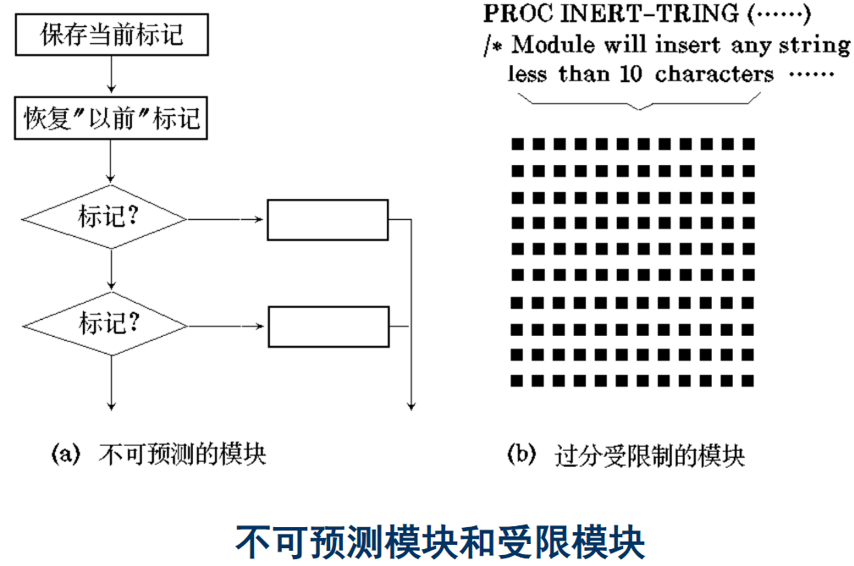

**软件包应满足设计约束和可移植性**

* 在选择模块设计的次序时，必须对一个模块的全部直接下属模块都设计完成之后，才能转向另一个模块的下层模块的设计；
* 在设计下层模块时，应考虑模块的耦合和内聚问题，以提高初始结构图的质量。
* 使用“黑盒”技术：在设计当前模块时，先把这个模块的所有下层模块定义成“黑盒”，在设计中利用它们时，暂时不考虑其内部结构和实现。在这一步定义好的“黑盒”，在下一步就可以对它们进行设计和加工。
* 如果出现了以下情况，就停止模块的功能分解。
* 当模块不能再细分为明显的子任务时；
* 当分解成用户提供的模块或程序库的子程序时；
* 当模块的界面是输入／输出设备传送的信息时；
* 当模块不宜再分解得过小时。

**8.3 数据设计和文件设计的原则**

**数据设计的原则**

Pressman把数据设计的过程概括成以下两步：

* 为在需求分析阶段所确定的数据对象选择逻辑表示，需要对不同结构进行算法分析，以便选择一个最有效的设计方案。
* 确定对逻辑数据结构所必需的那些操作的程序模块(软件包)，以便限制或确定各个数据设计决策的影响范围。

Pressman提出了一组原则，用来定义和设计数据

* 用于软件的系统化方法也适用于数据。
* 要确定所有的数据结构和在每种数据结构上施加的操作。
* 应当建立一个数据词典并用它来定义数据和软件的设计。
* 低层数据设计的决策应推迟到设计过程的后期进行。可以将逐步细化的方法用于数据设计。
* 数据结构的表示只限于那些必须直接使用该数据结构内数据的模块才能知道。
* 数据结构应当设计成为可复用的。
* 软件设计和程序设计语言应当支持抽象数据类型的定义和实现。

**文件设计的过程**

* 文件设计指数据存储文件设计，其主要工作就是根据使用要求、处理方式、存储的信息量、数据的活动性，以及所能提供的设备条件等，来确定文件类别，选择文件媒体，决定文件组织方法，设计文件记录格式，并估算文件的容量。
* 主要分为两个阶段。第一个阶段是文件的逻辑设计，主要在概要设计阶段实施。它包括：
* 整理必须的数据元素。
* 分析数据间的关系。
* 确定文件的逻辑设计。

第二个阶段是文件的物理设计，主要在软件的详细设计阶段实施。主要工作有：

* 理解文件的特性。
* 确定文件的存储媒体。
* 确定文件的组织方式。
* 确定文件的记录格式。
* 估算存取时间和存储容量。

**8.4 设计的后处理**

在经过变换映射和事务映射之后，还需要为所获得的系统功能结构图进行说明，作为《概要设计说明书》的一部分，包括以下内容：

* 必须为每一个模块写一份处理说明；
* 为每一个模块提供一份接口说明；
* 确定全局数据结构和局部数据结构；

**处理说明**

* 处理说明是一个关于模块内部处理的清晰且无歧义的正确描述。这种说明描述了模块的主要处理任务、条件抉择和输入／输出。

|  |
| --- |
| “给出结果2”模块调用“格式化2”模块，将内部编码形式的计算结果2转换成以ASCII码表示的文本形式的预格式化数据，再调用“给出结果”模块，进一步转换成按预定的图表安排的形式输出。 |

**接口说明**

给出一张表格，列出所有进入模块和从模块输出的数据，包括：

* 通过参数表传递的信息
* 对外界的输入／输出信息
* 访问全局数据区的信息
* 指出其下属的模块和上级模块。

|  |
| --- |
| Plain Text PROCEDURE format-2； //过程format-2（格式化2） INTERFACE ACCEPTS； //入口 TYPE calc-value-2 IS BINARY CODE； // calc-value-2(计算值2)是二进制码类型 INTERFACE RETURNS； //出口 TYPE preformatted-data IS NUMERIC //preformatted-data(预格式化)是数值型 * no external I／O or global data Used //无外部I／O或全局数据 * called by put-result-2 //所调用：模块“给出结果2” * calls no subordinate modules //调用：无下属模块 |

**数据结构说明**

数据结构的设计对每个模块的程序结构和过程细节都有深刻的影响，在软件结构确定之后，必须确定全局的和局部的数据结构。数据结构的描述可以用伪码（如PDL语言、类PASCAL语言）或Warnier图等形式表达。

**概要设计评审**

评审中应着重评审软件需求是否得到满足，软件结构的质量、接口说明、数据结构说明、实现和测试的可行性和可维护性等。

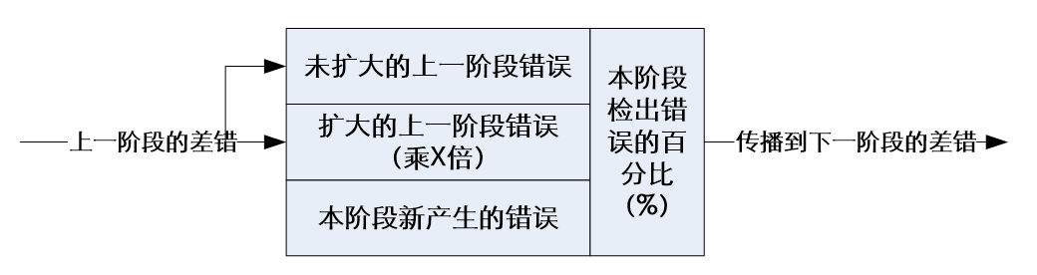

**设计的优化**

简明的结构往往是精巧的和高效的：

* 优化要力争使模块的个数最少；
* 还应当寻求尽量简单的满足信息需求的数据结构。

对于有时间效率要求的软件，可以参考以下原则：

* 在不考虑时间运行要求进行优化的条件下构造并改进软件的结构。
* 在细节设计的过程中，挑出那些有可能占用过多时间的模块，并为这些模块精心设计出时间效率更高的过程（算法）。
* 用高级程序设计语言编写代码程序。
* 检测软件，分离出占用大量处理机资源的模块。
* 如果有必要，用依赖机器的语言(机器指令、汇编语言)重新设计或重新编码，以提高软件的效率。

**8.5 详细设计**

从软件开发的工程化观点来看，在使用程序设计语言编制程序以前，需要对所采用算法的逻辑关系进行分析，设计出全部必要的过程细节，并给予清晰的表达，使之成为编码的依据，这就是详细设计的任务。

表达过程规格说明的工具叫做详细设计工具，它可以分为以下三类:

* 图形工具（程序流程图、N-S图、PAD图）
* 表格工具（判定表）
* 语言工具（PDL）

**图形工具 程序流程图 N-S图 PAD图**

**程序流程图**

程序流程图独立于任何一种程序设计语言，比较直观、清晰，易于学习掌握。

应对流程图所使用的符号做出严格的定义，不允许人们随心所欲地画出各种不规范的流程图。

为使用流程图描述结构化程序，必须限制流程图只能使用如下给出的五种基本控制结构。

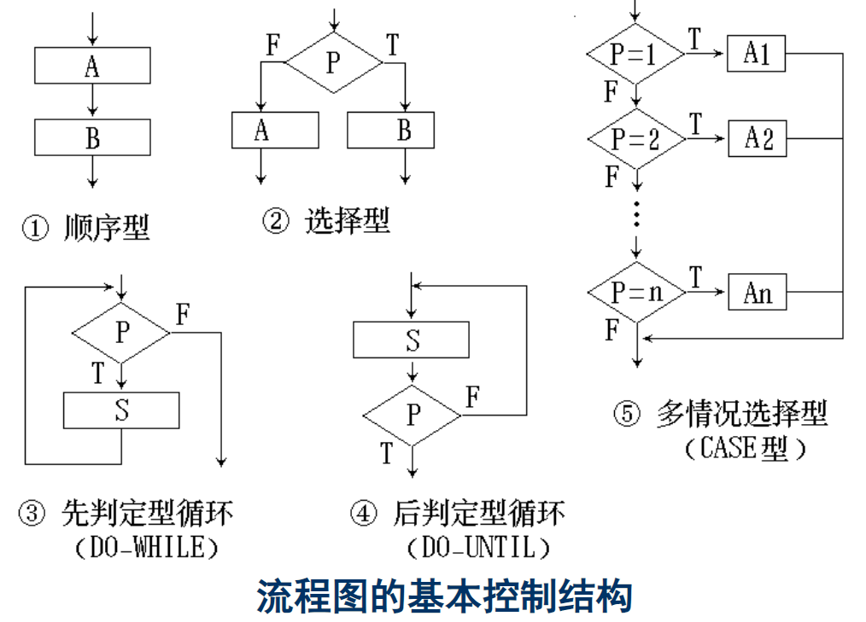

任何复杂的程序流程图都应由这五种基本控制结构组合或嵌套而成。

|  |  |
| --- | --- |
|  |  |

**N-S图**

|  |  |
| --- | --- |
|  |  |

**PAD图**

PAD图(Problem Analysis Diagram)

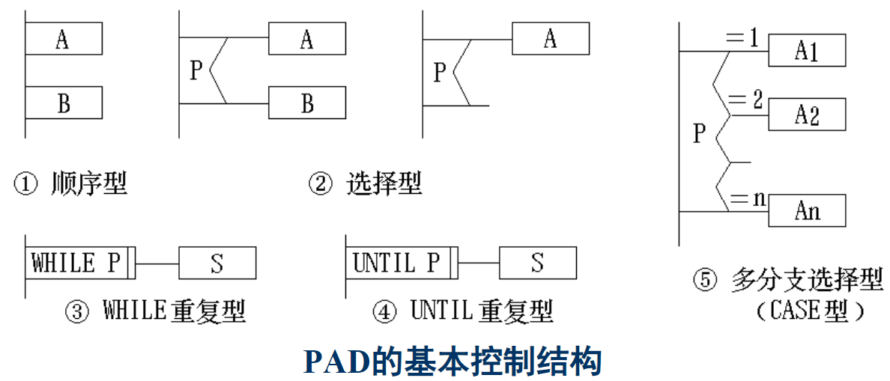

PAD的执行顺序从最左主干线的上端的结点开始，自上而下依次执行。每遇到判断或循环，就自左而右进入下一层。

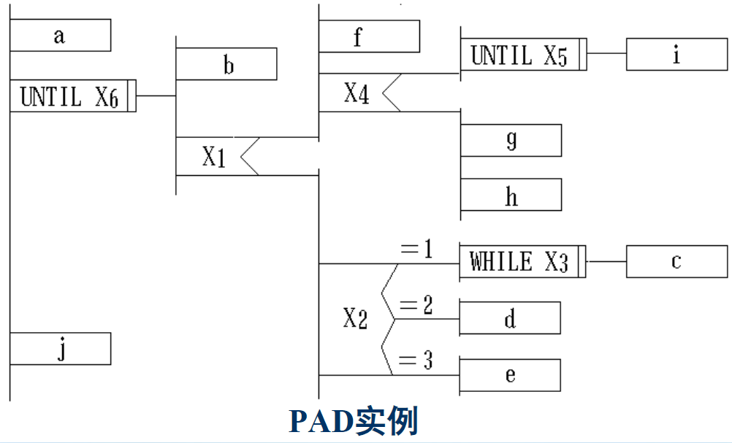

**判定表**

判定表能清晰地表达复杂的条件组合与应做动作之间的对应关系。

判定表的优点是能够简洁，无二义性地描述所有的处理规则。

但判定表表示的是静态逻辑，是在某种条件取值组合情况下可能的结果，它不能表达加工的顺序，也不能表达循环结构，因此判定表不能成为一种通用的设计工具。

|  |  |
| --- | --- |
|  |  |

**PDL语言**

PDL语言( Program Design Language )

PDL是一种用于描述功能模块的算法设计和加工细节的语言。称为设计程序用语言。它是一种伪码。

具有以下特点：

* 有固定的关键字外语法，提供全部结构化控制结构、数据说明和模块特征。属于外语法的关键字是有限的词汇集，它们能对PDL正文进行结构分割，使之变得易于理解。为了区别关键字，规定关键字一律大写，其它单词一律小写
* 内语法使用自然语言来描述处理特性。内语法比较灵活，只要写清楚就可以，不必考虑语法错，以利于人们可把主要精力放在描述算法的逻辑上。
* 有数据说明机制，包括简单的（如标量和数组）与复杂的（如链表和层次结构）的数据结构。
* 有子程序定义与调用机制，用以表达各种方式的接口说明

|  |  |  |
| --- | --- | --- |
| 例：一个具有查找拼写错误单词功能的算法。   |  | | --- | | Plain Text PROCEDURE spellcheck IS 查找错拼的单词  BEGIN  split document into single words 把整个文档分离成单词  look up words in dictionary 在字典中查这些单词  display words which are not in dictionary 显示字典中查不到的单词  create a new dictionary 造一新字典  END spellcheck |   细化过程：   |  | | --- | | Plain Text PROCEDURE spellcheck  BEGIN  // 将文档分割成单个单词  LOOP get next word  add word to word list in sort order  EXIT WHEN all words processed  END LOOP  // 在字典中查找单词  LOOP get word from word list  IF word not in dictionary THEN  // 显示不在字典中的单词  display word, prompt on user terminal  IF user response says word OK THEN  add word to good word list  ELSE  add word to bad word list  ENDIF  ENDIF  EXIT WHEN all words processedEND LOOP  // 创建一个新的单词字典  dictionary :＝ merge dictionary and good word list END spellcheck | |

**第九章 软件实现、测试和维护**

**9.1 软件实现**

从宏观上讲，软件实现包括详细设计、程序编码、单元测试和集成测试。

从微观上来讲，软件实现指程序编码和单元测试。

**软件实现的目标**

软件实现的目标就是选择某种程序设计语言，将详细设计结果进行编码实现，并形成可执行的软件系统的过程。

**软件实现的任务**

程序设计语言的选择。

* 根据软件系统的特点和设计方案，选择一种或多种程序设计语言作为编码实现的工具。

集成开发环境的选择。

* 集成开发环境是来帮助程序设计者组织、编译、调试程序的开发工具软件。

程序实现算法的设计。

* 针对要实现特定功能的程序模块，设计其实现所需的数据结构和算法。

程序编码实现。

**源程序文档化**

* 从软件工程的角度，对于源程序除了质量要求之外，为了后期代码的维护和更改，还必须提高可阅读性，即达到源程序文档化。
* 标识符命名：模块名（类名及方法名），变量/常量名
* 名称需清楚表示具体的含义，采用添加前缀和后缀增加可阅读性；
* 使用专业术语（业务词汇），注意编码语言的关键字冲突；
* 注意大小写及长度；
* 源程序布局
* 编码之前定义统一的编码规范；
* 规定合理的注释、缩进、空格、空行等方式；
* 程序注释
* 序言性注释
* 功能性注释

**序言性注释**

* 注释的目的：解释程序的主要内容及难点说明；
* 序言性注释：位于程序代码之前，说明该模块（类及方法）具体作用

主要包括以下内容：

* 程序标题：模块名称
* 模块描述：该模块的功能和目的说明
* 主要算法：（option）说明算法结构
* 接口说明：说明该模块与其他模块的调用关系
* 开发历史：
* 创建者、创建时间；
* 修改者、修改时间、修改内容；
* 版本

**功能性注释**

* 在序言性注释的基础上，对于程序体中复杂难于理解的程序结构进行局部说明；
* 主要描述一段程序，必要时对某一段进行说明；
* 修改代码的同时，对应的功能性注释也要进行修改；

**9.2 软件测试基础**

**软件测试概述**

**软件测试的定义(早期和狭义的定义)**

* 软件测试是为了发现错误而执行“程序”的过程。或者说，软件测试是根据软件开发各阶段的规格说明和程序的内部结构而精心设计一批测试用例（即输入数据及其预期的输出结果），并利用这些测试用例去运行程序，以发现程序错误的过程。
* 软件测试在软件生存期中横跨两个阶段
* 单元测试（编码者）
* 各种综合测试（专门的测试人员）

**软件测试的目的**

* 测试是执行程序的过程，目的在于发现错误。
* 一个好的测试用例在于能发现至今未发现的错误。
* 一个成功的测试是发现了至今未发现的错误的测试。

设计测试的目标是想以最少的时间和人力系统地找出软件中潜在的各种错误和缺陷。

测试不能表明软件中不存在错误，它只能说明软件中存在错误。

**软件测试的原则**

* 应当尽早地和不断地进行软件测试。
* 测试用例应由测试输入数据和与之对应的预期输出结果这两部分组成。
* 程序员应避免测试自己的程序。
* 在设计测试用例时，应当包括合理的输入条件和不合理的输入条件。
* 充分注意测试中的群集现象。
* 严格执行测试计划，排除测试的随意性。
* 应当对每一个测试结果做全面检查。
* 妥善保存测试计划，测试用例，出错统计和最终分析报告，为维护提供方便。

**软件的可测试性**

软件的可测试性就是一个计算机程序能够被测试的容易程度。

在软件开发过程中，很多环节都能够影响软件的可测试性，例如需求分析的描述、设计架构、实现手段等

如果设计人员和程序员乐于完成一些对测试过程有帮助的工作，则可以极大提高软件的可测试性

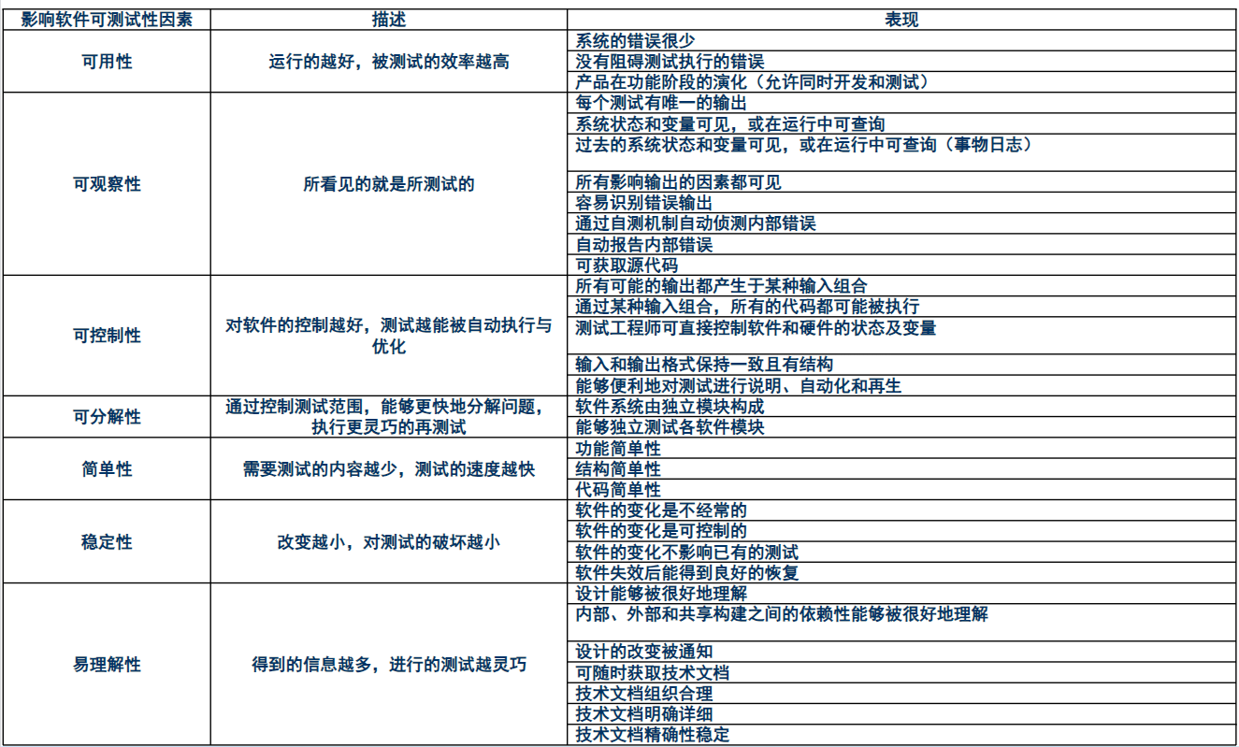

**软件测试的对象(现代和广义的测试定义)**

* 软件测试并不等于程序测试，现代软件测试指为发现软件中存在的错误，对软件开发过程中形成的各项输出进行检查的过程。
* 测试应该贯穿于软件开发的整个期间，需求分析规格说明、概要设计说明、详细设计说明、单元代码、集成的系统以及其他输出文档，都应该成为测试的对象。

广义的软件测试包含三类具体活动：

* 测试：设计测试用例，运行程序，执行具体系统测试的过程。
* 确认：评估待开发的软件产品是否正确无误、可行和有价值，并确保待开发的软件是正确的，与用户期望是完全符合的，是对软件开发构想的检测，能够回答“是否构造了正确的软件”的问题。
* 验证：检测软件开发的每个阶段、每个步骤结果是否正确无误，是否与软件开发各阶段的要求和期望的结果相一致，并确保软件会正确无误地实现软件的需求，开发过程是沿正确的方向进行的，能够回答“是否正确地构造了软件”的问题。

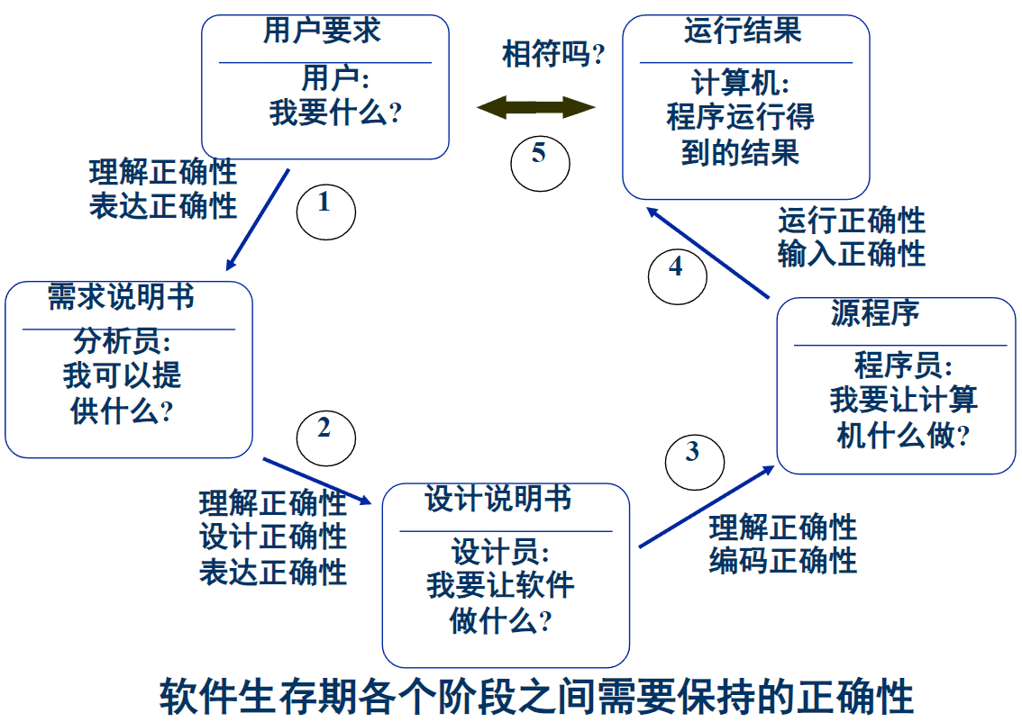

**软件测试信息流**

测试过程需要三类输入：

* 软件配置：包括软件需求规格说明、软件设计规格说明、源代码等。
* 测试配置：包括测试计划、测试用例、测试驱动程序等。
* 测试工具：测试工具为测试的实施提供某种服务。例如，测试数据自动生成程序、静态分析程序、动态分析程序、测试结果分析程序、以及驱动测试的工作台等。

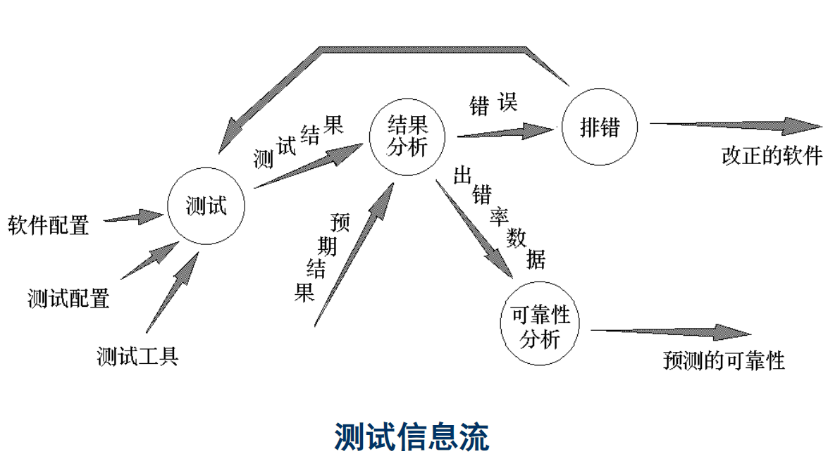

**软件测试步骤**

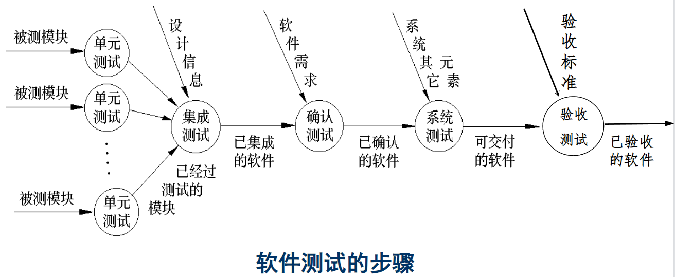

单元测试

* 集中对用源代码实现的每一个程序单元进行测试。

集成测试

* 根据设计规定的软件体系结构，把已测试过的模块组装起来，在组装过程中，检查程序结构组装的正确性。

确认测试

* 检查已实现的软件是否满足了需求规格说明中确定了的各种需求，以及软件配置是否完全、正确。

系统测试

* 把已经经过确认的软件纳入实际运行环境中，与其它系统成份组合在一起进行测试。

验收测试

* 系统测试后可以正式投入试运行，一段时间后系统各方面均已满足需求，这时需对系统进行验收测试。验收测试是一个形式意义上的工作，选择用户最为关心的核心功能确认即可。

**软件测试与软件开发各阶段的关系**

软件开发过程是一个自顶向下，逐步细化的过程，而测试过程则是依相反的顺序安排的自底向上，逐步集成的过程。低一级测试为上一级测试准备条件。

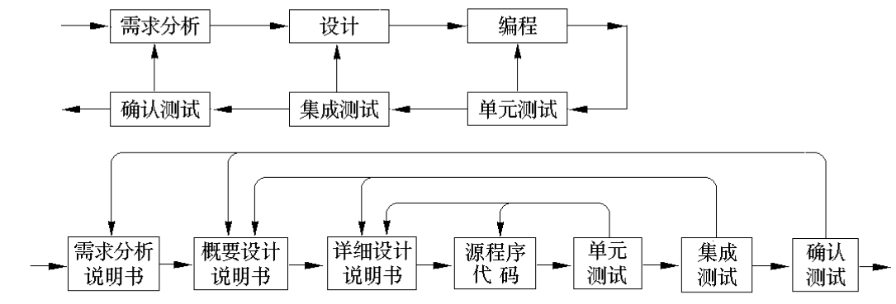

**9.3 软件测试方法与技术**

**测试技术分类**

* 按照开发阶段：单元测试、集成测试、确认测试、系统测试、验收测试
* 按照测试对象：需求测试、设计测试、代码测试、文档测试
* 按照测试实施组织方式：开发方测试、用户测试、第三方测试
* 按照测试用例设计技术：**白盒测试**、**黑盒测试**
* 按照测试是否须运行系统：静态测试、动态测试
* 按照测试执行的方式：手工测试、自动化测试、半自动化测试
* 按照测试内容的不同：功能测试、性能测试、安全性测试、易用性测试、兼容性测试

常用的测试分类和测试用例设计方法

* 静态测试：基本特征是对软件进行分析、检查和审阅，不实际运行被测试的软件，通常可找出30～70%的逻辑设计错误。
* 动态测试：指通过运行软件来检验软件的动态行为和运行结果的正确性。分为两种方法：
* 已知产品的功能需求规格说明，可以进行测试证明每个实现了的功能是否符合要求。(黑盒测试)
* 已知产品的内部工作过程，可以通过测试证明每种内部操作是否符合设计规格的要求，所有内部成分是否已经过检查。( 白盒测试)

**黑盒测试**

黑盒测试又叫做功能测试、数据驱动测试或基于规格说明的测试，指在不考虑程序内部结构和内部特征的情况下，根据软件产品的功能设计规格说明，在计算机上进行测试，以证实每个实现了的功能是否符合要求。

黑盒测试主要是为了发现以下几类错误：

* 功能错误或遗漏。
* 输入和输出接口的正确性。
* 数据结构或外部信息访问错误。
* 性能要求满足情况。
* 初始化或终止性错误。

**白盒测试**

白盒测试又称为结构测试、逻辑驱动测试或基于程序的测试，指根据软件产品的内部工作过程，在计算机上进行测试，以证实每种内部操作是否符合设计规格要求，所有内部成分是否已经过检查。

白盒测试方法主要对程序模块进行如下检查：

* 程序模块所有独立执行路径至少测试一次。
* 所有逻辑判定分支至少测试一次。
* 循环边界和运行界限内执行情况。
* 程序内部数据结构的有效性。

无论黑盒测试还是白盒测试，如果实行穷举测试，由于工作量过大，实施起来是不现实的，需要精心地挑选少量的测试数据，使得采用这些测试数据能够达到最佳的测试效果。

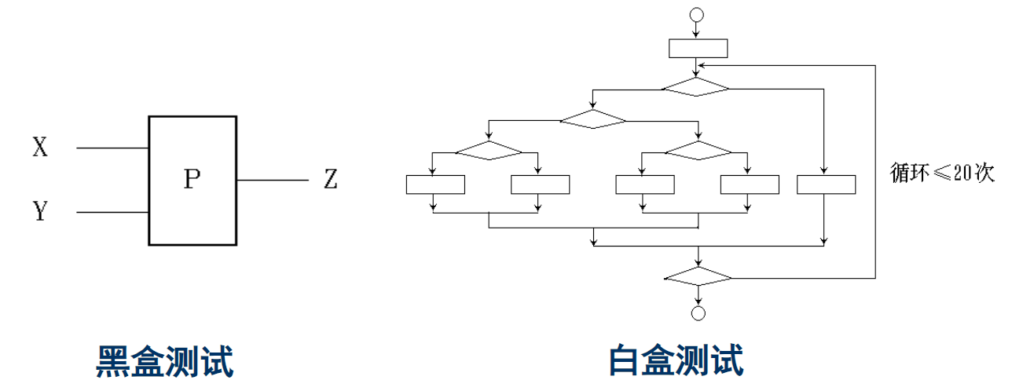

**白盒测试技术 控制流图**

**逻辑覆盖**

* 逻辑覆盖是以程序内部的逻辑结构为基础的设计测试用例的一种白盒测试技术。
* 逻辑覆盖可分为：语句覆盖、判定覆盖、条件覆盖、判定－条件覆盖、条件组合覆盖及路径覆盖。

|  |
| --- |
| 第一判定表达式：设条件 A>1 记为T1，B=0记为T2; 第二判定表达式：设条件A=2记为T3，x>1记为T4   1. 语句覆盖(点覆盖)：设计若干个测试用例，运行被测程序，使得每一可执行语句至少执行一次。 2. A=2，B=0，X=4，即达到了语句覆盖 3. 判定覆盖(分支覆盖)：设计若干个测试用例，运行被测程序，使得程序中每个判断的取真分支和取假分支至少经历一次。 4. A=3，B=0 ，X=3 可覆盖a、c、d分支 5. A=2，B=1 ，X=1 可覆盖a、b、e分支 6. 条件覆盖：设计若干个测试用例，运行被测程序，使得程序中每个判断的每个条件的可能取值至少执行一次。 7. A=1，B=0 ，X=3，满足条件 T1(假)，T2 (真)，T3 (假) ， T4 (真) ，可覆盖a、b、e分支 8. A=2，B=1 ，X=1，满足条件 T1 (真) ，T2 (假) ，T3 (真) ， T4 (假) ，还是覆盖a、b、e 9. 判定－条件覆盖：设计足够的测试用例，使得判断中每个条件的所有可能取值至少执行一次，同时每个判断本身的所有可能判断结果至少执行一次。 10. A=2，B=0 ，X=4，满足条件 T1(真)，T2 (真)，T3 (真) ，T4 (真) ，可覆盖a、c、e分支 11. A=1，B=1 ，X=1，满足条件 T1(假)，T2 (假)，T3 (假) ，T4 (假) ，覆盖a、b、d分支 12. 多重条件覆盖：设计足够的测试用例，运行被测程序，使得每个判断的所有可能的条件取值组合至少执行一次。 13. A=2，B=0 ，X=4，满足条件 T1(真),T2(真),T3 (真) , T4 (真) ，覆盖a、c、e分支 14. A=2，B=1 ，X=1，满足条件 T1(真),T2(假),T3 (真) , T4 (假) ，覆盖a、b、e分支 15. A=1，B=0 ，X=2，满足条件 T1(假),T2(真),T3 (假) , T4 (真) ，覆盖a、b、d分支 16. A=1，B=1 ，X=1，满足条件 T1(假),T2(假),T3 (假) , T4 (假) ，覆盖a、b、d分支 17. 路径测试：设计足够的测试用例，覆盖程序中所有可能的路径, 这是最强的覆盖准则。 18. A=2，B=0 ，X=4，满足条件 T1(真)，T2 (真)，T3 (真) ， T4 (真) ，覆盖a、c、e分支 19. A=3，B=0 ，X=1，满足条件 T1(真)，T2 (真)，T3 (假) ， T4 (假) ，覆盖a、c、d分支 20. A=1，B=1 ，X=2，满足条件 T1(假)，T2 (假)，T3 (假) ， T4 (真) ，覆盖a、b、e分支 21. A=1，B=1 ，X=1，满足条件 T1(假)，T2 (假)，T3 (假) ， T4 (假) ，覆盖a、b、d分支 |

**基本路径测试**

真正做到完全路径覆盖是很困难的，必须把覆盖路径数目压缩到一定限度。如果把覆盖的路径数压缩到一定限度内，例如，程序中的循环体只执行零次和一次，就称为基本路径测试。

设计出的测试用例要保证在测试中，程序的每一个可执行语句至少要执行一次。

基本路径测试步骤：

* 导出程序流程图的拓扑结构-流图 (程序图)
* 计算流图G的环路复杂度V(G)
* 确定只包含独立路径的基本路径集
* 设计测试用例

**步骤1：导出程序的控制流图**

**控制流图**是描述程序控制流的一种图示方法。基本控制构造的图形符号如下所示：

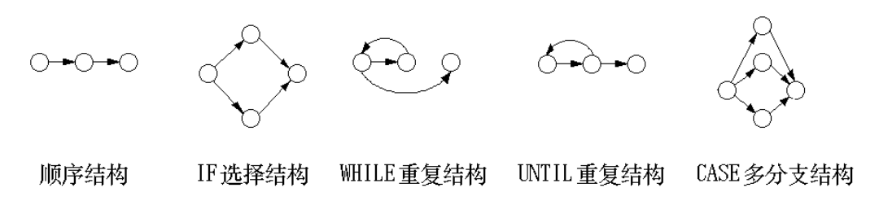

边和结点圈定的区域叫做区域，当对区域计数时，图形外的区域也应记为一个区域。

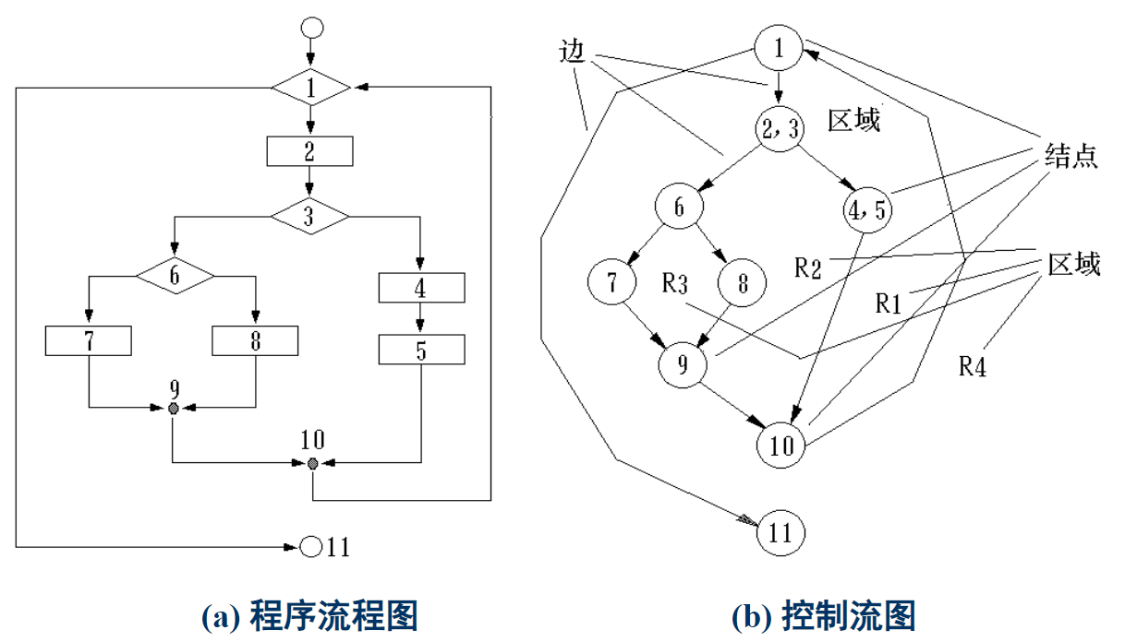

如果判定中的条件表达式是复合条件时，即条件表达式是由一个或多个逻辑运算符（OR，AND，NAND，NOR）连接的逻辑表达式，则需要改复合条件的判定为一系列只有单个条件的嵌套的判定。

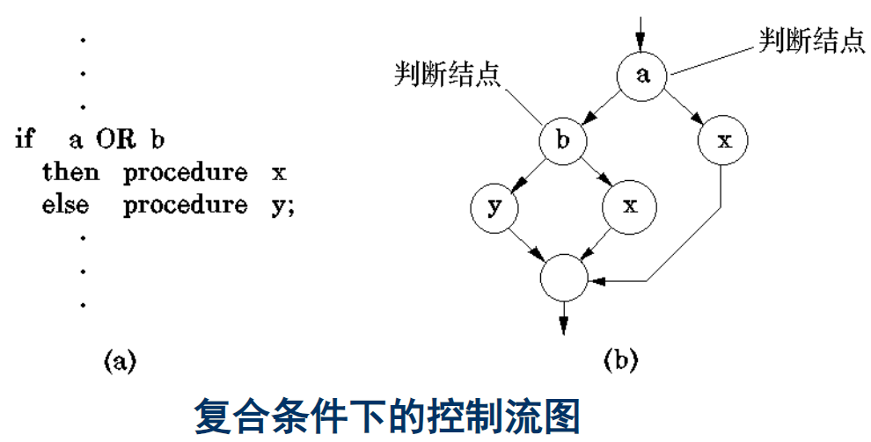

**步骤2：计算程序环路复杂性**

* 通常环路复杂性可用以下三种方法求得。
* 将环路复杂性定义为控制流图中的区域数。
* 设E为控制流图的边数，N为图的结点数，则定义环路复杂性为 V(G)＝E－N＋2。
* 若设P为控制流图中的判定结点数，则有 V(G)＝P＋1。

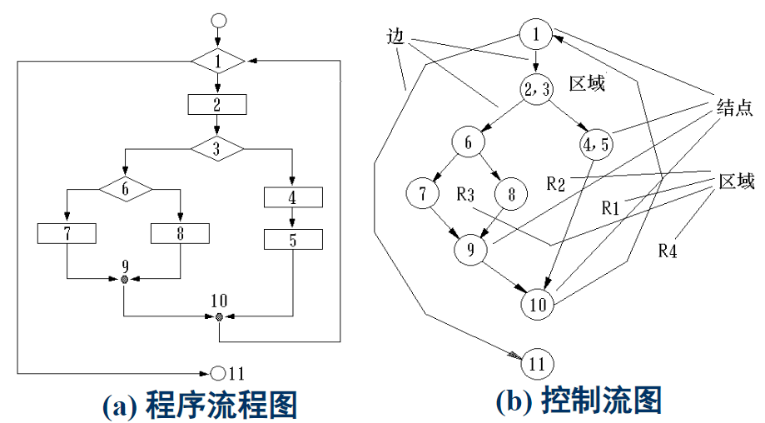

上图所示控制流图环路复杂度为4，因为：

* 控制流图有4个区域
* 控制流图边数和点数满足 E-N+2=11-9+2=4
* 控制流图判定结点数为3, 复杂度=3+1=4

**步骤3：确定基本（独立）路径集**

程序的环路复杂性给出了程序基本路径集合中的独立路径条数，这是确保程序中每个可执行语句至少执行一次所必需的测试用例数目的上界。

基本(独立)路径：指程序的控制流图中从入口到出口的路径，该路径包括一组以前没有处理的语句或条件。

基本路径集不是唯一的，对于给定的控制流图，可以得到不同的基本路径集。

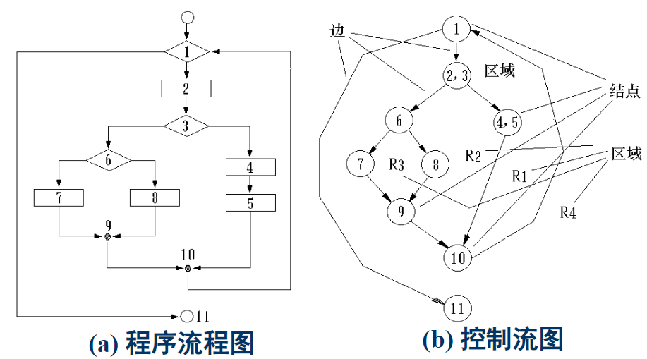

一组基本路径集是：

* path1：1 - 11
* path2：1 - 2 - 3 - 4 - 5 - 10 - 1 - 11
* path3：1 - 2 - 3 - 6 - 8 - 9 - 10 - 1 - 11
* path4：1 - 2 - 3 - 6 - 7 - 9 - 10 - 1 - 11

**步骤4：设计测试用例**

根据前面所得到的基本路径集，设计测试用例，覆盖全部基本路径。

只要设计出的测试用例能够确保这些基本路径的执行，就可以使得程序中的每个可执行语句至少执行一次，每个条件的取真和取假分支也能得到测试。

**控制结构测试**

基本路径测试技术是控制结构测试技术之一。尽管基本路径测试简单高效，但是其并不充分。

控制结构测试中的其它测试技术：

* 试验设计法
* 条件测试的策略
* 循环测试

**黑盒测试技术 等价类 因果图**

**等价类划分**

* 这一方法完全不考虑程序的内部结构，只依据程序的规格说明来设计测试用例。
* 黑盒测试中，用所有可以输入的数据来测试程序是不可能的，只可能从全部可供输入的数据中选择一个子集进行测试。
* 因此，该方法是把所有可能的输入数据划分为若干部分，从每一部分中选取少数有代表性的数据作为测试用例。

所谓等价类是指某个输入域的子集合，在该子集合中，各个输入数据对于揭露程序中的错误都是等效的。

等价类的划分有两种不同的情况：

* 有效等价类：是指对于程序规格说明来说是合理的、有意义的输入数据构成的集合。利用它可以测试软件在合法输入的情况下，是否给出了符合规格说明的输出。
* 无效等价类：是指对于程序规格说明来说是不合理的、无意义的输入数据构成的集合。利用它可以测试软件对于不合理的输入数据是否进行充分判断并给出提示信息。

划分等价类的原则：

* 按区间划分
* 按数值集合划分
* 输入条件是一个布尔量的划分
* 按数值划分
* 按限制条件或规则划分
* 如果已划分的等价类中各元素在程序中的处理方式不同，则应将此等价类进一步划分成更小的等价类

采用**等价类**划分方法设计测试用例的步骤

* 划分等价类，包括有效等价类与无效等价类
* 对所有有效等价类和无效等价类进行顺序编号
* 设计测试用例，尽可能多地覆盖尚未被覆盖的有效等价类，重复这一步骤，直到全部有效等价类均被覆盖到为止
* 设计测试用例，每次只覆盖一个无效等价类，重复这一步骤，直到全部无效等价类均被覆盖到为止

平面坐标系中存在两个点，分别为N(x1, y1)，B(x2, y2)，对其限定如下：

* 点N坐标：在y=1直线上
* 点B坐标：位于第三象限
* N和B限定关系：同时位于以(0, 0)为圆心，半径不小于2且小于5的圆上
* 问题：假定测试程序能接受一切符合上述规定的坐标输入，请根据N B两点的规格说明，分别划分等价类。

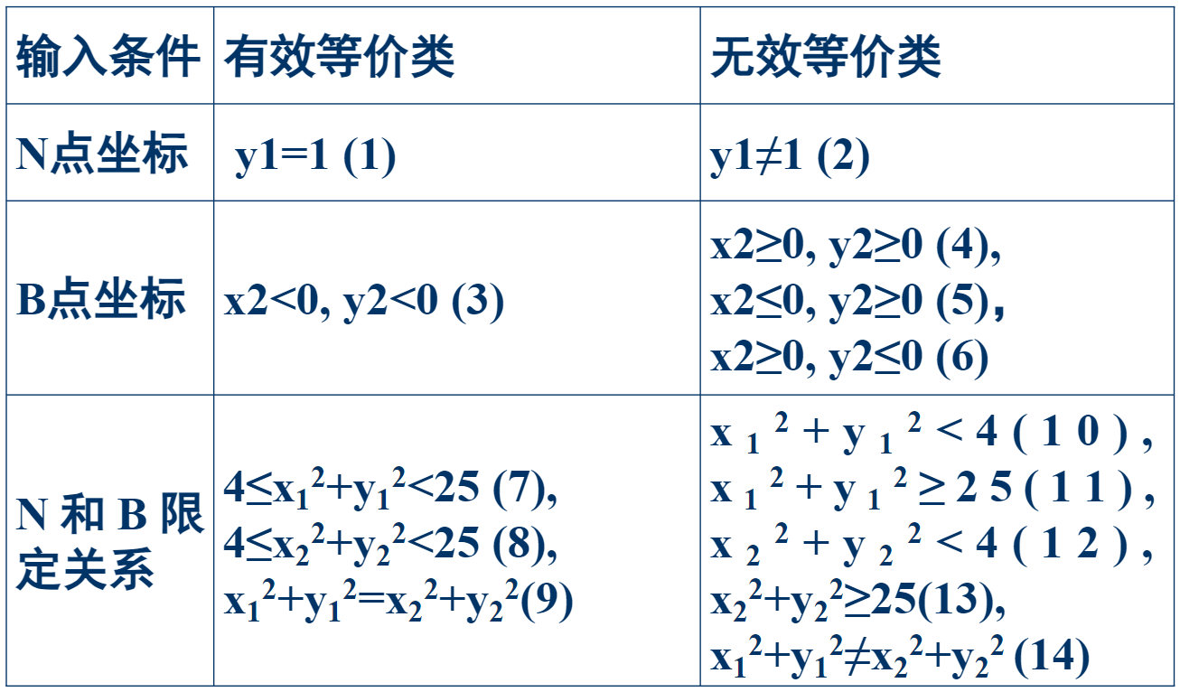

**边界值分析**

人们从长期的测试工作经验得知，大量的错误是发生在输入或输出范围的边界上，而不是在输入范围的内部。因此针对各种边界情况设计测试用例，可以查出更多的错误。

这里所说的边界是指，相当于输入等价类和输出等价类而言，稍高于其边界值及稍低于其边界值的一些特定情况。

边界值分析方法是最有效的黑盒测试方法，但当边界情况很复杂的时候，要找出适当的测试用例还需针对问题的输入域、输出域边界，耐心细致地逐个考虑。

边界值分析法选取测试用例的原则

* 如果输入条件规定了值的范围，则应选取刚达到这个范围的边界值，以及刚刚超过这个范围的边界值作为测试输入数据
* 如果输入条件规定了值的个数，则用最大个数、最小个数、比最大个数多1、比最小个数少1的数作为测试用例。
* 如果输出结果限定在某个范围内，则应选取测试用例，使输出结果刚刚达到这个范围的边界值，或刚刚超过这个边界值
* 如果输出结果规定了个数，则选用使输出结果为最大个数、最小个数、比最大个数多1、比最小个数少1的数作为测试用例
* 如果输入与输出是有序集合，则应选取集合的第一个元素和最后一个元素作为测试用例
* 如果程序中使用了一个内部数据结构，则应当选择这个内部数据结构的边界的值作为测试用例
* 分析规格说明书，找到其他可能的边界条件进行测试

**错误推测法**

错误推测法指的是人们依靠经验和直觉推测程序中可能存在的各种错误，从而有针对性地编写检查这些错误的例子的测试方法。

错误推测法的基本想法是：列举出程序中所有可能有的错误和容易发生错误的特殊情况，根据它们选择测试用例。

**因果图**

如果在测试时必须考虑输入条件的各种组合，可能的组合数将是天文数字。因此必须考虑使用一种适合于描述对于多种条件的组合，相应产生多个动作的形式来考虑设计测试用例，这就需要利用因果图。

**因果图**方法最终生成的就是**判定表**。它适合于检查程序输入条件的各种组合情况。

利用因果图生成测试用例的基本步骤

* 分析软件规格说明描述中，哪些是原因（即输入条件或输入条件的等价类），哪些是结果（即输出条件），并给每个原因和结果赋予一个标识符
* 分析软件规格说明描述中的语义，找出原因与结果之间，原因与原因之间对应的关系，根据这些关系，画出因果图
* 由于语法或环境限制，有些原因与原因之间，原因与结果之间的组合情况不可能出现。为表明这些特殊情况，在因果图上用一些记号标明约束或限制条件
* 把因果图转换成判定表
* 把判定表的每一列拿出来作为依据，设计测试用例

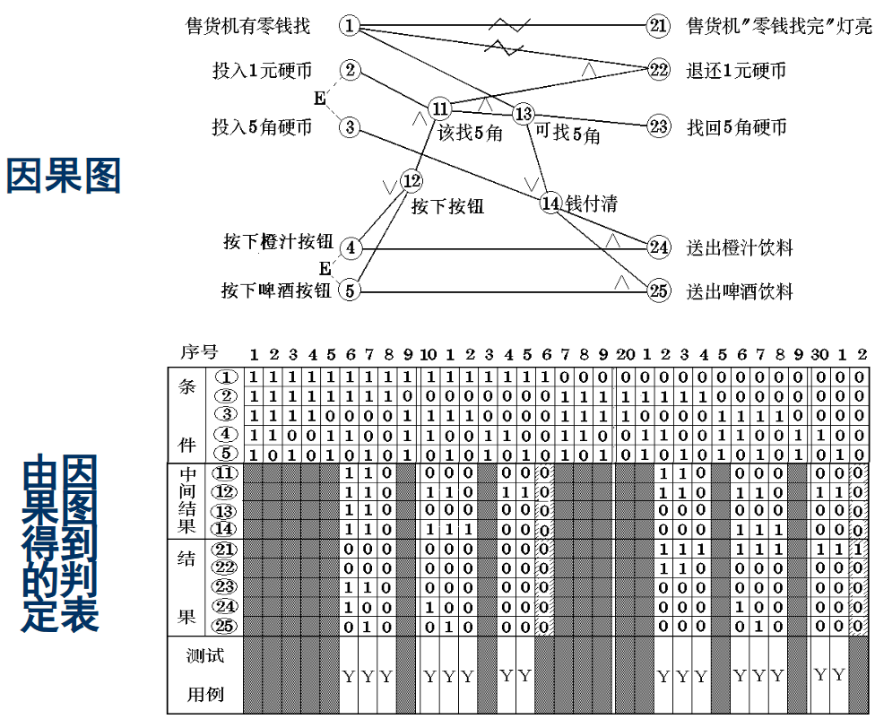

**测试方法选择的综合策略**

在任何情况下都必须使用边界值分析方法。经验表明用这种方法设计出测试用例发现程序错误的能力最强

必要时用等价类划分方法补充一些测试用例

用错误推测法再追加一些测试用例

对照程序逻辑，检查已设计出的测试用例的逻辑覆盖程度。如果没有达到要求的覆盖标准，应当再补充足够的测试用例

如果程序的功能说明中含有输入条件的组合情况，则一开始就可选用因果图法

**9.4 软件测试过程**

软件测试过程包括单元测试、集成测试、确认测试、系统测试和验收测试

**单元测试**

单元测试又称为模块测试，是针对程序模块进行正确性检验的测试。主要采用白盒测试为主、黑盒测试为辅的测试方法

* 单元测试的内容
* 模块接口测试
* 局部数据结构测试
* 路径测试
* 错误处理测试
* 边界测试

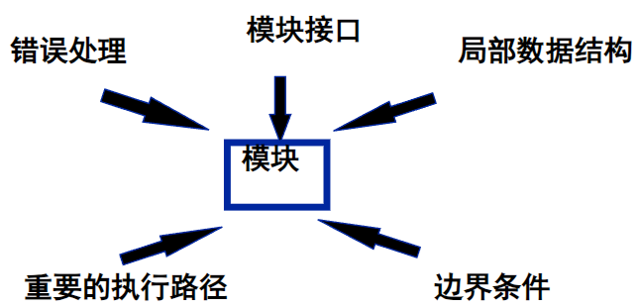

**单元测试的步骤**

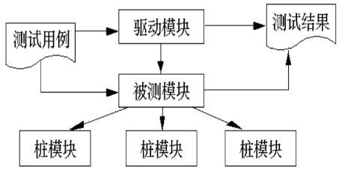

* 单元测试在编码阶段进行，是编码步骤的附属部分。源程序代码编制完成，经过评审和验证，确认没有语法错误之后，就开始进行单元测试的测试用例设计
* 模块并不是一个独立的程序，在考虑测试模块时，同时要考虑它和外界的联系，用一些辅助模块去模拟与被测模块相联系的其它模块。这些辅助模块分为两种：
* 驱动模块（driver）：相当于被测模块的主程序。它接收测试数据，把这些数据传送给被测模块，最后输出实测结果。
* 桩模块（stub）：也叫做存根模块，用以代替被测模块调用的子模块。

**集成测试**

* 在单元测试的基础上，需要将所有模块按照设计要求组装成为系统。
* 把模块组装成为系统的方式有两种：
* 一次性集成方式：首先对每个模块分别进行模块测试，然后再把所有模块组装在一起进行测试，最终得到要求的软件系统。
* 增量式集成方式：首先对一个个模块进行模块测试，然后将这些模块逐步组装成较大的系统，在组装的过程中，边连接边测试，以发现连接过程中产生的问题。最后通过增殖逐步组装成为要求的软件系统

增量式集成方式的几种类型：

* 自顶向下集成
* 自底向上集成
* 三明治集成

**确认测试**

* 确认测试又称有效性测试，它的任务是验证软件的有效性，即验证软件的功能和性能及其它特性是否与用户的要求一致。
* 确认测试步骤：首先进行有效性测试，其次进行软件配置复审，在通过了专家鉴定之后，才能成为可交付的软件。

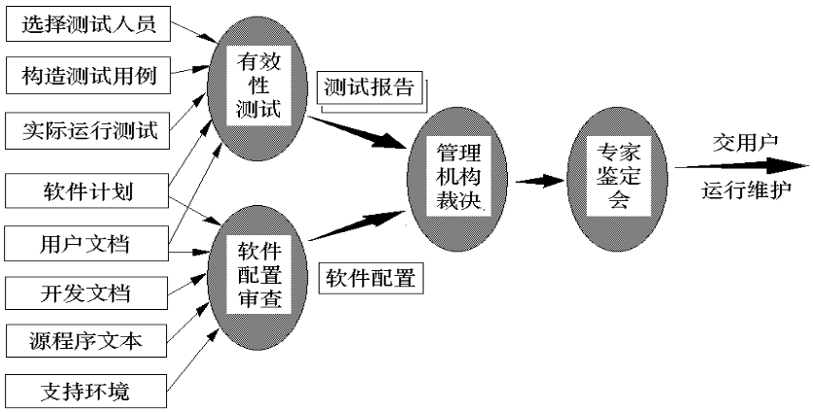

* 有效性测试（功能测试） 有效性测试是在模拟的环境（可能就是开发的环境）下，运用黑盒测试的方法，验证被测软件是否满足需求规格说明书列出的需求
* 软件配置复查：软件配置复查的目的是保证软件配置的所有成分都齐全，各方面的质量都符合要求，具有维护阶段所必需的细节，而且已经编排好分类的目录

**系统测试**

* 所谓系统测试，是将通过确认测试的软件，作为整个基于计算机系统的一个元素，与计算机硬件、外设、某些支持软件、数据和人员等其它系统元素结合在一起，在实际运行（使用）环境下，对计算机系统进行一系列的组装测试和确认测试。
* 系统测试包括：
* 恢复测试
* 压力测试
* 性能测试
* 安全测试

**验收测试**

* 系统试运行一段时间后，各方面均已满足需求，可以进行验收，验收前展开的最后测试叫做验收测试。
* 验收测试不再对系统的功能进行全面测试，选择用户最为关注的核心功能进行确认即可。
* 验收测试是以“用户为主”的测试。软件开发人员和QA（质量保证）人员也应参加。由用户参加设计测试用例，使用用户界面输入测试数据，并分析测试的输出结果。
* 验收测试以后，系统可以面向全体用户推广

**9.5 软件维护**

**软件维护的定义**

所谓软件维护就是在软件已经交付使用之后，为了改正错误或满足新的需要而修改软件的过程，即在软件运行∕维护阶段对软件产品所进行的一切改动。它包括软件开发阶段的所有活动。

进行软件维护的原因：

* 修改在特定的使用条件下暴露出来的一些潜在程序错误或设计缺陷
* 在软件使用过程中数据环境发生变化或处理环境发生变化，需要修改软件以适应这种变化
* 系统用户在使用时常提出改进现有功能、增加新的功能、以及改善总体性能的要求，为满足这些要求，就需要修改软件把这些要求纳入到软件之中

**软件维护分类**

* 改正性维护
* 为了识别和纠正软件错误、改正软件性能上的缺陷、排除实施中的误使用而进行的诊断和改正错误的过程
* 适应性维护
* 为了使软件适应外部环境或数据环境的变化，而去修改软件的过程
* 完善性维护
* 为了满足用户对软件提出新的功能与性能要求而去修改和再开发软件的过程
* 预防性维护
* 采用先进的软件工程方法对需要维护的软件或软件中的某一部分(重新)进行设计、编制和测试

|  |
| --- |
| 例：留学韩国的小明新交一韩国女友如花，交往期间发生了如下事件：  (1)小明希望如花学会中华散打技能；  (2)如花习武期间，去年整容的鼻子不幸塌陷，需要重新修补；  (3)毕业后如花随小明回北京，由于水土不服，如花卧病，经多次调理后康复并习惯中国生活；  (4)如花学习更高深的九阳神功，重构内力以增强体制。  假设把如花比作软件，请说明以上四类事件分别对应于哪一类软件维护工作。  (1) 完善性维护 ：新功能  (2) 改正性维护：修改缺陷  (3) 适应性维护：适应环境  (4) 预防性维护：重构升级 |

**第十章 软件项目管理**

**10.1 项目和软件项目的定义**

项目，是一项为了创造某一唯一的产品或服务的时限性工作。具有以下特征：

* 需要由人来完成；
* 受到有限资源的限制；
* 需要计划、执行和控制。

软件项目是一种成果体现为软件产品的项目，其特有的特征表现为：

* 软件产品是无形的；
* 软件产品没有标准的软件过程；
* 大型软件项目开发常常是“一次性的”。

**10.2 软件项目管理过程**

项目管理就是为了满足甚至超越项目干系人员对项目的需求和期望的一些活动，并将理论知识、技能、工具和技巧应用到项目的活动中。

项目管理包括以下九个知识领域：

1. 综合管理：将项目管理各种必要要素综合为整体的过程和活动，并在项目管理过程组范围内识别、定义、组合、统一并协调。
2. 范围管理：界定为了确保成功地完成项目所需要做的工作，也是仅仅被要求做的工作。
3. 时间管理：阐述确保项目按时完成所需的各项过程。
4. 成本管理：阐述了确保项目按照规定预算完成需要进行的费用规划、估算、预算的各项过程。
5. 质量管理：阐述了确保项目达到其既定质量要求所需实施的各项过程。
6. 人力资源管理：阐述了组织和管理项目团队的各个过程。
7. 沟通管理：阐述了为确保项目信息及时而恰当地提取、收集、传输、存储和最终处置而需要实施的一系列过程。
8. 风险管理：阐述了与项目风险管理有关的过程。
9. 采购管理：阐述了采购或取得产品、服务或成果，以及合同管理所需的各过程。

**项目目标及其制约因素**

项目目标就是在一定时间、预算内完成工作的范围，以使客户满意。

实现项目目标要受到四个因素的制约，它们是：

1. 项目范围：为使客户满意必须做的所有工作；
2. 项目成本：完成项目所需要的费用，它必须在客户为这个项目提供的资金限额以内；
3. 项目进度：安排每项任务的起止时间以及所需的资源等，是为项目描绘的一个过程蓝图。
4. 客户满意度：指完成的项目质量是否达到预期的效果。

**软件项目管理过程**

1. 启动软件项目：这是软件项目管理的第一个过程，目的是确定软件项目的目标、范围。通常，软件人员和用户是在系统需求工程阶段确定项目的目标和范围的；
2. 制定项目计划：项目计划是建立项目行动指南的基准，包括对软件项目的度量、估算、风险分析、进度安排、人员的选择与配备等；
3. 项目计划的执行：根据定义的计划由具体的人员实施的各项活动；
4. 项目的控制：在项目的执行过程中所必须的监督、跟踪和控制活动，保证按时保质地完成计划的任务；
5. 项目结束：在项目执行完毕时进行的总结。

**10.3 软件项目度量**

所谓度量，是指根据已明确的规则把数字或符号指定给现实世界中实体的某一属性，以便阐述实体的某种状态。

软件度量涉及的范围较广，其度量实体大致划分为三大类：

* 产品：是指在软件开发过程中产生的各种中间产品、发布的资料和文档等，如规格说明书、设计模型、代码、测试用例等。
* 过程：是与软件相关的一些活动，如编制规格说明书、详细设计、测试等活动。
* 资源：是指开发过程中使用的资源，包括人员、团队、软件和硬件、办公地点等。

**软件度量的内容**

软件度量就是为了获取上述实体属性的值。这些实体的属性又划分为内部属性和外部属性。

* 内部属性：是能够纯粹用实体自身来度量的属性。如产品中设计模块实体的内部属性有：规模、可复用性、耦合度、内聚度等。
* 外部属性：是指由实体与其相关环境一起共同才能度量的属性。如产品中设计模块实体的外部属性有质量、复杂性、可维护性等。

实体属性的度量又可分为直接度量和间接度量：

* 直接度量：指实体属性的度量不依赖于其他属性的度量。
* 间接度量：指实体属性的度量与一个或多个其他属性的度量标准有关。

**软件项目规模度量**

主要目的：是为软件项目估算建立基线，是估算软件项目工作量、编制成本预算、策划合理项目进度的基础。

其度量对象包括软件产品、软件开发过程和软件资源

需要度量的属性包括：

* 项目投入的费用、投入的人力、持续的时间；
* 产生的代码行数、完成的功能点数；
* 发生的错误数；
* 软件的生产率、软件质量等。

**代码行度量方法**

代码行指所有的可执行的源代码行数，包括可交付的动作和控制语句、数据定义、数据类型声明等。

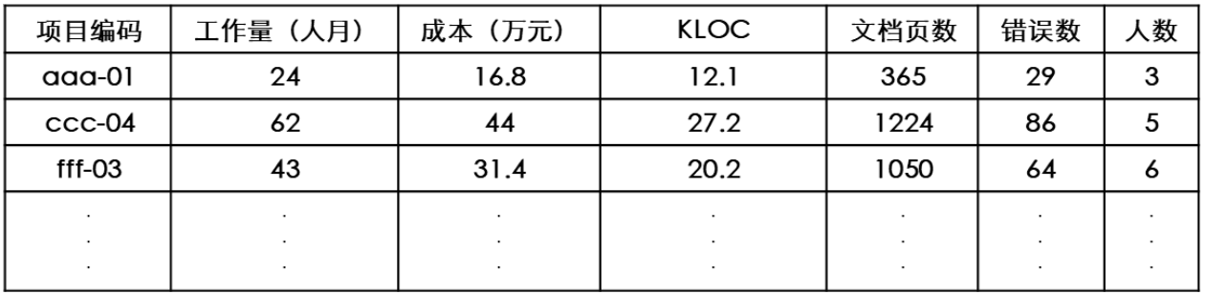

* 生产率＝KLOC／工作量（人月数）
* 质量＝错误数／KLOC
* 单位成本＝成本／ KLOC
* 单位文档＝文档页数／KLOC

**功能点度量**

功能点度量方法是由IBM公司的工程师（Allan Albrecht）于20世纪70年代提出的，是一种生产率度量法。

该方法利用程序的“功能性”和“实用性”，及有关软件数据域的一些计数度量和软件复杂性估计的经验关系式，导出功能点(FP)。

功能点度量方法需要事先确定五个数据域特征计数：

* 外部输入数：对每个用户的输入进行计数。
* 外部输出数：对每个用户得到的输出进行计数。
* 外部查询数：一个查询被定义为一次联机输入。
* 内部逻辑文件数：每一个逻辑主文件都应计数。
* 外部接口文件数：对所有将信息传送到另一个系统中的接口（如磁带、磁盘和可读写光盘上的数据文件）均应计数

计算调整后的功能点：

* FP＝总计数×（0.65＋0.01×sum（Fi）），Fi为环境因素
* 生产率＝FP／工作量（人月数） 质量＝错误数／FP
* 单位成本＝成本／FP 单位文档＝文档页数／FP

**软件项目估算**

为了制定合理有效的项目计划，就必须事先进行项目估算，确定项目的范围、所需的资源、所能投入的成本以及项目开发所必需的时间。

* 明确项目范围：包括软件功能、性能、约束、接口和可靠性等 ；
* 估算项目资源：包括人力资源、开发环境及可复用的软件构件；
* 估算成本和工作量：根据软件项目的规模以及以往的经验建立估算项目基线以计算项目的成本和工作量；
* 基于分解技术的估算模型
* 基于经验的估算模型
* COCOMO模型等
* 确定项目的开发时间：根据上述三项内容及甘特图和PERT技术确定每项任务的关键路径，最终可得到最短、最合理和最长的项目开发时间，从而制定一个合理的项目开发计划。

**10.4 软件项目进度安排**

软件项目的进度计划和工作的实际进展情况，需要采用图示的方法描述，特别是表现各项任务之间进度的相互依赖关系。

* 各任务的计划开始时间，完成时间；
* 各任务完成的标志（即○文档编写和△评审）；
* 各任务与参与工作的人数，各个任务与工作量之间的衔接情况；
* 完成各个任务所需的物理资源和数据资源。

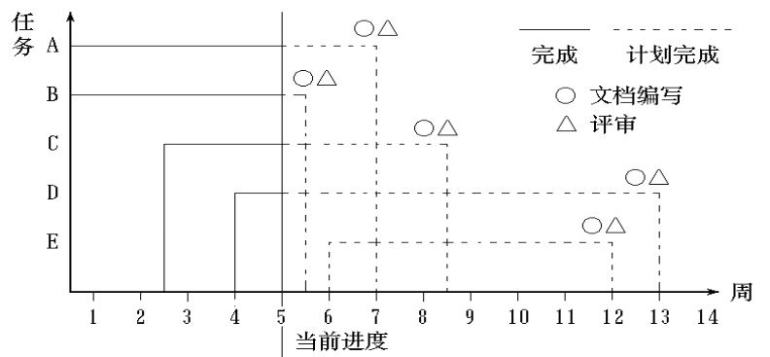

**任务完成时间的估计**

* 乐观时间ai：顺利的情况下，完成第i项任务的时间。
* 最可能时间mi：正常情况下完成第i项任务的时间。
* 悲观时间bi：最不利的情况下完成第i项任务的时间。

由此可算出第i个任务期望完成时间

Ti = (ai+4mi+bi)/6

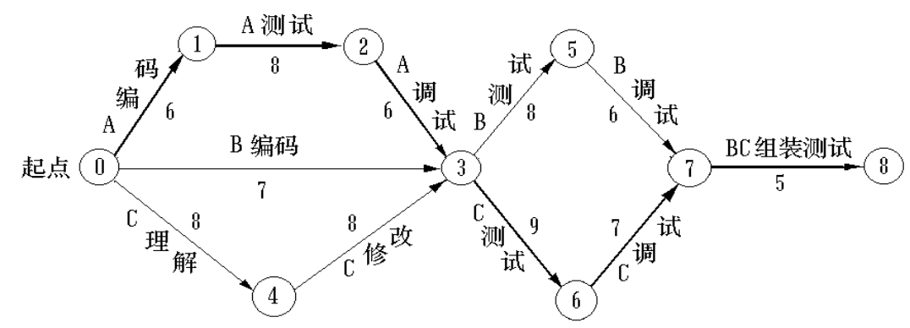

**10.5 软件项目的组织结构**

一个大型的软件项目参与人员通常组织成多个开发小组，每个小组有合适数量的参与人员，为了发现开发小组最大的工作效率，必须对项目小组成员进行有效地组织；其原则如下：

* 尽早落实责任：软件项目要尽早指定专人负责，使他有权有责。
* 减少接口：一个小组的生产率是和完成任务中存在的沟通途径数目成反比的。
* 责权均衡：软件经理人员所负的责任应与授予给他的权力对等，不要出现有责无权或者有权无责的不对等情况。

**组织结构的模式**

* 按课题划分的模式：把软件人员按课题组成小组，成员自始至终参加所承担课题的各项任务。
* 按职能划分的模式：把参加开发项目的软件人员按任务的工作阶段划分成若干专业小组。待开发的软件产品在每个专业小组完成阶段加工以后，沿工序流水线向下传递。
* 矩阵模式：一方面，按工作性质，成立一些专门组，如开发组、业务组、设计组、测试组等；另一方面，每一个项目又有它的经理人员负责管理。每个软件人员属于某一个专门组，又参加某一项目的工作。

